Chương 1: Action và Result 5
1. Tổng quan 5
2. Lớp Action 5
3. Truy xuất tài nguyên 6
1.1 Đối tượng ServletActionContext 6
1.2 Aware Interfaces 7
4. Truyền tham số cho Action 12
5. Lớp ActionSupport 12
6. Result 13
1.3 Chain 15
1.4 Dispatcher 15
1.5 FreeMarker 15
1.6 HttpHeader 16
1.7 Redirect 16
1.8 Redirect Action 18
1.9 Stream 19
1.10 Velocity 19
1.11 XSLT 19
1.12 PlainText 19
7. Quản lý lỗi với Exception Mapping 19
8. Wildcard Mapping 20
9. Dynamic Method Invocation 24
10. Kiểm chứng lớp Action 25
11. Tổng kết 25
Chương 2: OGNL 26
1. Tổng quan 26
2. Value Stack 26
3. Truy xuất những đối tượng của Object Stack 28
4. Truy xuất những đối tượng trong Context Map 29
5. Thao tác gọi thuộc tính và phương thức 29
6. Làm việc với mảng 30
7. Làm việc với danh sách - List 31
8. Làm việc với Map 32
9. Tổng kết 33
Chương 3: Form Tags 34
1. Tổng quan. 34
2. Khái quát chung về tags: 34
3. Các attribute thông dụng 35
4. Tag form 40
5. Các tag thông dụng khác: 42
6. Tổng kết 52
Chương 4: Generic tags 53
1. Tổng quan 53
2. Chi tiết các tag 54
1.1 Property tag 54
1.2 a tag 55
1.3 action tag 56
1.4 param tag 57
1.5 bean tag 57
1.6 date tag 60
1.7 include tag 62
1.8 set tag 63
1.9 push tag 64
1.10 url tag 66
1.11 if, else, và elseIf tag 68
1.12 interator tag 71
1.13 append tag 73
1.14 merge tag 75
1.15 generator tag 77
1.16 sort tag 79
1.17 subset tag 82
3. Tổng kết 84
Chương 5: Type conversion 85
1. Tổng quan 85
2. Customizing Conversion Error Message 86
3. Custom Type Convertors 87
4. Kết thừa StrutsTypeConvertor 91
5. Làm việc với đối tượng phức 97
6. Làm việc với tập hợp - Collection 101
7. Làm việc với Map 108
8. Tổng kết 113
Chương 6: Input Validation 114
1. Tổng quan 114
2. Cấu hình validator 115
3. Các gói validators 118
1.1 Required validator 119
1.2 Requiredstring validator 122
1.3 Stringlength validator 124
1.4 int validator 127
1.5 date validator 129
1.6 email validator 131
1.7 url validator 133
1.8 Regex validator 135
1.9 Expression and fieldexpression Validators 136
1.10 conversion validator 140
4. Tổng kết. 142
Chương 11: PERSISTENCE LAYER 143
1. TERSISTEN 143
2. Data Access Object Pattern 143
2.1 The Simplest Implementation of the DAO Pattern 144
2.2 The DAO Pattern with A DAO Interface 145
2.3 The DAO Pattern with the Abstract Factory Pattern 145
3. Hibernate 147
4. Tổng kết 147
Chương 18: CUSTOM INTERCEPTORS 148
1. Tổng quan 148
2. Interceptor Interface 148
3. Viết một Custom Interface: 150
4. Sử dụng DataSourceInjectorInterceptor 152
5. Tổng kết 155
Chương 19: Custom result types 157
1. Tổng quan 157
2. Viết một Custom plug-in 158
3. Sử dụng New Result Type 160
4. Tổng kết 163
Chương 20: velocity 164
1. Tổng quan 164
2. Những đối tượng ngầm định trong Velocity 165
3. Tags 166
4. Ví dụ 166
5. Tổng kết 171
Chương 21: Freemarker 172
1. Tổng quan 172
2. Free marker Tags 173
3. Ví dụ 174
4. Tổng kết 179
Chương 22: Chương 22: XSLT Results 180
1. Tổng quan 180
2. The XSLT Result Type 182
3. Ví dụ 186
4. Tổng kết: 188
Chương 23: PLUG-INS 189
1. Tổng quát 189
2. The Plug-in Registry 190
3. Writing A Custom Plugin 190
4. Sử dụng Captcha Plug-in 191
5. Tổng kết 196

Action và Result

Tổng quan
Trong chương này chúng ta sẽ tìm hiểu về lớp Action trong Struts. Cách để viết lớp action hiệu quả, cũng như việc sử dụng lớp ActionSupport và làm thế nào để truy xuất tài nguyên. Ngoài ra chúng ta cũng tìm hiểu về: result type, wildcard mapping, dynamic method invocation, global exception mapping.

Lớp Action
Mọi hành động mà ứng dụng thực thi đều quy cho một action. Chẳng hạn như, việc hiển thị một form Login. Việc tạo một Action là một công việc quan trọng trong việc phát triển ứng dụng Struts. Một vài Action rất đơn giản như việc chuyển đến một trang jsp. Trong khi những xử lý logic khác thì cần phải viết trong các lớp Action.
Một lớp Action là một lớp java bình thường. Nó có những thuộc tính và phương thức tuân theo nhưng quy tắc nhất định.
    - Một thuộc tính phải có phương thức get, set. Tên của các thuộc tính của action phải có cùng quy tắc như tên của các thuộc tính của javaBean. Một thuộc tính có thể có bất kỳ kiểu dữ liệu gì chứ không chỉ là String. Việc chuyển đổi dữ liệu từ kiểu String thành non-String sẽ được thực hiện tự động.
    - Một lớp Action phải có một hàm dựng không đối số, nếu không tạo thì trình biên dịch sẽ tự tạo một hàm dựng không đối số. Tuy nhiên nếu muốn có một hàm dựng có 1 hoặc nhiều đối số thì cần phải tạo hàm dựng không đối số. Nếu không thì Struts sẽ không làm đúng như mong muốn.
    - Một lớp Action phải có ít nhất một phương thức được gọi khi có Action được gọi.
    - Một lớp Action có thể có liên hệ với nhiều lớp Action khác. Trong trường hợp này Action class có thể yêu cầu một phương thức khác cho mỗi Action. Chẳng hạn, lớp action User có hai phương thức login và logout mà được map cho action User_login và User_logout một cách tách biệt.
    - Từ Struts 2, không giống như Struts 1, tạo một thể hiện action cho mỗi HTTP request, một lớp action không cần phải là một Thread safe.
    - Struts 2, không giống như Struts 1, mặc định không tạo một đối tượng HttpSession. Tuy nhiên, một trang jsp thì có. Do đó, nếu không muốn sử dụng thi ta thêm dòng sau vào đầu trang JSP
<%@page session= “false”%>
Hầu hết các lớp Action sẽ cài đặt giao diện com.opensymphony.xwork2.Action trực tiếp bằng cách kế thừa một lớp có tên ActionSupport.
Nếu cài đặt giao diện Action, chúng ta sẽ kế thừa các trường tĩnh sau:
    - SUCCESS: cho biết rằng việc thực thi action thành công và trả kết quả về cho người dùng.
    - NONE: cho biết action thực hiện thành công nhưng không có kết quả nào được trả về cho người dùng.
    - ERROR: cho biết action thực thi bị lỗi và có một lỗi được trả về cho người dùng.
    - INPUT: cho biết rằng action thực thi không thành công và form mà người dùng vừa nhập lỗi sẽ được hiển thị lại.
    - LOGIN: cho biết rằng action không được thực thi bởi vì người dùng đã log và màn hình login đã được hiển thị rồi.
Chú ý: Struts sẽ tự động đặt các action hay các đối tượng khác vào ValueStack để có thể truy xuất từ view.

Truy xuất tài nguyên
Từ một lớp Action chúng ta có thể truy xuất tất cả các tài nguyên như các đối tượng ServletContext, HttpSession, HttpServletRequest, và HttpServletResponse thông qua đối tượng ServletActionContext bằng cách cài đặt giao diện Aware.
Sau đây là kỹ thuật truy xuất tài nguyên:

Đối tượng ServletActionContext
Có 2 lớp dùng để truy cập các tài nguyên mà đề cập ở trên, com.opensymphony.xwork2.ActionContext và org.apache.struts2.ServletActionContext. Trong hai cái thì cái thứ 2 là đúng chuẩn hơn và dễ sử dụng hơn. ServletActionContext cung cấp nhưng phương thức tĩnh mà chúng ta sẽ thường xuyên sử dụng.
    - public static javax.servlet.http.HttpServletRequest getRequest(), trả về HttpServletRequest hiện tại.
    - public static javax.servlet.http.HttpServletResponse getResponse(), trả về đối tượng HttpServletResponse hiện tại
    - public static javax.servlet.ServletContext getServletContext(), trả về đối tượng ServletContext
Chúng ta có thể có được đối tượng HttpSession bằng cách gọi phương thức getSession() của đối tượng HttpServletRequest. Đối tượng HttpSession sẽ được tạo tự động nếu sử dụng basicStack hoặc defaultStack interceptor stack.
Chý ý: không nên gọi những phương thức trên ServletActionContext từ hàm dựng của lớp Action bởi vì ở giai đoạn này về cơ bản các đối tượng ActionContext chưa truyền cho nó. Việc gọi ServletActionContext.getServletContext() từ hàm dựng của lớp action sẽ trả về null.
Ví dụ:
public String execute(){
HttpServletRequest request = ServletActionContext().getRequest();
HttpSession session = request.getSession();
if(session.getAttributes[“user”] == null)
return LOGIN;
else
// do something
return SUCCESS;
}

Aware Interfaces
Struts cung cấp 4 giao diện mà chúng ta có thể cài đặt để truy xuất đến các đối tượng ServletContext, HttpServletRequest, HttpSevletResponse, HttpSession:
- org.apache.struts2.util.ServletContextAware
- org.apache.struts2.interceptor.ServletRequestAware
- org.apache.struts2.interceptor.ServletRequestAware
- org.apache.struts2.interceptor.SessionAware

Giao diện ServletContextAware
Chúng ta sử dụng giao diện này nếu cần truy xuất các đối tượng ServletContext từ trong Action class. Giao diện này có một phương thức setServletContext như sau:
Khi một action được gọi, Struts sẽ kiểm tra các lớp action liên quan mà có cài đặt giao diện ServletContextAware. Nếu có, struts sẽ gọi phương thức setServletContext và truyền đối tượng ServletContext trước khi các thuộc tính được “populate” và phương thức execute của lớp action thực hiện. Trong phương thức setServletContext chúng ta cần phải gán đối tượng ServletContext cho một biến của lớp.
private ServletContext servletContext;
public void setServletContext(ServletContext servletContext) {
this.servletContext = servletContext;
}
Bây giờ chúng ta có thể sử dụng đối tượng servletContext trong lớp action.

Giao diện ServletRequestAware
Giao diện này có một phương thức setServletRequest
Void setServletRequest(javax.servlet.http.HttpServletRequest
servletRequest)
Khi cài đặt giao diện này chúng ta có thể truy xuất các đối tượng ServletRequest trong lớp action. Khi action được gọi, Struts kiểm tra xem có cài đặt giao diện này không. Nếu có, sẽ gọi phương thức setServletRequest, sau đó sẽ truyền cho đối tượng HttpServletRequest hiện tại. Struts làm việc này trước khi populate các properties và trước khi thực thi phương thức execute của lớp action.
Trong phương thức setServletRequest ta cần phải gán đối tượng HttpServletRequest đến một biên lớp.
private HttpServletRequest servletRequest;
public void setServletRequest(HttpServletRequest servletRequest) {
this.servletRequest = servletRequest;
}
Bây giờ ta có thể truy xuất đối tượng HttpServletRequest thông qua servletRequest.

Giao diện ServletResponseAware
Chỉ có một phương thức setServletResponse
void setServletResponse(javax.servlet.http.HttpServletResponse servletResponse)
Khi cần truy xuất đối tượng ServletResponse trong lớp action thì chúng ta cài đặt giao diện này. Khi action được gọi, Struts sẽ kiểm tra xem action có cài đặt giao diện ServletResponeAware không. Nếu có, Struts sẽ gọi phương thức setServletResponse và truyền vào một đối tượng HttpServletResponse. Chúng ta cần phải gán đối tượng được truyền cho một biến của lớp.

private HttpServletResponse servletResponse;
public void setServletResponse(HttpServletResponse
servletResponse) {
this.servletResponse = servletResponse;
}
Bây giờ ta có thể truy xuất đối tượng HttpServletResponse thông qua biến servletResponse

Giao diện SessionAware
Chúng ta cài đặt giao diện này khi cần truy xuất đến đối tượng HttpSession trong lớp action. Giao diện này có một số điểm khác so với các giao diện ở trên. Khi cài đặt giao diện này nó không cung cấp cho chúng ta một đối tượng HttpSession thay vào đó là một java.util.Map
Giao diện này chỉ có duy nhất một phương thức đó là:
void setSession(java.util.Map map)
Trong phương thức setSession chúng ta sẽ gán Map cho một biến của lớp.
private Map session;
void setSession(Map map) {
this.session = map;
}
Struts sẽ gọi phương thức setSession của lớp action có cài đặt giao diện SessionAware khi action này được gọi. Để làm việc này, Struts sẽ truyền một thể hiện của org.apache.struts2.dispatcher.SessionMap, một lớp kế thừa từ java.util.AbstractMap, mà lần lượt cài đặt giao diện java.util.Map.SessionMap – là một bộ bao bọc cho đối tượng HttpSession hiện tại và giữ một tham chiếu đến đối tượng HttpSession.
Việc tham chiếu đến đối tượng HttpSession bên trong SessionMap là protected, vì vậy ta không thể truy xuất trực tiếp từ trong lớp action. Tuy nhiên SessionMap cung cấp những phương thức để chúng ta có thể truy xuất đối tượng HttpSession trực tiếp. Đây là nhưng phương thức được định nghĩa trong lớp SessionMap:
public void invalidate()
Phương thức này dùng để vô hiệu đối tượng HttpSession. Nếu không có đối tượng HttpSession nào được tạo thì phương thức này không thực hiện.
public void clear()
Phương thức này xóa tất cả các những attribute trong đối tượng HttpSession. Nếu không có đối tượng HttpSession nào được tạo thì phương thức này không ném ngoại lệ.
public java.util.Set entrySet()
Phương thức này trả về một tập các attribute của đối tượng HttpSession. Nếu đối tượng HttpSession là null thì phương thức này trả về một tập rỗng.
public java.lang.Object get(java.lang.Object key)
Phương thức này trả về đối tượng HttpSession với key được chỉ định. Trả về null nếu đối tượng HttpSession là null hoặc không tồn tại key.
public java.lang.Object put(java.lang.Object key, java.lang.Object value)
Phương thức này lưu một session attribute trong đối tượng HttpSession và trả về thuộc tính value. Nếu HttpSesion null sẽ tạo một đối tượng HttpSession mới.
public java.lang.Object remove(java.lang.Object key)
Phương thức này xóa session được chỉ định và trả về thuộc tính giá value. Nếu đối tượng HttpSession null sẽ trả về null.
Ví dụ, để vô hiệu đối tượng session, gọi phương thức invalidate() trong SessionMap
if(session instanceof org.apache.struts2.dispatcher.SessionMap){
((SessionMap)session).invalidate();
}
Dùng SessionMap.invalidate thì tốt dùng HttpSession.invalidate vì nó không ném ngoại lệ nếu đối tượng HttpSession null.
Chú ý:
    - SessionMap không hổ trợ truy xuất session qua định danh. Trong trường hợp này, chúng ta có thể sử dụng ServletActionContext để lấy đối tượng HttpSession.
Để các giao diện này làm việc thì Servlet Config interceptor phải được bật lên. Interceptor này là một phần của default stack, mặc định thì nó được bật.

Truyền tham số cho Action
Các tham số request được ánh xạ đến những thuộc tính của action. Tuy nhiên, có cách khác để gán giá trị đến các thuộc tính của action: bằng cách truyền trong khi khai báo action.
Một action element trong tập tin struts.xml có thể bao gồm các param element. Mỗi param element tương ứng với một action property. Static Parameters (staticParams) interceptor chịu trách nhiệm ánh xạ những parameter với những property của action.
Ví dụ:
<action name= “MyAction” class= “…”>
<param name= “siteId”>california01</param>
<param name= “siteType”>retail</param>
</action>
Mỗi khi action MyAction được gọi thì thuộc tính siteId được gán giá trị là california01 và thuộc tính siteType được gán giá trị là retail.

Lớp ActionSupport
Lớp com.opensymphony.xwork2.ActionSupport là một lớp mặc định. Struts sẽ tạo một thể hiện của lớp này nếu một khai báo action không chỉ định một action class. Chúng ta có thể kế thừa lớp này khi viết những lớp action.
Khi ActionSupport cài đặt giao diện Action, chúng ta có thể sử dụng những trường tĩnh đã được định nghĩa như LOGIN, INPUT, ERROR, SUCCESS, NONE.
Khi cài đặt giao diện Action chúng ta phải override phương thức execute. Do đó để thuận tiện ta sử dụng kế thừa lớp ActionSupport thay vì cài đặt giao diện Action.
Ngoài phương thức execute, còn có những phương thức khác mà có thể override hoặc sử dụng. Chẳng hạn, ta override phương thức validate để kiểm tra dữ liệu được nhập từ người dùng. Hoặc có thể sử dụng các overload của phương thức getText để lấy các thông tin từ trong những tập tin properties

Result
Một phương thức action trả về một String để xác định kết quả thực thi. Trong một khai báo action (trong tập tin struts.xml) phải có những kết quả tương ứng với những kết quả đã được trả về trong phương thức action. Chẳng hạn, một phương thức action trả về hoặc là Action.SUCCESS hoặc là Action.INPUT, thì trong khai báo phải có hai thành phần result như sau:
<action ... >
<result name="success"> ... </result>
<result name="input"> ... </result>
</action>
Một result element có những thuộc tính sau:
    - name. Tên của kết quả trả về mà phù hợp với kết quả trả về của phương thức action. Chẳng hạn, nếu giá trị của thuộc tính name là “input” thì kết quả trong result element sẽ được sử dụng nếu phương thức action trả về kết quả là “input”. Thuộc tính này là tùy chọn và mặc định là “success”.
    - type. Kiểu của kết quả trả về tương ứng với kết quả trả về trong phương thức action. Mặc định giá trị là “dispatcher”, một kiểu mà sẽ chuyển đến một JSP.
Giá trị mặc định giúp chúng ta viết ngắn gọn hơn. Chẳng hạn, ta có:
<result name="success type="dispatcher">/Product.jsp</result>
<result name="input" type="dispatcher">/ProductForm.jsp</result>

Thì ta có thể viết lại đơn giản hơn:

<result>/Product.jsp</result>
<result name="input">/ProductForm.jsp</result>

Bảng sau trình bày tất cả các result type chuẩn. Từ trong dấu ngoặc của cột Result Type sẽ được dùng trong tập tin cấu hình.

Result Type | Miêu tả
Chain (chain) | Sử dụng cho việc gọi một chuỗi các action.
Dispatcher (dispatcher) | Result Type mặc định, sử dụng để forward một trang JSP.
FreeMarker (freemarker) | Sử dụng trong việc tích hợp FreeMarker
HttpHeader (httpheader) | Sử dụng để gửi những HTTP header đến trình duyệt
Redirect (redirect) | Sử dụng để redirect đến một URL khác
Redirect Action (redirect-action) | Sử dụng để redirect đến một action khác
Stream (stream) | Sử dụng để gửi một InputStream đến trình duyệt
Velocity (velocity) | Sử dụng trong việc tích hợp Velocity
XSLT (xslt) | Sử dụng trong việc tích hợp XML/XSLT
PlainText (plaintext) | Sử dụng để gửi một đoạn văn bản, thường là mã nguồn của một trang JSP
Bảng 1-1
Ngoài các kiểu trên thì còn có những result type được đóng gói bởi các nhà phát triển. Chúng ta cũng có thể tạo ra các result type của riêng mình.
Chi tiết các result type:

Chain
Result Type này hổ trợ việc gọi một chuỗi các action. Một action được chuyển đến một action khác

Dispatcher
Đây là kiểu thường xuyên được sử dụng nhất và là kiểu mặc định. Nó có một tham số location, đây là tham số mặc định. Chúng ta có thể truyền giá trị cho tham số này bằng cách sử dụng param element như sau:
<result name="...">
<param name="location">resource</param>
</result>
Hoặc gán luôn giá trị vào trong tag result như sau:
<result name="...">resource</result>
Sử dụng result type này để chuyến đến một tài nguyên, thông thường là một trang JSP hoặc một trang HTML trong cùng một ứng dụng. Không thể sử dụng kiểu này để chuyển đến tài nguyên bên ngoài ứng dụng và tham số location không thể được gán bằng một URL. Để chuyển đến một action khác ta sử dụng kiểu redirect.

FreeMarker
Đây là kiểu được sử dụng để forward đển một Freemarker template.

HttpHeader
Kiểu này được sử dụng để gửi một HTTP status đến trình duyệt. Ví dụ:
<default-action-ref name="CatchAll"/>
<action name="CatchAll">
<result type="httpheader">
<param name="status">404</param>
</result>
</action>
default-action-ref element được sử dụng để chỉ định action mặc định, action này sẽ được gọi khi không có action nào tìm thấy trong URI. Trong ví dụ trên CatchAll là một action mặc định. Action này sử dụng HttpHeader để gửi đến trình duyệt mã trạng thái 404. Kết quả thay vì thấy lỗi:
Struts Problem Report
Struts has detected an unhandled exception:
Messages: There is no Action mapped for namespace / and action name
Người dùng sẽ thấy thông báo 404 và một trang mặc định trong container (server).

Redirect
Đây là kiểu redirect, khác với kiểu forward. Kiểu này gồm có những tham số sau:
    - location: chỉ định đích để redirect.
    - parse: xác định có phân tích giá trị của location thành biểu thức OGNL hay không. Mặc định là có.
Lý do chính để sử dụng kiểu redirect thay vì forward là để gửi cho người dùng một nguồn tài nguyền bên ngoài ứng dụng. Việc sử dụng Dispatcher thì thích hợp cho việc gửi những tài nguyên trong nội bộ ứng dụng vì nó nhanh hơn. Việc redirect yêu cầu trình duyệt phía người dùng gửi lại một HTTP request mới do đó sẽ chậm hơn dispatcher.
Ngoài ra có một lý do tại sao ta lại muốn sử dụng redirect đến một tài nguyên nội bộ.
Chằng hạn, một ứng dụng đơn giản, submit một form sẽ gọi action Product_save để thêm một product mới vào cơ sở dữ liệu. Nếu action chuyển tiếp đến một trang JSP, khi đó thanh địa chỉ của trình duyệt sẽ hiển thị URL mà chúng ta gọi action Product_save. Nếu một vài lý do nào đó người dùng nhấn nút Reload hoặc Refresh, khi đó action này sẽ được gọi lại một lần nữa, dẫn đến chúng ta sẽ thêm vào cùng một sản phẩm. Việc sử dụng redirect sẽ loại bỏ các hành động trước đó vì đích của redirect là một URL mới.
Ví dụ: Chuyển hướng tới một tài nguyên bên ngoài
<action name="..." class="...">
<result name="success" type="redirect">
http://www.example.com/test.html
</result>
</action>
Chuyển hướng đến một tài nguyên nội bộ
<action name="..." class="...">
<result name="success" type="redirect">
/jsp/Product.jsp
</result>
</action>
Khi chuyển hướng đến một tài nguyên bên trong, chúng ta có thể chỉ định một địa chỉ URI của tài nguyên. Có thể là action.
<action name="..." class="...">
<result name="success" type="redirect">
User_input.action
</result>
</action>
Redirect không quan tâm địa chỉ URL là một JSP hay là action. Nó thường xuyên kiểm tra và có cách xử lý riêng cho từng trường hợp.
Lớp cơ sở dùng cho kiểu redirect là HttpServletResponse.sendRedirect. Do đó, action chỉ thực thi khi không còn hoặc bị mất. Nếu cần thông tin về các action nguồn trong đích, ta có thể truyền qua session hoặc request parameter.
Để sử dụng những giá trị động ta dùng cú pháp: ${property của action class}
Chú ý: chúng ta cần phải mã hóa các ký tự đặc biệt như & hoặc +. Chẳng hạn, nếu đích là http://www.test.com?user=1&site=4, thì thay & bằng &amp;
<result name="login" type="redirect">
http://www.test.com?user=1&amp;site=4
</result>

Redirect Action
Kiểu này giống với Redirect nhưng thay vì redirect đến một tài nguyên khác, nó sẽ redirect đến một action khác. Redirect Action có những tham số sau:
    - actionName. Chỉ định tên của action đích. Đây là thuộc tính mặc định.
    - namespace. Namespace của action đích. Nếu không chỉ định thì cùng namespace với action.
Ví dụ:
<result type="redirect-action">
<param name="actionName">User_input</param>
</result>
Action trên sẽ chuyển hướng đến action User_input.
Vì actionName là thuộc tính mặc định nên ta có thể viết gọn là:
<result type="redirect-action">User_input</result>
Chú ý: giá trị đích của việc chuyển hướng là một tên của action. Tên này không có hậu tố .action, điều này cần thiết để phân biệt với trường hợp redirect result type.
Trong trường hợp có hai tham số, chúng ta có thể truyền tham số đó như tham số request.
Ví dụ:
<result type="redirect-action">
<param name="actionName">User_input</param>
<param name="userId">xyz</param>
<param name="area">ga</param>
</result>
Sẽ được chuyển thành: User_input.action?userId=xyz&area=ga

Stream
Không dùng để chuyể kết quả đến một trang JSP mà dùng để gửi một output stream cho trình duyệt. Một ví dụ của kiểu này là dùng để tải tập tin.

Velocity
Dùng để chuyển kết quả đến một Velocity template.

XSLT
Dùng trong việc sử dụng XML/XSLT.

PlainText
Thông thường nó được sử dụng để gửi đi mã nguồn của một trang JSP.
Ví dụ: action Source_show dùng để hiển thị mã nguồn của trang Menu.jsp.
<action name="Source_show" class="...">
<result name="success" type="plaintext">/jsp/Menu.jsp</result>
</action>

Quản lý lỗi với Exception Mapping
Trong quá trình phát triển nhiều khi sẽ phát sinh lỗi. Do đó, struts hổ trợ cho chúng ta bắt tất cả các ngoại lệ mà không thể bắt được trong các lớp action bằng cách sử dụng exception-mapping element trong tập tin cấu hình.
Element exception-mapping có hai thuộc tính là exception và result.
Thuộc tính exception dùng để chỉ định kiểu của ngoại lệ sẽ được bắt.
Thuộc tính result dùng để chỉ định tên của kết quả, giống với result của action hoặc được khai báo trong global-result, kết quả này sẽ được thực thi nếu ngoại lệ được bắt.
Chúng ta có thể khai báo một hoặc nhiều exception bên trong một khai báo action.
Ví dụ:
<action name="User_save" class="...">
<exception-mapping exception="java.lang.Exception"
result="error"/>
<result name="error">/jsp/Error.jsp</result>
<result>/jsp/Thanks.jsp</result>
</action>

Wildcard Mapping
Trong các ứng dụng lớn, có hàng chục thậm chí hàng trăm khai báo action do đó có thể lộn xộn hoặc khó đọc. Để giải quyết vấn đề này, chúng ta sử dụng wildcard để ánh xạ các action tương tự nhau.
Chẳng hạn có khai báo sau:
<package name="wildcardMappingTest" namespace="/wild"
extends="struts-default">
<action name="Book_add" class="app03a.Book" method="add">
<result>/jsp/Book.jsp</result>
</action>
</package>
Ở đây ta gọi action Book_add bằng cách sử dụng URI có chứa package namespace và tên của action: /wild/Book_add.action
Tuy nhiên, nếu không có action nào có tên Book_add, Struts sẽ tìm trong URI bất kỳ action nào mà có tên phù hợp bằng cách sử dụng ký tự wildcard. Chằng hạn, nếu Book_add không tồn tại thì URI sẽ là *_add.
Ta có khai báo package sau:
<package name="wildcardMappingTest" namespace="/wild"
extends="struts-default">
<action name="*_add" class="app03a.Book" method="add">
<result>/jsp/Book.jsp</result>
</action>
</package>

Chúng ta có thể sử dụng bất kỳ URI dưới đây để gọi action trên:
/wild/Book_add.action
/wild/Author_add.action
/wild/_add.action
/wild/Whatever_add.action
Nếu có nhiều hơn một action phù hợp được tìm thấy thì action cuối cùng được ưu tiên hơn. Trong ví dụ sau action thứ hai sẽ được gọi.
<package name="wildcardMappingTest" namespace="/wild"
extends="struts-default">
<action name="*_add" class="app03a.Book" method="add">
<result>/jsp/Book.jsp</result>
</action>
<action name="*" class="app03a.Author" method="add">
<result>/jsp/Author.jsp</result>
</action>
</package>
Nếu có nhiều action phù hợp, thì action mà không sử dụng wildcard được ưu tiên. Trong ví dụ sau action Book_add sẽ được gọi.
<package name="wildcardMappingTest" namespace="/wild"
extends="struts-default">
<action name="Book_add" class="app03a.Book" method="add">
<result>/jsp/Book.jsp</result>
</action>
<action name="*_add" class="app03a.Author" method="add">
<result>/jsp/Author.jsp</result>
</action>
</package>
Những phần của chuổi URI mà phù hợp khi sử dụng wildcard được xem như là {1}. Điều đó có nghĩa là nếu chúng ta sử dụng URI là /wild/MyAction_add.action và có khai báo action có tên là *_add, thì {1} sẽ là MyAction. Chúng ta có thể sử dụng {1} để thay thế cho những phần trong cấu hình.
Chẳng hạn, có hai khai báo sau: hai khai báo đều như nhau.
Khai báo thứ nhất không sử dụng * và {1}
<package name="wildcardMappingTest" namespace="/wild"
extends="struts-default">
<action name="Book_add" class="app03a.Book" method="add">
<result>/jsp/Book.jsp</result>
</action>
<action name="Author_add" class="app03a.Author" method="add">
<result>/jsp/Author.jsp</result>
</action>
</package>
Khai báo thứ hai có sử dụng * và {1}
<package name="wildcardMappingTest" namespace="/wild"
extends="struts-default">
<action name="*_add" class="app03a.{1}" method="add">
<result>/jsp/{1}.jsp</result>
</action>
</package>
Trong khai báo thứ hai, khi URI là /wild/Book_add.action thì {1} sẽ là Book. Khi đó class sẽ là app03a.Book và trang jsp để chuyển đến sẽ là /jsp/Book.jsp. Tương tự khi sử dụng URI là /wild/Author_add.action.
Nếu sử dụng URI là /wild/Whatever_add.action, nó sẽ phù hợp với action *_add. Tuy nhiên nó ném một ngoại lệ vì không có lớp nào có tên là Whatever và trang jsp có tên Whatever.jsp.
Ngoài ra chúng ta có thể sử dụng nhiều wildcard trong khai báo action. Chẳng hạn, ví dụ sau
<package name="wildcardMappingTest" namespace="/wild"
extends="struts-default">
<action name="Book_add" class="app03a.Book" method="add">
<result>/jsp/Book.jsp</result>
</action>
<action name="Book_edit" class="app03a.Book" method="edit">
<result>/jsp/Book.jsp</result>
</action>
<action name="Book_delete" class="app03a.Book" method="delete">
<result>/jsp/Book.jsp</result>
</action>

<action name="Author_add" class="app03a.Author" method="add">
<result>/jsp/Author.jsp</result>
</action>
<action name="Author_edit" class="app03a.Author" method="edit">
<result>/jsp/Author.jsp</result>
</action>
<action name="Author_delete" class="app03a.Author"
method="delete">
<result>/jsp/Author.jsp</result>
</action>
</package>
Ta thấy rằng, Book_add và Author_add có thể kết hợp thành *_add. Tiếp theo, Book_edit và Author_edit cũng có thể kết hợp lại, và tương tự là Book_delete và Author_delete. Để ý rằng, tên của action bao gồm một phần là tên của lớp action, một phần là tên của phương thức trong lớp action. Như vậy ta thực hiện thay thế đoạn đầu tiên bằng {1} và đoạn thay thế thứ hai bằng {2}. Khi đó khai báo trên sẽ như sau:
<package name="wildcardMappingTest" namespace="/wild"
extends="struts-default">
<action name="*_*" class="app03a.{1}" method="{2}">
<result>/jsp/{1}.jsp</result>
</action>
</package>
Chú ý:
{0} là toàn bộ chuổi URI.
*: có nghĩa là có thể có 0 hoặc nhiều ký tự ngoại trừ ký tự “/”. Để sử dụng ký tự “/” ta sử dụng **. Để bỏ qua một ký tự sử dụng “\”.

Dynamic Method Invocation
Trong Struts, ký tự “!” được gọi là ký pháp bang. Nó được sử dụng để gọi các phương thức một cách động. Phương pháp này có những điểm khác trong ở action element trong action.
Chẳng hạn, trong khai báo action sau không có thuộc tính method.
<action name= “Book” class= “app03a.Book”>
Khi đó, phương thức execute trong lớp Book sẽ được gọi. Nhưng, khi sử dụng ký pháp bang, chúng ta có thể gọi một phương thức khác trong cùng action. Chẳng hạn, ta sử dụng URI /Book!edit.action, sẽ gọi phương thức edit trong lớp Book.
Phương pháp này không nên được sử dụng vì tính bảo mật.
Mặc định, phương pháp này được sử dụng. Tập tin default.properties chỉ định giá trị true cho struts.enable.DynamicMethodInvocation:
struts.enable.DynamicMethodInvocation = true
Để không sử dụng tính năng này ta có thể đặt giá trị cho khóa này là false hoặc sử dụng constant element trong tập tin struts.xml.
<constant name= “struts.enable.DynamicMethodInvocation” value= “false”/>

Kiểm chứng lớp Action
Để kiểm tra lớp action ta tạo một thể hiện của lớp action sau đó đặt giá trị cho các thuộc tính và gọi phương thức của lớp action

Tổng kết
Trong chương này chúng ta đã tìm hiểu về cách viết một lớp action, cách khai báo và sử dụng nó. Ngoài ra chúng ta còn biết được cách thức truy cập dữ liệu được Struts lưu trữ trong Value Stack. Cách sử dụng Wildcard mapping để đơn giản hóa trong việc cấu hình gọi các action. Đồng thời cũng biết được không nên sử dụng Dynamic Method Invocation vì vấn đề bảo mật.

OGNL

Tổng quan
Trong mô hình Model-View-Controller (MVC), thành phần View dùng để hiện thị model và các đối tượng khác. Để những trang JSP có thể truy xuất những đối tượng này ta sử dụng OGNL (Object Graph Navigation Language). Đây là một dạng ngôn ngữ Struts mà kế thừa từ WebWork.
Những tính năng của OGNL:
Kết buộc những đối tượng model với những thành phần GUI và chuyển một giá trị đến kiểu khác.
Kết buộc những đối tượng model với những Generic Tag.
Tạo những List hay Map để sử dụng cho những thành phần GUI.
Gọi phương thức. Có thể gọi bất kỳ phương thức nào, bên cạnh các phương thức get, set.

Value Stack
Mỗi khi action được triệu gọi, thì một đối tượng được gọi là Value Stack được gọi trước khi action thực thi. Value Stack dùng để lưu action và những đối tượng khác. Value Stack được truy xuất trong suốt quá trình xử lý (của bộ đánh chặn – interceptor) và bởi View để hiện thị thông tin về action. Để trang JSP có thể truy xuất Value Stack, Struts lưu nó như một thuộc tính request với tên struts.valueStack
Có hai đơn vị logic bên trong Value Stack là Object Stack và Context Map (Hình bên dưới). Struts đặt các action và những đối tượng liên quan trong Object Stack, và đặt những Map trong Context Map.

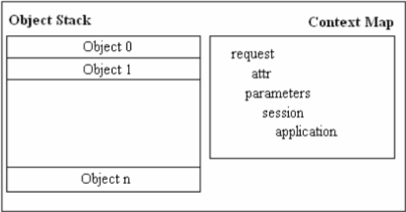
Hình 2-1
Những Map sau thường được đặt trong Context Map.
parameters. Map chứa những request parameter cho request hiện tại.
request. Map chứa những request attribute cho request hiện tại.
session. Map chứa những session attribute cho user hiện tại.
application. Một Map chứa những ServletContext attribute cho ứng dụng.
attr. Một Map mà dùng để tìm kiếm những thuộc tính theo thứ tự: request, session, và application.
Để truy xuất các đối tượng trong Value Stack ta sử dụng OGNL. Ta sử dụng tiền tố # để truy xuất các đối tượng trong Context Map, không sử dụng # để truy xuất các đối tượng trong Object Stack.
Chú ý: các request parameter thường trả về một mảng các String. Do đó, để truy xuất ta sử dụng
#parameters.count[0]
Không sử dụng
#parameters.count

Truy xuất những đối tượng của Object Stack
Để truy xuất thuộc tính của những đối tượng trong Object Stack ta sử dụng các cách sau:
object.propertyName
object.[‘propertyName’]
object.[“propertyName”]
Ta cũng có thể truy xuất các đối tượng trong Object Stack theo chỉ số, bắt đầu là 0, [0] tương đương với đối tượng ở top của Object Stack. Đối tượng tiếp theo [1].
Ví dụ: truy xuất thuộc tính message của đối tượng đầu tiên trong Stack
[0].message
Hoặc [0].[‘message’], [0].[“message”]
Để đọc thuộc tính time của đối tượng thứ hai trong Stack:
[1].time hoặc [1].[‘time’], [1].[“time”]
Một tính chất quan trong của OGNL trong Struts là nếu thuộc tính được chỉ định không được tìm thấy nó sẽ tìm kiếm đế đối tượng tiếp theo trong stack cho đến khi tìm được đúng thuộc tính chỉ định hoặc cho đến khi không còn đối tượng nào trong stack.
Do đó, chỉ số [n] chỉ là chỉ số bắt đầu , hơn là đối tượng cần lấy.
Nếu muốn tìm kiếm bắt đầu từ đối tượng đầu tiên, thì ta có thể bỏ đi chỉ số. Do đó, thay vì
[0].passwork
Ta có thể viết là:
password
Chú ý: Nếu đối tượng trả về còn có thuộc tính thì ta cũng có thể dùng cú pháp này để truy xuất thuộc tính của nó. Chẳng hạn, Struts action có một thuộc tính address là một thể hiện của lớp Address, ta có thể truy xuất thuộc tính streetNumber của address như sau:
[0].address.streetNumber

Truy xuất những đối tượng trong Context Map
Để truy xuất các đối tượng trong Context Map ta sử dụng cú pháp sau:
#object.propertyName
#object[‘propertyName’]
#object[“propertyName”]
Chằng hạn, biểu thức sau lấy giá trị thuộc tính code của session
#session.code
Biểu thức sau trả về thuộc tính contactName của thuộc tính request customer
#request[customer].[“contactName”]
Biểu thức sau cố gắng tìm kiếm thuộc tính lastAccessDate trong đối tượng request. Nếu không tìm thấy, nó sẽ tìm tiếp đến đối tượng session và application.
#attr[‘lastAccessDate’]

Thao tác gọi thuộc tính và phương thức
Chúng ta có thể gọi những trường hay phương thức tĩnh trong bất kỳ lớp Java nào, mà không nhất thiết là đối tượng đó phải được đưa vào ValueStack. Ngoài ra, có thể gọi những trường hay phương thức (tĩnh hoặc không) của bất kỳ đối tượng nào trong Value Stack. Trong cả hai trường hợp, có thể truyền đối số đến những phương thức được gọi.
Để gọi trường tĩnh hay phương thức tĩnh ta sử dụng cú pháp sau:
@fullyQualifiedClassName@fieldName
@fullyQualifiedClassName@methodName(argumentList)
Ví dụ, truy xuất trường tĩnh DECEMBER trong lớp java.util.Calendar:
@java.util.Calendar@DECEMBER
Để gọi một trường hay phương thức của một thể hiện đối tượng, sử dụng cú pháp:
object.fieldName
object.methodName(argumentList)
Ở đây object đại diện cho một tham chiếu đến một đối tượng trong Value Stack. Chúng ta cũng có thể sử dụng cú pháp sau để truy xuất thuộc tính. Chẳng hạn, đây là đối tượng đầu tiên trong Value Stack.
[0]
public String repeat(int count, String s) {
StringBuilder sb = new StringBuilder();
for (int i = 0; i < count; i++) {
sb.append(s);
}
return sb.toString();
}
Gọi phương thức repeat:
[0].repeat(3, “hello”)

Làm việc với mảng
Chúng ta có thể đọc một thuộc tính kiểu mảng như bất kỳ thuộc tính khác. Khi đó, kết quả trả về là dãy các phần tử cách nhau bằng dấu “,” không có dấu ngoặc vuông chứa các phần tử.
Chẳng hạn: kết quả trả về khi lấy thuộc tính colors trong phương thức dưới đây là:
blue, green, red
public String[] getColors(){
String colors[]={“red”, “green”, “blue”};
return colors;
}
Chúng ta có thể truy xuất từng phần tử giống như cách sử dụng để truy xuất các phần tử của mảng trong java.
colors[0]
Ngoài ra, có thể lấy số phần tử của mảng như sau:
colors.length

Làm việc với danh sách - List
Chúng ta cũng có thể đọc một thuộc tính có kiểu java.util.List như bất kỳ thuộc tính nào khác. Kết quả trả về là một chuổi các phần tử các nhau bởi dấu phẩy “,” và các phần tử được đặt trong dấu ngoặc vuôn “[]”.
Ví dụ: kết quả khi lấy thuộc tính countries của phương thức sau là:
[Australia, Fiji, New Zealand, Vanuatu]
Listing 4.4. The getCountries mehod
public List<String> getCountries() {
List<String> countries = new ArrayList<String>();
countries.add("Australia");
countries.add("Fiji");
countries.add("New Zealand");
countries.add("Vanuatu");
return countries;
}
Chúng ta có thể truy xuất từng phần tử như mảng trong java, sử dụng phương thức size hoặc từ khóa size để lấy kích thước của List, sử dụng từ khóa hoặc phương thức isEmpty để kiểm tra xem List có rỗng hay không
countries[0]
countries.size()
countries.size
countries.isEmpty()
countries.isEmpty
Ngoài ra, ta còn có thể sử dụng OGNL để tạo List. Tính năng này hữu ích khi sử dụng với form tag. Chẳng hạn như select hay radio. Để tạo List tao làm tương tự như khai báo mảng trong java. Chẳng hạn:
{"Alaska", "California", "Washington"}
Biểu thức sau trả về phần tử đầu tiên của mảng:
{"Alaska", "California", "Washington"}[0]

Làm việc với Map
Khi tham chiếu đến một thuộc tính có kiểu Map kết quả trả về là tất cả các cặp key/value theo định dạng sau:
{key-1=value-1, key-2=value-2, ... , key-n=value-n}
Chẳng hạn, kết quả trả về khi lấy thuộc tính cities của phương thức dưới đây ta được kết quả sau:
{UT=Salt Lake City, CA=Sacramento, WA=Olympia}
Listing 4.5. The getCities method
public Map<String, String> getCities() {
Map<String, String> cities = new HashMap<String, String>();
cities.put("CA", "Sacramento");
cities.put("WA", "Olympia");
cities.put("UT", "Salt Lake City");
return cities;
}
Để duyệt giá trị của một Map, sử dụng cú pháp sau:
map[key]
Chẳng hạn, để lấy thành phố có khóa là CA:
cities[‘CA’]
Hoặc
cities[“CA”]
Sử dụng size hoặc size() để lấy số cặp key/value của Map, sử dụng isEmpty hay isEmpty() để kiểm tra xem có phải là một Map rỗng không.
cities.size
cities.size()
cities.isEmpty
cities.isEmpty()
Và chúng ta cũng có thể truy xuất Map trong Context Map. Phải sử dụng tiền tố #. Chẳng hạn, duyệt thuộc tính code của application Map
#application["code"]
Có thể tạo Map sử dụng cú pháp sau:
#{ key-1:value-1, key-2:value-2, ... key-n:value-n }
Có thể có khoảng trống giữa key và dấu phẩy và giữa value và dấu hai chấm “:”.
Map thích hợp để sử dụng những tag mà cần option như: select, radio.

Tổng kết
Qua chương này chúng ta đã biết được cách mà Struts lưu trữ các đối tượng như thế nào trong Value Stack. Cách sử dụng ngôn ngữ để truy xuất thông tin các đối tượng từ Value Stack để hiển thị lên view cho người dùng.
Phân biệt được hai thành phần là Object Stack và Context Map trong Value Stack. Ngoài ra chúng ta cũng biết được cách làm việc với Array, List, Map.

Form Tags

Tổng quan.
- Tags Library trong Struts gồm 2 loại: UI tags và Non UI tags.
- Non UI tags giúp flow controls và data access.
- UI tags gồm 2 nhóm nhỏ:
  - Dùng trong data entry (form tags) (nghiên cứu chủ yếu form tags trong file này).
  - Dùng hiển thị lỗi do người dùng nhập (input validation)
- “form” là tag chính trong form tags, nó giúp cho việc render giống “form” bên HTML. Các form tags còn lại được xem như input element
→ Lợi ích của form tags:
    - Hiển thị lỗi khi người dùng nhập sai ngay tức thì.
    - Giúp trong việc chọn lựa layout hoặc themes.

Khái quát chung về tags:
- Tags trong lập trinh web là một từ khóa, có mở và đóng (theo dạng cấu trúc XML), để mô tả nội dung và kiểu cách thể hiện nội dung đó trên web.
- Khi xài tags library phải khai báo ngay đầu JSP
  - VD: <%@ taglib prefix="s" uri="/struts-tags" %>
- Một tags có nhiều attribute, giá trị một attribute trong một tags có thể gán tĩnh, hoặc gán theo kiểu OGNL
  - Gán một giá trị tĩnh cho attribute: ví dụ label = “value”, lúc đó label có giá trị là value.
  - Gán một giá trị theo kiểu OGNL, tức đặt trong %{ và }. Ví dụ:
    - Label = “%{s}” → label có giá trị là giá trị hiện có của s
    - Hoặc : label = “%{1+5}” → label có giá trị là 6.

Các attribute thông dụng
Các attribute này hầu hết có trong bất kì tag nào thuộc UI tags

Bảng 3.1 - Các attribute thông dụng
Name | Data Type | Mô tả
cssClass | String | Class CSS để rendered thẻ
cssStyle | String | Style CSS để rendered thẻ
title | String | Chỉ rõ thuộc tính title của HTML
disable | String | Chỉ rõ thuộc tính disabled của HTML
label* | String | Đặc tả label cho một form element trong xhtml và ajax theme
labelPostion* | String | Đặc tả vị trí label trong xhtml và ajax theme, mặc định giá trị này là top và left
key | String | Tên thuộc tính trong field input đại diện. Đây là một shortcut name và cũng là thuộc tính label
requiredposition* | String | Đặc tả vị trí label “required” của form element trong xhtml và ajax theme. Giá trị mặc định là left và right.
name | String | Đặc tả thuộc tính name HTML để một input element được map với thuộc tính trong action
required* | Boolean | Trong xhtml theme thuộc tính này chỉ rõ có hay không một asterisk được add trong label
tabindex | String | Đặc tả thuộc tính tabindex HTML
value | String | Đặc tả giá trị của thẻ form
Bảng 3-2
Trong đó các attribute name, value, label, key là các attributre quan trọng.
Ngoài ra còn có một số attribute khác liên quan theme, javascript, tooltip như:

Bảng 3.2 – Template-related attributes
Name | Type | Mô tả
templateDir | String | Thự mục mà chứa template
theme | String | Tên của theme
template | String | Tên của template
Bảng 3-3
Bảng 3.3 Javascript-related attributes
Name | Type | Mô tả
onclick | String | Javascript onclick attribute
ondbclick | String | Javascript ondbclick attribute
onmousedown | String | Javascript onmousedown attribute
onmouseup | String | Javascript onmouseup attribute
onmouseover | String | Javascript onmouseover attribute
onmouseout | String | Javascript onmouseout attribute
onfocus | String | Javascript onfocus attribute
onblur | String | Javascript onblur attribute
onkeypress | String | Javascript onkeypress attribute
onkeyup | String | Javascript onkeyup attribute
onkeydown | String | Javascript onmousedown attribute
onselect | String | Javascript onselect attribute
onchange | String | Javascript onchange attribute
Bảng 3-4
Bảng 3.4 – Tooltip-related attributes
Name | Type | Mô tả
tooltip | String | Text được dùng trong tooltip
tooltiplconPath | String | Đường dẫn icon của tooltip. Giá trị mặc định là /struts/static/tooltip/tooltip.gif
tooltipDelay | String | Độ delay (tính mili giây) của thời gian chuột di chuyển vào vùng tooltip icon đến khi tooltip được hiện. Giá trị mặc định là 500
Bảng 3-5
- List, listkey, listvalue là những thuộc tính quan trọng của các tag radio, checkboxlist, combobox, select, double select
- Tùy thuộc cấu trúc mỗi tag mà các thuộc tính này sẽ nhận các kiểu đầu vào khác nhau (ví dụ radio tag không có attribute value…)
- Nếu sử dụng các thuộc tính này thì attribute list là bắt buộc phải có, listkey và listvalue có thể kèm theo.
- Ta có thể dùng đối tượng kiểu String, mảng, java.until.Enumeration, java.until.Iterator, java.until.Map, hoặc Collection gán vào attribute list. Các đối tượng này có thể nằm trong action object, session object, hoặc ServletContext object.
  - Đối tượng dạng String (mảng String):
    - Ví dụ: <s:select list="{'Atlanta', 'Chicago', 'Detroit'}"/>.
    - Lúc này tag select sẽ có dạng cấu trúc code khác tương đương như:
<select>
<option value="Atlanta">Atlanta</option>
<option value="Chicago">Chicago</option>
<option value="Detroit">Detroit</option>
</select>

    - → Attribute value và label của tag select sẽ giống nhau, nếu chúng ta muốn value và label của tag select khác nhau thì làm như sau:
<s:select list="#{'1':'Atlanta', '2':'Chicago', '3':'Detroit'}"/>
    - Đoạn mã trên sẽ tương đương với:
<select>
<option value="l">Atlanta</option>
<option value="2">Chicago</option>
<option value="3">Detroit</option>
</select>
  - Đối tượng Map: được dùng trong các trường hợp attribute value khác label. Sử dụng Map rất đơn giản, ta sẽ nhập giá trị Map key và label của Map value. Ví dụ:

Map<Integer, String> cities = new HashMap<Integer, String>();
cities.put(1, "Atlanta");
cities.put(2, "Chicago");
cities.put(3, "Detroit");

    - Nếu “cities” là một action properties, thì gán vào list ở jsp sẽ:
<s:select list="cities"/>
    - Hoặc “cities” là một appliaction attribute, thì đoạn mã gán ở jsp sẽ:
<s:select list="#application.cities"/>
  - Đối tượng Collection hoặc mảng đối tượng: list, listKey và listValue sẽ được sử dụng trong tag, ví dụ ta có 1 List là “cities”, từng đối tượng trong List này có id và name properties. Khi đó đoạn mã trong jsp là:
<s:select list="cities" listKey="id" listValue="name" />

Tag form
- Như đã nói tag form là tag khá quan trọng, nó dùng để render như <form> bên HTML, nó gồm các attribute sau:
Bảng 3.5 Form tag attributes
Name | Data Type | Default Value | Mô tả
acceptcharset | String |  | Comma hoặc giới hạn không gian bộ kí tự cho phép trong form
action | String | current action | Action submit của form
enctype | String |  | Thuộc tính enctype của form
method | String | post | Phương thức của form
onsubmit | String |  | Thuộc tính onsubmit của javascript
openTemplate | String |  | Template được dùng để rendere form
portletMode | String |  | Chế độ porlet để hiển thị sau khi form submit
target | String |  | Thuộc tính targer form
validate | Boolean | false | Chỉ rõ validation ở phía client-side được thực hiện trong xhtml/ajax theme
windowState | String |  | Trạng thái window thể hiện sau khi formsubmit
Bảng 3-6

- Ví dụ về form tag:
<s:form>
...
</s:form>
- Với đoạn mã trên sẽ tương đương đoạn mã sau dưới dạng HTML
<form id="..." name="..." method="POST"
action="..." onsubmit="return true;">
<table class="wwFormTable">

</table>
</form>

Các tag thông dụng khác:
- Textfield: là một loại tag render input text filed.
- Password: được kế thừa từ textfield và có thêm thuộc tính showPassword. Ví dụ
<s:form action="Product_save">
<s:password key="password" showPassword="true"/>
. . .
</s:form>
- Hidden: render hidden field.
- Submit tag: là dạng submit button, gồm 3 dạng:
  - Input : <input type =“submit”…./>
  - Button: <button type =“submit”…./>
  - Image: <input type =“image”…./>
- Reset tag: có dạng reset button, gồm có 2 loại, dựa vào attribute type:
  - Input: <input type =”reset”…/>
  - Button: <button type =”reset”…/>
- Head tag: tương tự như thể head bên HTML, đa số thẻ head hay được áp dụng cho AJAX.
- Textarea tag: là dạng textarea, gồm các attribute chính là:
Bảng 3.6 Các thuộc tính của tag Textarea
Name | Type | Default Value | Description
cols | integer |  | Thuôc tính cols HTML
readonly | boolean | false | Chỉ rõ textarea có chỉ đọc hay không
rows | integer |  | Thuộc tính rows HTML
wrap | boolean |  | Thuộc tính wrap HTML
Bảhu3-1
- Checkbox tag: là dạng checkbox đơn, mặc định của attribute value là true hoặc false, và tag có một attribute là:
Bảng 3.7 Các thuộc tính của tag Checkbox
Name | Data Type | Default Value | Description
fieldValue | String | true | Giá trị thật sự checkbox
Bảáá 3-2
  - FieldValue là attribute dùng để thay đổi giá trị value khác mặc định để gửi về server khi submit
<s:checkbox key=”checkbox1” value=”Y” fieldValue=”Y”/>
  - Tuy nhiên có một vấn đề là server không biết một checkbox trên form có được check hay không. Bởi vì khi value là “on” (đã check) thì nó sẽ gọi và gán value là true, nhưng khi value là “off” (không check), thì nó sẽ không gọi, nếu trước đó value là true thì không check vẫn là true.
  - Do đó để khắc phục lỗi này, checktag sẽ tự có một hidden tag đi kèm (tức có 2 attribute value mỗi tag sẽ lưu trạng thái của checkbox). Nếu check thì sẽ gửi lên server 2 giá trị true của 2 tag này, nhưng nếu không check, thì chỉ một mình giá trị hidden được gửi lên server.
  - Checkbox tag cũng có thể dùng để hiển thị một list danh sách (tự động sinh nhiều checkbox tag tương ứng danh sách), hoặc cũng có thể dùng checkbox list tag
- Radion tag: render ra một nhóm radio button. Số lượng các radio button này phụ thuộc số lượng mà ta đã gán vào list attribute của tag.
- Select tag: render ra kiểu chọn lựa các phần tử (giống combobox của .NET). Tag này có một số attribute quan trọng sau:
  - Chú ý: một phần tử trong Select tag được gọi là option
Bảng 3.8 Các thuộc tính tag Select
Name | Data Type | Default Value | Description
emptyOption | Boolean | false | Add thêm một option trống lên đầu header
headerKey | String |  | Key cho phần tử đầu tiên trong list
headerValue | String |  | Value cho phần tử đầu tiên trong list
list* | String |  | Mảng gốc được đưa vào select tag
listkey | String |  | Thuộc tính của đối tượng trong list mà hỗ trợ cho các giá trị của option
listValue | String |  | Thuôc tính của đối tượng trong list mà hỗ trợ cho các label của option
multiple | boolean | false | Cho phép đa lựa chọn
size | integer |  | Số lượng option được hiển thị
Bảng 3-7

  - HeaderKey và headerValue là 2 attribute để thêm một option vào đầu. ví dụ:
<s:select name="city" label="City"
headerKey="0" headerValue="[Select a city]"
list="#{'1':'Atlanta', '2':'Chicago', '3':'Detroit'}"
/>
- Checkboxlist tag: render một nhóm các checkbox, được mapped từ mảng string thông qua list, listKey và listValue attribute. Nếu không có checkbox nào được check thì khi submit, server sẽ nhận được mãng rỗng (không phải null).
- Combobox tag: render bao gồm input field và select element (giống select tag). Các attribute cơ bản của tag này là:

Bảng 3.9 Các thuộc tính của tag Combobox
Name | Data Type | Default Value | Description
emptyOption | Boolean | false | Add thêm một option trống lên đầu header
headerKey | String |  | Key cho phần tử đầu tiên trong list, nên là -1
headerValue | String |  | Value cho phần tử đầu tiên trong list
list* | String |  | Mảng gốc được đưa vào select tag
listkey | String |  | Thuộc tính của đối tượng trong list mà hỗ trợ cho các giá trị của option
listValue | String |  | Thuôc tính của đối tượng trong list mà hỗ trợ cho các label của option
maxlength | integer |  | Thuộc tính maxlength trong HTML
readonly | boolean | false | Cho phép phần tử được render là chỉ đọc hay không
size | integer |  | Số lượng option được hiển thị
Bảố l3-3
  - Không như select tag, các giá trị gán vào combobox không cần key. Do đó, label trong cac giá trị lựa chọn, đều không có value.
- Doubleselect tag: render ra 2 select element, mà giữa 2 select elenment này có quan hệ liên kết nhóm với nhau. Các attribute của tag này là:
Bảng 3.10 Các thuộc tính của tag Doubleselect
Name | Data Type | Default Value | Description
doubleCssClass | String |  | Class Css cho phần tử select thứ 2
doubleCssStyle | String |  | Style Css cho phần tử select thứ 2
doubleDisabled | boolean | false | Cho phép disable phần tử thứ 2
doubleEmptyOption |  | false | Cho phép thêm option trống vào element thứ 2 hay không
doubleHeaderKey | String |  | Header key cho phần tử select thứ 2
doubleHeaderKey | String |  | Header value cho phần tử select thứ 2
doubleList* | String |  | Đối tượng mảng cho phần tử select thứ 2
doubleListKey | String |  | Thuộc tính của đối tượng trong list thứ 2 mà hỗ trợ các label của option
doubleListValue | String |  | Thuộc tính của đối tượng trong list thứ 2 mà hỗ trợ các value của option
doubleMultiple | Boolean | false | Cho phép phần tử select thứ 2 được đa lựa chọn
doubleName* | String |  | Name của phần tử select thứ 2
doubleSize | integer |  | Số lượng option của phần tử select thứ 2
doubleValue | String |  | Giá trị cho phần tử select thứ 2
emptyOption | Boolean | false | Cho phép thêm một option trống vào phần tử select đầu.
formName | String |  | Name của form đang chứa.
headerKey | String |  | Header key cho phần tử select đầu tiên
headerValue | String |  | Header value cho phần tử select đầu tiên
list |  |  | Đối tượng mảng cho phần tử select đầu tiên
listKey | String |  | Thuộc tính đối tượng trong list đầu mà hỗ trợ các giá trị option
listValue | String |  | Thuộc tính đối tượng trong list đầu mà hỗ trợ các label option
multiple | String |  | Cho phép phần tử select thứ 1 được đa lựa chọn
size | Integer |  | Số lượng option của phần tử select thứ 1
Bảng 3-8

  - Ví dụ: class DoubleSelectTestAction là một action class có 2 properties là country và city liên kết tới doubleselect tag trong DoubleSelect.jsp
Listing 5.24 Class DoubleSelectTestAction
package app05a;
import com.opensymphony.xwork2.ActionSupport;
public class DoubleSelectTestAction extends ActionSupport {
private String country;
private String city;
// getters and setters not shown
}

Listing 5.25 Trang DoubleSelect.jsp
<%@ taglib prefix="s" uri="/struts-tags" %>
<html>
<head>
<title>doubleselect Tag Example</title>
<style type="text/css">@import url(css/main.css);</style> <style>
select {
width:170px;
}</style>
</head>
<body>
<div id="global" style="width:300px">
<s:form>
<s:doubleselect label="Select Location"
name="country"
list="{'US', 'Canada', 'Mexico'}"
doubleName="city"
doubleList="top == 'US' ?
{'Atlanta', 'Chicago', 'Detroit'}
: (top == 'Canada' ?
{'Vancouver', 'Toronto', 'Montreal'}
: {'Mexico City', 'Tijuana'})"
/>
<s:submit/>
</s:form>
</div>
</body>
</html>

Lúc đó ta sẽ có kết quả là:
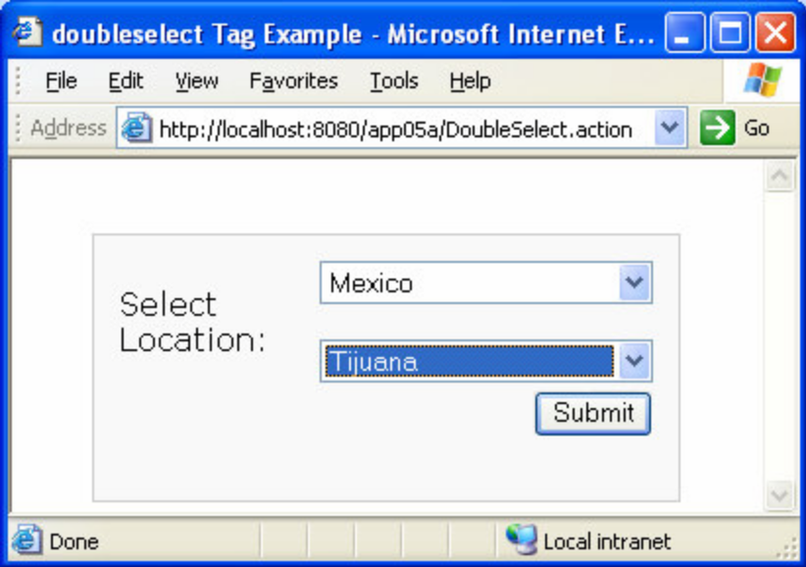
Hình 3-2
- Themes: Mỗi tag trong UI tag sẽ được render thành một hoặc nhiều element HTML. Trong struts ta có thể chọn cách render từ các tag ra các element HTML khác nhau. Ví dụ, mặc định của form tag trong JSP sẽ render ra gồm form element và table element trong HTML
<s:form></s:form>
Sẽ render thành:
<form id="..." name="..." onsubmit="return true;" action="..."
method="post">
<table class="wwFormTable">

</table>
</form>

  - Tuy nhiên, đôi khi ta muốn các tag trong JSP render thành những element HTML khác (gọi là template), ví dụ form tag render ra chỉ có form element mà không có table element HTML. Thì ta có thể chọn loại template khác (nằm trong FreeMarker).
  - Những template giống nhau được đặt trong cùng một theme. Có 4 loại theme:
    - Simple: Các template trong simple theme này sẽ render các UI tags thành những element HTML đơn giản nhất, không có label attribute. Ví dụ <s:form> sẽ được render thành form element, không có table element.
    - Xhtml: đây là theme mặc định, các template trong theme này khi render thường có table element. Ví dụ <s:form> render thành form element và table element.
    - Css_xhtml: theme này tương tự xhtml nhưng khi layout có sử dụng css
    - Ajax: theme này dựa trên xhtml, nhưng có cung cấp các đặc tính nâng cao của ajax.
  - Cách khai báo sử dụng theme cho từng tag, phụ thuộc vào theme attribute mỗi tag.
<s:textfield theme="simple" name="userId"/>
  - Nếu theme attribute không được sử dụng trong tag, thì tag đó mặc định sửa dụng theme của form tag.
<s:form theme="css_xhtml">
<s:checkbox theme="simple" name="daily" label="Daily news alert"/>
<s:checkbox name="weekly" label="Weekly reports"/>
<s:checkbox theme="simple" name="monthly" label="Monthly reviews"
value="true" disabled="true"
/>
<s:submit/>
</s:form>

Tổng kết
Struts bao kèm một thư viện tag gồm UI và non-UI tags. Trong đó, các UI tags được dùng để nhập và thể hiện giá trị form, còn gọi là form tags. Trong chương này chúng ta đã đọc và biết tất cả các tags thuộc form tags

Generic tags

Tổng quan
- Như đã giới thiệu chương 5 “Form tags”, tag library của struts có 2 loại là UI tags và Non-UI tags. Trong chương này, ta sẽ tìm hiểu về Non-UI tags (generic tags).
- Genetic tags có 2 loại là data tag và control tag.
- Data tag gồm các tag sau:
  - a
  - action
  - bean
  - date
  - debug
  - i18n
  - include
  - param
  - push
  - get
  - text
  - url
  - property
- Control tag gồm các tag sau:
  - if
  - elseft
  - else
  - append
  - generator
  - iterator
  - merge
  - sort
  - subset

Chi tiết các tag

Property tag
- Property tag dùng để in ra các thuộc tính của action, gồm các attribute sau:

Bảng 4.1 – Các thuộc tính của tag Property
Name | Type | Default | Mô tả
default | String |  | Giá trị là default nếu value là null
escape | Boolean | true | Whether HTML special characters are escaped
value | String | <top on stack> | Giá trị hiển thị
Bảiá 4-4
- Ví dụ về tag property xuất hiển thị ra giá trị customerId action
<s:property value =”customerId”/>
- Nếu giá trị của thuộc tính là null, thì giá trị đầu tiên trong value stack sẽ được hiển thị ra (<top on stack>).
- Mặc định, property tag sẽ không hiển thị khi gì khi gặp các kí tự đặc biệt HTML – bảng 6.2 (chỗ này thực sự chưa hiểu rõ)

Character | Escaped Characters
“ | &quot;
& | &map;
< | &lt;
> | &gt;
Bgt;;4-5

a tag
- a tag render thành HTML anchor, dạng link liên kết. Các thuộc tính của tag này giống như thuộc tính 1 element HTML. Ví dụ, tạo một anchor trỏ đến trang web www.vnexpress.net
<s:a hreft=http://www.vnexpress.net>Click đọc báo</s:a>

action tag
- action tag dùng để thực thi một action hoặc kết quả của action đó. Tag này cũng add thêm action vào Value Stack’s context map. Gồm các thuộc tính sau:
Bảng 4.3 – Các thuộc tính của tag action
Name | Type | Default | Mô tả
executeResult | Boolean | False | Cho biết action result có được execute/render
flush | Boolean | True | Cho biết bộ nhớ đệm (writer) có được xóa sạch khi kết thúc các tag thành phần.
ignoreContextParams | Boolean | False | Cho biết các request parameter được thêm khi action được gọi.
name* | String |  | Tên của action được gọi, ko có hậu tố “.action”
namespace | String | Namespace của tag đang sử dụng | Namespace của action được gọi
var | String |  | Tên được sử dụng tham chiếu qua action được add trong context map.
Bảên 4-6
- Ví dụ, action tag được dụng cho action MyAction. Action object là biến obj trong Value Stack’s context map.
<s:action var=”obj” name =”MyAction” executeResult=”false”/>

param tag
- Param tag được dùng để pass một tham số chứa trong tag.Gồm các thuộc tính sau:
Bảng 4.4 – Các thuộc tính của tag param
Name | Type | Default | Mô tả
name | String |  | Tên của parameter được pass trong tag
value | String |  | Giá trị của parameter được pass trong tag
Bảáá 4-7
- Thuộc tính value luôn được gán kể cả khi không có %{ and }. Ví dụ:
<s:param name="userName" value="userName"/>
Tương đương:
<s:param name="userName" value="%{userName}"/>

bean tag
- bean tag tạo ra JavaBean và lưu nó trong Value Stack’s context map. Tag này tương tự như một hàm của JSP sử dụng action. Gồm các thuộc tính chính sau:
Bảng 4.5 – Các thuộc tính của bean
Name | Type | Default
name* | String |  | Tên class đầy đủ của JavaBean được tạo.
var | String |  | Tên được sử dụng để tham chiếu giá trị đẩy vào Value Stack’s context map.
Bảng 4-9
- Ví dụ, trong class DegreeConverter trong Listring 6.3, có phương thức convert độ C qua độ F và ngược lại. Bean.jsp trong Listing 6.4 sử dụng bean tag để thực hiện việc này
Listing 6.3. Class DegreeConverter
package demo;
public class DegreeConverter
{
private float doC;
private float doF;

public float getDoC() {
return (doF -32) * 5/9;
}

public void setDoC(float c){
this.doC = c;
}

public float getDoF() {
return doC * 9/5 + 32;
}

public void setDoF(float f){
this.doF = f;
}
}

Listing 6.4. Bean.jsp
<%@ taglib prefix=”s” uri=”/struts-tags” %>
<html>
<head>
<title>bean tag Example</title>
<style type = “text/css”>@import url(css/main.css);</style>
</head>
<body>
<div id=”global” style=”width:250px”>
<s:bean name=”demo.DegreeConverter” id=”converter”>
<s:param name=”doF” value=”212”/>
</s:bean>
212&deg;F=<s:property value=”#converter.doC”/>&deg;C
</div>
</body>
</html>

(ví dụ này thực sự chưa hiểu, tag bean đã tự chay hàm getDoC??)
- Kết quả là ta được như hình 4.1
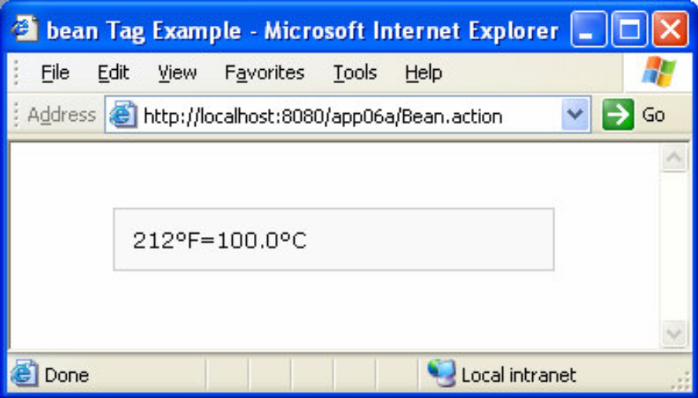
Hình 4-3

date tag
- date tag dùng để định dạng lại một đối tượng date của java. Nó gồm các đối tượng sau:
Bảng 4.6 – Các thuộc tính của tag date
Name | Type | Default | Mô tả
format | String |  | Định dạng ngày theo mẫu
name* | String |  | Giá trị ngày format
nice | Boolean | False | Áp dụng nice formatting
var | String |  | Name được dùng tham chiếu giá trị đẩy vào value stack.
Bame 4-6
- Thuộc tính format chỉnh lại date và time theo mẫu (đã được đinh nghĩa trong class java.text.SimpleDateFormat). Ví dụ, trang Data.jsp trong Listing 6.5 sử dụng date tag để format dates.
Listing 6.5. Date.jsp
<%@ taglib prefix=”s” uri=”/struts-tags” %>
<html>
<head>
<title>date tag Example</title>
<style type = “text/css”>@import url(css/main.css);</style>
</head>
<body>
<div id=”global” style=”width:350px”>
<s:bean name=”java.util.Date” var =”today”/>
Today (original format): <s:property value =”#today”/>
<s:date name=”#today” var=”format1” format=”M/dd/yyyy”/>
<br/>Today (mm/dd/yyyy): <s:property value=”#format1”/>

<s:date name=”#today” var=”format2” format=”MMM d, yyyy”/>
<br/>Today (MMM d, yyyy): <s:property value=”#format2”/>

<s:date name=”#today” var=”format3” format=”MMM d, yyyy, hh:mm”/>
<br/>Today (MMM d, yyyy, hh:mm): <s:property value=”#format3”/>

</div>
</body>
</html>

Khi đó, kết quả sẽ là hình 4.2:
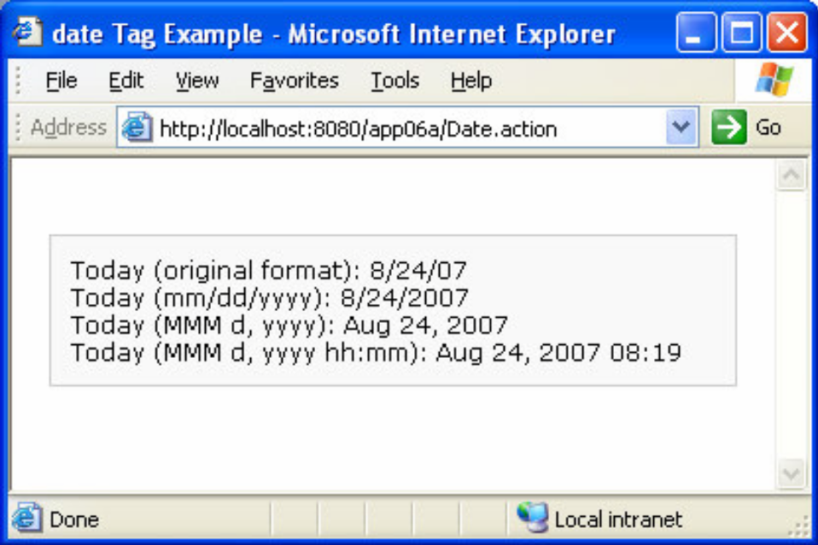
Hình 4-4

include tag
- Tag này bao gồm output của servlet hoặc jsp. Và chỉ có duy nhất một thuộc tính value
Bảng 4.7 – Các thuộc tính của tag include
Name | Type | Default | Mô tả
value* | String |  | Ouput của servlet/JSP được thêm vào
B0EQ BRE

set tag
- set tag tạo ra một giá trị cho một biến trong một phạm vi chỉ định. Nó rất hữu ích khi bạn muốn tạo một biến được gán từ một biểu thức phức tạp và sau đó chỉ cần tham chiếu là biến mỗi lần thay vì biểu thức phức tạp. Nó tạo cặp key/value từ một trong các map sau:
  - Value Stack’s context map
  - Session map
  - Application map
  - Request map
  - Page map
- set tag gồm các attribute sau:
Bảng 4.8 – Các thuộc tính của tag set
Name | Type | Default | Mô tả
name | String |  | Key của thuộc tính được tạo
value | String |  | Giá trị của key
scope | String | default | Phạm vi của biến, có thể là application, session, request, page hoặc default
Bảhạ 4-8
- Ví dụ:
<s:set name="personName" value="person.name"/>
Hello, <s:property value="#personName"/>. How are you?

push tag
- push tag tương tự như set tag, nhưng điểm khác là push đẩy đối tượng vào Value Stack, ko phải context map. Do đó, các tag bên trong tag push, khi cần xài các thuộc tính đối tượng này thì không cần gõ lại tên đối tượng, mà gõ trực tiếp tên thuộc tính
- push tag chỉ có duy nhất một attribute là value

Bảng 4.9 – Các thuộc tính của tag push
Name | Type | Default | Mô tả
value* | String |  | Value được đẩy vào value stack
B3EQ BRE
- Ví dụ, class PushTestAction ở Listing 6.8, có phương thức execute đẩy một đối tượng Employee vào HttpSession
Listing 6.8. Class PushTestAction
package demo;
import java.util.Map;
import org.apache.struts2.interceptor.SessionAware;
import com.opensymphony.xwork2.ActionSupport;
public class PushTestAction extends ActionSupport
implements SessionAware {
private Map sessionMap;
public void setSession (Map sessionMap) {
this.sessionMap = sessionmap;
}

public String execute() {
Employee employee = new Employee();
employee.setId(“1”);
employee.setFirstName(“Karl”);
employee.setLastName(“Popper”);
sessionMap.put(“employee”,employee);
return SUCCESS;
}
}

Class Employee {
private int id;
private String firstName;
private String lastName;

//Các phương thức getter và setter không được hiển thị ở đây.
}

Trang Push.jsp ở Listing 6.9 sử dụng push tag để đẩy đối tượng Employee vào Value Stack
Listing 6.9: Trang Push.jsp
<%@ taglib prefix=”s” uri=”/struts-tags” %>
<html>
<head>
<title>push tag Example</title>
<style type = “text/css”>@import url(css/main.css);</style>
</head>
<body>
<div id=”global” style=”width:250px”>
<h3>Employee Details</h3>
<s:push value =”#session.employee”>
Employee Id: <s:property value=”id”/>
<br/>First Name: <s:property value=”firstName”/>
<br/>Last Name: <s:property value=”lastName”/>
</s:push>
</div>
</body>
</html>

Kết quả ta được như sau:

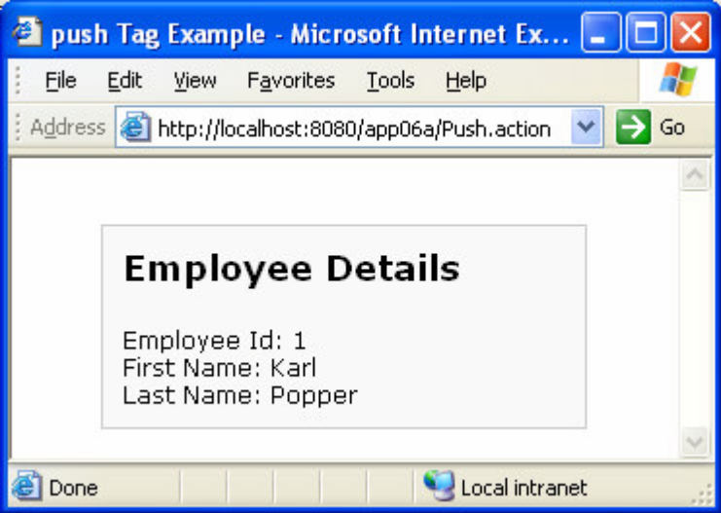
Hình 4-5

url tag
- url tag tạo một url động. Gồm các attribute chính sau đây:
Bảng 4.10 – Các thuộc tính của tag url
Name | Type | Default | Mô tả
action | String |  | Action tạo ra url
anchor | String |  | Anchor của url (có phải tên để hiển thị cho url ???)
encode | Boolean | True | Where the encode parameters
escapeAmp | Boolean | True | Chỉ rõ có thoát khi gặp dấu & hay không
includeContext | Boolean | True | Indicates whether the actual context shoule be included
includeParams | String | Get | One of these values:one, get, all ? what for?
method | String |  | Phương thức của action
namespace | String |  | Namespace được dùng
portletMode | String |  | The resulting prolet mode
porletUrlType | String |  | Chỉ rõ URL được tạo là một porlet render hay một action URL
scheme | String |  | Set scheme attribute
value | String |  | Giá trị được gán trực tiếp nếu không xài action
var | String |  | Name dùng tham chiếu giá trị được đẩy vào value stack
windowState | String |  | Khi sử dụng môi trường portlet, chỉ rõ portlet window state
B6EQ BREF
- Ví dụ:
<-- Example 1 -->
<s:url value="editGadget.action">
<s:param name="id" value="%{selected}" />
</s:url>

<-- Example 2 -->
<s:url action="editGadget">
<s:param name="id" value="%{selected}" />
</s:url>

<-- Example 3-->
<s:url includeParams="get">
<s:param name="id" value="%{'22'}" />
</s:url>

if, else, và elseIf tag
- Có 3 tag dùng để thực hiện các việc kiểm tra điều kiện như trong java là if, else, và if else. Tag if và elseif phải có thuộc tính test
Bảng 4.11 – Các thuộc tính của tag if, else và elseIf
Name | Type | Default | Mô tả
Test* | Boolean |  | Kiểm tra điều kiện
Bảiể 4-8
- Ví dụ, if tag kiểm trả nếu tham số ref là null
<s:if test=”#parameters.ref == null”>
- Thêm một ví dụ khác, if tag được dùng để kiểm tra thuộc tính loggedIn của session tồn tại. Nếu thuộc tính này không có, thì loginform sẽ hiển thị. Ngược lại, hiện bảng welcome. Ví dụ này gồm class IfTestAction ở Listing 6.10 và If.jsp ở Listing 6.11

Listing 6.10. Class IfTestAction
package demo
import org.apache.struts2.ServletactionContext;
import com.opensymphony.xwork2.ActionSupport;
public class IfTestAction extends ActionSupport {
private String userName;
private String password;
//Các phương thức getter và setter không được hiển thị ở đây
Public String execute() {
if (userName != null && username.length() > 0
&& password != null
&& password.length > 0 {
ServletActionContext.getContext().
getSession().put(“loggedIn”, true);
}
Return SUCCESS;
}
}

Listing 6.11 Trang If.jsp
<%@ taglib prefix=”s” uri=”/struts-tags” %>
<html>
<head>
<title>push tag Example</title>
<style type = “text/css”>@import url(css/main.css);</style>
</head>
<body>
<div id=”global” style=”width:350px”>
<s:if test=”#session.loggedIn == null”>
<h3>Login</h3>
<s:form>
<s:textfield name =”userName” label=”User Name”/>
<s:password name=”password” label=”Password”/>
<s:submit value=”Login”/>
</s:form>
</s:if>
<s:else>
Welcome <s:property value=”userName”/>
</s:else>
</div>
</body>
</html>

- Kết quả ta được hình sau: (khi chưa login lần nào)
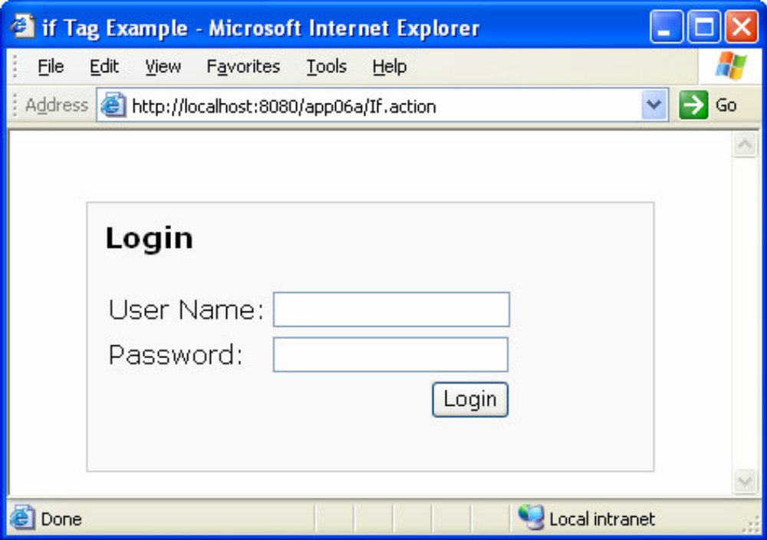
Hình 4-4

interator tag
- interator tag là một tag quan trọng. Nó được dùng để lặp một mảng, một Collection, hoặc một Map và thêm và lấy từng phần tử trong đối tượng lặp ở Value Stack. Tag này gồm các thuộc tính sau
Bảng 4.12 – Các thuộc tính của tag interator
Name | Type | Default | Mô tả
value | String |  | Đối tượng iterable để lặp
status | Org.apache.struts2.views.jsp.IteratorStatus
var | String |  | Biến tham chiếu đến phần tử hiện tại trong mảng
Bảng 4-12
- Khi thực hiện, iterator tag đẩy một IteratorStatus vào context map và cập nhật nó sau mỗi vòng lặp. Thuộc tính status có thể được gán một biến trỏ đến đối tượng IteratorStatus.

- Các thuộc tính của InteratorStatus gồm:

Bảng 4.13 – Các thuộc tính của InteratorStatus
Name | Type | Mô tả
index | interger | Giá trị củban đầu của một vòng lặp
count | Integer | Số vòng lặp hiện tại
first | Boolean | Là true nếu phần tử hiện tại là giá trị đầu vòng lặp
last | Boolean | Là true nếu phần tử hiện tại là giá trị cuối vòng lặp
Bảng 4-13

- Ví dụ: lấy giá trị các ngày trong tuần qua hàm getDays() (days là mảng một tuần). Các tag <s:property/> in ra giá trị hiện tại của các biến lặp
<s:iterator value="days">
<p>day is: <s:property/></p>
</s:iterator>

- Ví dụ: lặp có chọn lựa
<s:iterator value="{1,2,3,4,5}" begin="2" end="4" >
<!-- current iteration value (2,3,4) -->
<s:property value="top" />
</s:iterator>

append tag
- append tag dùng để ghép nối tiếp các iterators (mảng, vòng lặp..) với nhau. Ví dụ, nếu bạn có 2 list với 3 phần tử mỗi list, bạn sẽ có một mảng mới như sau:
  - List 1, phần tử 1
  - List 1, phần tử 2
  - List 1, phần tử 3
  - List 2, phần tử 1
  - List 2, phần tử 2
  - List 2, phần tử 3
- append tag chỉ có một thuộc tính var
Bảng 4.14 – Các thuộc tính của tag append
Name | Type | Default | Mô tả
var | String |  | Biến được tạo để tham chiếu đến mảng được nối.
Bảng 4-14
- Ví dụ, Listing 6.14 sử dụng append tag để nối 2 list:
Listing 6.14 Sử dụng append
<s:set var=”list1” value=”{‘one’, ‘two’}”/>
<s:set var=”list2” value=”{‘1’, ‘2’, ‘3’}”/>

<s:append var=”allLists”>
<s:param value=”#list1”/>
<s:param value=”#list2”/>
</s:append>
<s:iterator value=”#allLists”>
<s:property/><br/>
</s:iterator>
- Kết quả ta sẽ được mảng sau:
  - one
  - two
  - 1
  - 2
  - 3
- Nếu sử dụng merge tag, cũng tương tư như append tag, thì ví dụ trên kết quả là:
  - one
  - 1
  - two
  - 2
  - 3

merge tag
- merge tag trộn các list bằng cách đọc từng phần tử từ mỗi list.Ví dụ, ta có 2 list với 3 phần tử mỗi list, thì list mới sẽ là:
  - List 1, phần tử 1
  - List 2, phần tử 1
  - List 1, phần tử 2
  - List 2, phần tử 2
  - List 1, phần tử 3
  - List 2, phần tử 3
- merge tag chỉ có một thuộc tính var
Bảng 4.15 – Các thuộc tính của tag merge
Name | Type | Default | Mô tả
var | String |  | Biến được tạo để tham chiếu đến mảng được nối.
Bảng 4-15
- Ví dụ, action class MergeTestAction có 3 thuộc tính list là: myList1, myList2, myList3. Chi tiết class này ở Listing 6.15
Listing 6.15. Class MergeTestAction
public class MergeIteratorTagAction extends ActionSupport {
private List myList1;
private List myList2;
private List myList3;
public List getMyList1() {
return myList1;
}
public List getMyList2() {
return myList2;
}
public List getMyList3() {
return myList3;
}
public String execute() throws Exception {

myList1 = new ArrayList();
myList1.add("1");
myList1.add("2");
myList1.add("3");

myList2 = new ArrayList();
myList2.add("a");
myList2.add("b");
myList2.add("c");

myList3 = new ArrayList();
myList3.add("A");
myList3.add("B");
myList3.add("C");
return "done";
}
}

Listing 6.16 Trang Merge.jsp
<s:merge var="myMergedIterator1">
<s:param value="%{myList1}" />
<s:param value="%{myList2}" />
<s:param value="%{myList3}" />
</s:merge>
<s:iterator value="%{#myMergedIterator1}">
<s:property />
</s:iterator>

- Kết quả ta được list là: 1,a,A,2,b,B,3,c,C

generator tag
- generator tag dùng để sinh ra một mảng và đẩy vào Value Stack. Gồm các attribute sau:

Bảng 4.16 – Các thuộc tính của tag generator
Name | Type | Default | Mô tả
converter | Converter |  | Chuyển đổi sang dạng String từ val thành một object
count | Integer |  | Số lượng tối đa một phần tử trong mảng
separator* | String |  | Phân cách từ val thành các giá trị nhỏ của mảng
val* | String |  | Giá trị cần chuyển thành mảng
var | String |  | Biến đế lưu mảng kết quả
Bảng 4-16
- Khi dùng thuộc tính converter thì phải thiết lập một thuộc tính action dạng Converter (định nghĩa trong org.apache.struts2.util.IteratorGenerator)
- Ví dụ: Trang Generator.jsp ở Listing 6.17 sử dụng generator tag để tạo một list từ String
Listing 6.17 Trang Generator.jsp
<s:generator val=”%{‘Honda, Toyota, Ford, Dodge’}” separator=”,”>
<ul>
<s:iterator>
<li><s:property/></li>
</s:iterator>
<ul>
</s:generator>
<s:generator id=”cameras” count=”3”
val=”%{‘Canon,Nikon,Pentax,FujiFilm’}” separator=”.”>
</s:generator>
<s:iterator value=”#attr.cameras”>
<s:property/>
</s:iterator>
- Kết quả ta được là:

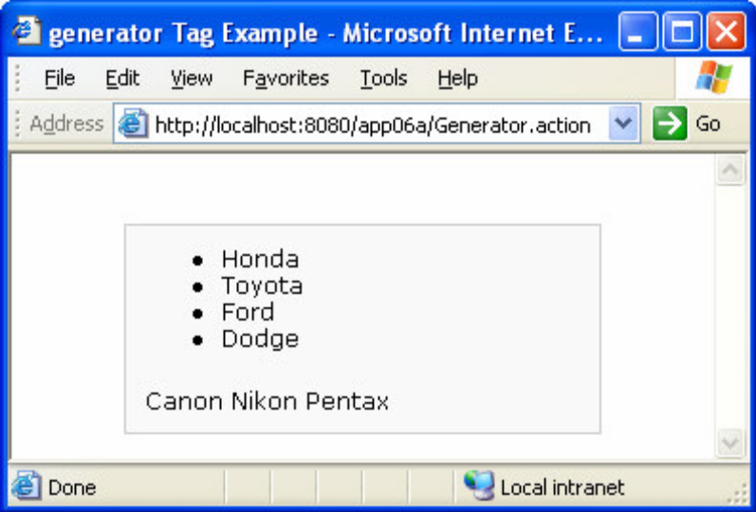

sort tag
- sort tag sắp xếp các phần tử của iterator. Gồm các attribute sau:
Bảng 4.17 – Các thuộc tính của tag sort
Name | Type | Default | Mô tả
comparator* | java.util.Comparator |  | Tiêu chí săp xếp
source | String |  | Iterator được sắp xếp
var | String |  | Biến chứa iterator kết quả
Bảng 4-17
- Ví dụ, Class SortTestAction ở Listing 6.20 có thuộc tính dạng Comparator dùng trong sort tag ở trang Sort.jsp
Listing 6.20 Class SortTestAction
package demo;
import java.util.Comparator;
import com.opensymphony.xwork2.ActionSupport;

public class SortTestAction extends ActionSupport {
public Comparator getMyComparator() {
return new Comparator() {
public in compare (Object o1, Object o2) {
return o1.toString().compareTo(o2.toString());
}
};
}
}

Listing 6.21 Trang Sort.jsp
….
<h4>Computer></h4>
<s:generator id=”computers” val=”%{‘HP, Dell, Asus, Fujitsu, Toshiba’ }”
separator=”,”>
<s:sort comparator=”myComparator”>
<s:iterator>
<s:property/>
</s:iterator>
</s:sort>
</s:generator>
<hr/>

<h4>Cameras></h4>
<s:generator id=”cameras” val=”%{‘Canon, Nikon, Pentax, FujiFilm’ }”
separator=”,”>
</s:generator>
<s:sort source=”#attr.cameras” id=”sortedCameras” comparator=”myComparator”>
</s:sort>
<s:iterator value=”#attr.sortedCameras”>
<s:property/>
</s:iterator>
- Khi đó ta được kết quả sau:
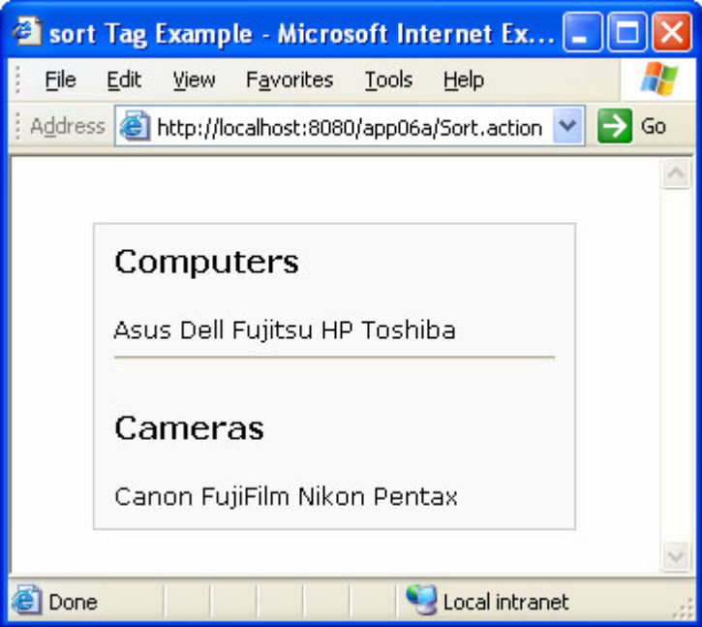
Hình 4-5

subset tag
- subset tag dùng để tạo một mảng con từ một iterator. Gồm các attribute sau:
Bảng 4.18 – Các thuộc tính của tag subset
Name | Type | Default | Mô tả
count | Integer |  | Số lượng phần tử trong mảng kết quả
decider | Decider |  | Dùng để quyết định có thêm phần tử nào thỏa mãn vào mảng kết quả
source | String |  | Iterator ban đầu
start | Integer |  | Vị trí bắt đầu của iterator ban đầu để thêm vào mảng kết quả
var | String |  | Biến dùng để chứa mảng kết quả
Biến dùng Ví d dùng để chứa mảng kết qu ởíListing 6.22 có mingDecider, dùng đ kết quản đầu để thêm vào mảng kết quả quả sau: }”ột list từ Stringmỗi list, thì list mới sẽ là: sẽ có một mảnListing 6.23 thsting 6subsetag có skết quản đầu đ
Listing 6.22 Class SubsetTestAction
package demo;
import java.apache.struts2.util.SubsetIteratorFilter;
import com.opensymphony.xwork2.ActionSupport;

public class SubsetTestAction extends ActionSupport {
public SubsetIteratorFilter.Decider getMyDecider() {
return new SubsetIteratorFilter.Decider() {
public boolean decide (object o1) {
return o1.toString().length() > 4;
}
};
}
}

Listing 6.23 Trang Subset.jsp
….
<h4>Computers</h4>
<s:generator id=”computers”
val=”%{‘HP, Dell, Asus, Fujitsu, Toshiba’ }” separator=”,”>
</s:generator>
<s:subset source=”#attr.computers” decider=”myDecider”>
<s:iterator>
<s:property/>
</s:iterator>
</s:subset>
…

- Khi đó ta được kết quả:
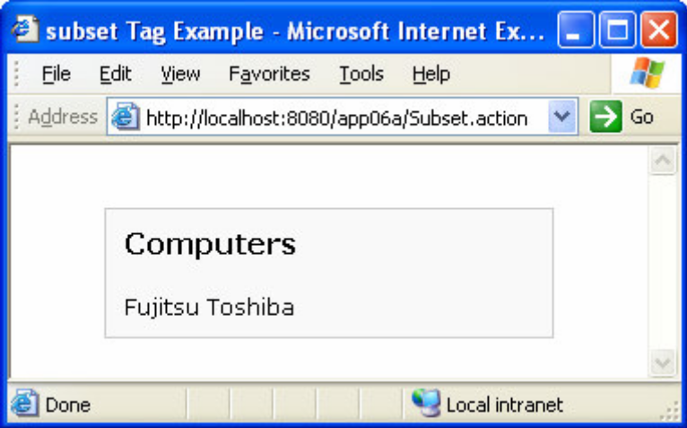
Hình 4-6

Tổng kết
Struts tag library cung cấp non-UI tags, còn gọi là generic tags. Các tags này được phân biệt thành data tags và control tags, mà mỗi tag trong 2 nhóm này đã được giới thiệu ở chương này.

Type conversion
Trong chương 5 – “Form Tags” chúng ta đã tìm hiểu cách nhận các thông tin do người dùng nhập vào và chuyển chúng thành các đối tượng action. Trong chương 6 – “Generic Tags” chúng ta đã biết được cách mà các giá trị đó được hiển thị như thế nào. Trong cả hai chương chúng ta đã thấy được việc chuyển đổi kiểu dữ liệu.
Từ một HTML Form đến một đối tượng action, việc chuyển kiểu là từ một kiểu string đến kiểu non-string.Tất cả những dữ liệu được nhập từ người dùng sẽ được chuyển đến server thông qua các tham số request và những thông tin đó có thể là String hoặc mảng String bởi vì HTTP là giao thức không nhận biết kiểu. Ở phía Server, những người phát triển web hay là các nền tảng công nghệ sẽ làm nhiệm vụ chuyển từ kiểu String thành những kiểu dữ liệu khác, như int, hoặc java.util.Date
Trong chương này chúng ta sẽ tìm hiểu cách thức để xây dựng một bộ chuyển đổi kiểu cho riêng mình. Mặc dù Struts cũng đã hổ trợ khả năng này.

Tổng quan
Parameter Interceptor, một trong những Interceptor nằm trong default Stack, có nhiệm vụ ánh xạ các tham số request với các thuộc tính của lớp action tương ứng. Vì tất cả các tham số request là String, và không phải tất cả các kiểu dữ liệu của các thuộc tính của lớp action có kiểu String, do đó type conversion – bộ chuyển đổi kiểu phải thực hiện trên các thuộc tính có kiểu non-String này. Với mỗi thuộc tính cần xem xét, OgnlRuntime tạo một đối tượng java.lang.Reflection.Method và gọi thực hiện phương thức.
Với lớp Method, kiểu String sẽ được tự động chuyển thành những kiểu khác. Cho phép gán các dữ liệu đầu vào được gán cho các thuộc tính action với kiểu int, java.util.Date, boolean, và những kiểu khác. Chẳng hạn, chuổi “123” được ánh xạ với thuộc tính có kiểu int thì sẽ được chuyển thành 123. “12/12/2008” được ánh xạ với thuộc tính có kiểu Date thì sẽ được chuyển thành December 12, 2008.

Customizing Conversion Error Message
Conversion Error Interceptor – là một Interceptor nằm trong default Stack, làm nhiệm vụ thêm các thông báo lỗi của việc chuyển đổi kiểu (nếu nó có cài đặt giao diện ValidationAware) và lưu lại giá trị ban đầu của các tham số request để có thể hiển thị lại khi cần thiết. Trường (field) nhập liệu với giá trị không hợp lệ, cung cấp một non-simple theme được sử dụng để tag vẽ field, sẽ nhận lấy một error message (thông báo lỗi) với định dạng:
Invalid field value for field fieldName
Chúng ta có thể viết lại default error message bằng cách cung cấp một bộ key/value theo định dạng sau:
invalid.fieldvalue.fieldName=custom error message
Ở đây, fieldName là tên của field mà một Custom Error Message cung cấp. Bộ key/value phải được thêm vào tập tin ClassName.properties, ClassName là tên của lớp mà chứa những trường cần chuyển đổi. ClassName.properties phải được đặt trong cùng thư mục với lớp java tương ứng.
Ngoài ra chúng ta cũng có thể tùy chỉnh các error message trong CSS. Mỗi error message được đặt trong thẻ span, do đó chúng ta có thể áp dụng định dạng cho nó bằng cách viết lại error message CSS Style. Chẳng hạn, để làm cho Conversion Error Message hiển thị màu đỏ, ta thêm đoạn mã sau vào trang jsp.
<style>
.errorMessage{
color:red;
}
</style>

Custom Type Convertors
Các kiểu chuyển dữ liệu mà bộ chuyển đổi xây dựng sẵn không đủ cung cấp cho chúng ta trong hầu hết các trường hợp. Chẳng hạn, chúng không cho phép định dạng một số (như 1,200) sẽ được chuyển thành java.lang.Number hoặc một kiểu nguyên thủy. Chúng không đủ thông minh để hiểu một định dạng ngày được sử dụng. Để khắc phục hạn chế này, chúng ta có thể xây dựng một own type convertor - bộ chuyển đổi của riêng mình. Việc này thì không quá khó.
Một Custom Type Convertor phải cài đặt giao diện ognl.TypeConvertor hoặc kế thừa một implementation class. Có hai implementation class để ta có thể kế thừa là DefaultTypeConvertor và StrutsTypeConvertor.
Sau đây ta sẽ sử dụng DefaultTypeConvertor.
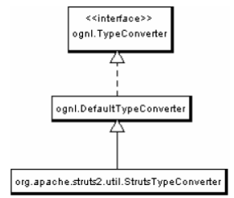
Giao diện TypeConvertor chỉ có một phương thức, convertValue. Struts sẽ gọi phương thức này và truyền những giá trị cần thiết khi cần một dịch vụ chuyển đổi.
java.lang.Object convertValue(java.util.Map context,
java.lang.Object target, java.lang.reflect.Member member,
java.lang.String propertyName, java.lang.Object value,
java.lang.Class toType);
Trong đó:
context: OGNL context mà thực hiện việc chuyển đổi
target: đối tượng mà thuộc tính của nó đã được chỉ định.
member: class member (constructor, method, hoặc field) được chỉ định.
propertyName: tên của thuộc tính được chỉ định.
value: giá trị sẽ được chuyển đổi.
toType: kiểu sẽ được chuyển đổi.
Đối số context thì rất hữu dụng vì nó chứa tham chiếu đến ValueStack và những resource khác. Chẳng hạn, để duyệt Value Stack sử dụng đoạn mã sau:

ValueStack valueStack = (ValueStack)
context.get(ValueStack.VALUE_STACK);
Và, tất nhiên, chúng ta cũng có thể lấy được giá trị các thuộc tính bằng cách sử dụng phương thức findValue:
valueStack.findValue(propertyName);
Để có được các đối tượng ServletContext, HttpServletRequest, HttpServletResponse, ta sử dụng các trường tĩnh đã được định nghĩa trong giao diện org.apache.struts2.StrutsStatics:
context.get(StrutsStatics.SERVLET_CONTEXT);
context.get(StrutsStatics.HTTP_REQUEST);
context.get(StrutsStatics.HTTP_RESPONSE);
Đối với một chức năng chuyển đổi kiểu chúng ta cần cung cấp những cách thức mà có thể hổ trợ mỗi kiểu chuyển đổi. Thông thường, một convertor cần hổ trợ ít nhất hai kiểu chuyển đổi kiểu, một từ String đến loại khác và ngược lại.Ví dụ, một currency convertor, chuyển đổi từ String sang double và từ double sang String sẽ cài đặt phương thức convertValue như sau:
public Object convertValue(Map context, Object target,
Member member, String propertyName, Object value,
Class toType) {
if (toType == String.class) {
// convert from double to String and return the result
...
} else if (toType == Double.class || toType == Double.TYPE) {
// convert String to double and return the result
...
}
return null;
}
Việc cài đặt giao diện TypeConvertor thì không dễ như sử dụng kế thừa từ lớp DefaultTypeConvertor – một giao diện cài đặt từ TypeConvertor. DefaultTypeConvertor cung cấp một phương thức cài đặt của convertValue như sau:
package ognl;
import java.lang.reflect.Member;
import java.util.Map;
public class DefaultTypeConverter implements TypeConverter {
public Object convertValue(Map context, Object target,
Member member, String propertyName, Object value,
Class toType){
return convertValue(context, value, toType);
}
public Object convertValue(Map context, Object value,
Class toType) {
return OgnlOps.convertValue(value, toType);
}
}
Configuring Custom Convertors
Trước khi có thể sử dụng custom type convertor trong ứng dụng, ta phải cấu hình nó.
Có hai dạng cấu hình: field-based hoặc class-based.
Field-based: cho phép ta cấu hình chỉ định những thuộc tính trong lớp action mà muốn chuyển đổi. Trước tiên, chúng ta phải tạo một tập tin có tên theo định dạng sau:
ActionClass-conversion.properties
Ở đây, ActionClass là tên của lớp action. Chẳng hạn, để cấu hình một custom convertor cho một lớp aciton User, ta tạo một tập tin User-conversion.properties. Tập tin này phải được đặt trong cùng thư mục với lớp action. Nội dung của nó như sau:
field1=customConverter1
field2=customConverter2
…
Class-based: cho phép cấu hình chỉ định bộ chuyển đổi để thực hiện cho một thể hiện của lớp. Trong trường hợp này, ta phải tạo một tập tin có tên xwork-conversion.properties và đặt trong thư mục WEB-INF/classes và lớp này phải tương ứng với một convertor. Chẳng hạn, để sử dụng CustomConvertor1 cho một lớp ta sẽ viết như sau:
fullyQualifiedClassName=CustomConverter1
…
Custom Convertor Example
Trang 187.

Kết thừa StrutsTypeConvertor
Vì ở hầu hết các loại chuyển đổi chúng ta cần phải cung cấp hai cách thức chuyển đổi String sang non-String và ngược lại. Để rõ ràng hơn, chúng ta cần phải tách biệt hai nhiệm vụ đó ra thành hai phương thức. Lớp StrutsTypeConvertor, một lớp con của DefaultTypeConvertor. Nó có hai phương thức abstract mà chúng ta cần cài đặt khi kế thừa StrutsTypeConvertor, convertFromString và convertToString.
package org.apache.struts2.util;
import java.util.Map;
import ognl.DefaultTypeConverter;

public abstract class StrutsTypeConverter
extends DefaultTypeConverter {
public Object convertValue(Map context, Object o,
Class toClass) {
if (toClass.equals(String.class)) {
return convertToString(context, o);
} else if (o instanceof String[]) {
return convertFromString(context, (String[]) o,
toClass);
} else if (o instanceof String) {
return convertFromString(context,
new String[]{(String) o}, toClass);
} else {
return performFallbackConversion(context, o, toClass);
}
}

public abstract Object convertFromString(Map context,
String[] values, Class toClass);

public abstract String convertToString(Map context, Object o);

protected Object performFallbackConversion(Map context, Object
o,
Class toClass) {
return super.convertValue(context, o, toClass);
}
}
Phương thức convertValue có thể gọi convertFromString hoặc convertToString, tùy thuộc vào chiều của việc chuyển kiểu sẽ thực hiện. Ngoài ra, phương thức performFallbackConversion sẽ được gọi khi đối tượng được chuyển đổi không phải là String hoặc kiểu cần chuyển đổi (toClass) không phải là String hoặc là một mảng String.
Ví dụ sau minh họa việc sử dụng StrutsTypeConvertor để chuyển đổi từ một đối tượng Color sang String và ngược lại. Người dùng chỉ định Color bằng cách định nghĩa theo hệ RGB với ba thành phần red, green, blue các thành phần cách nhau dấu phẩy. Mỗi thành phần phải là một số integer và nằm trong khoảng 0 đến 255. Đối tượng Color là thể hiện của lớp Color sau. Một đối tượng Color bao gồm ba thành phần và một phương thức getHexaCode để trả về mã của Color ở hệ thập lục.
package app07c;
import com.opensymphony.xwork2.ActionSupport;

public class Color extends ActionSupport {
private int red;
private int green;
private int blue;

// getters and setters not shown

public String getHexCode() {
return (red < 16? "0" : "")
+ Integer.toHexString(red)
+ (green < 16? "0" : "")
+ Integer.toHexString(green)
+ (blue < 16? "0" : "")
+ Integer.toHexString(blue);
}
}

Cấu trúc của ví dụ:

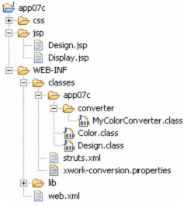
Khai báo action
<package name="app07c" extends="struts-default">
<action name="Design1">
<result>/jsp/Design.jsp</result>
</action>
<action name="Design2" class="app07c.Design">
<result name="input">/jsp/Design.jsp</result>
<result name="success">/jsp/Display.jsp</result>
</action>
</package>
Lớp Design
package app07c;
import com.opensymphony.xwork2.ActionSupport;
public class Design extends ActionSupport {
private String designName;
private Color color;
// getters and setters not shown
}
Lớp MyColorConvertor sau kế thừa từ StrutsTypeConvertor và cung cấp dịch vụ để chuyển từ String qua Color và từ Color qua String
package app07c.converter;
import java.util.Map;
import org.apache.struts2.util.StrutsTypeConverter;
import app07c.Color;
import com.opensymphony.xwork2.util.TypeConversionException;

public class MyColorConverter extends StrutsTypeConverter {
public Object convertFromString(Map context, String[] values,
Class toClass) {
boolean ok = false;
String rgb = values[0];
String[] colorComponents = rgb.split(",");
if (colorComponents != null
&& colorComponents.length == 3 ) {
String red = colorComponents[0];
String green = colorComponents[1];
String blue = colorComponents[2];
int redCode = 0;
int greenCode = 0;
int blueCode = 0;
try {
redCode = Integer.parseInt(red.trim());
greenCode = Integer.parseInt(green.trim());
blueCode = Integer.parseInt(blue.trim());
if (redCode >= 0 && redCode < 256
&& greenCode >= 0 && greenCode < 256
&& blueCode >= 0 && blueCode < 256) {
Color color = new Color();
color.setRed(redCode);
color.setGreen(greenCode);
color.setBlue(blueCode);
ok = true;
return color;
}
} catch (NumberFormatException e) {
}
}
if (!ok) {
throw new
TypeConversionException("Invalid color codes");
}
return null;
}

public String convertToString(Map context, Object o) {
Color color = (Color) o;
return color.getRed() + ","
+ color.getGreen() + ","
+ color.getBlue();
}
}
Để sử dụng lớp MyColorConvertor ta cấu hình nó như sau: tạo tập tin xwork-conversion.properties trong thư mục cấu hình WEB-INF/classes và thêm vào dòng sau:
App07c.Color = app07c.convertor.MyColorConvertor
Hoặc ta cũng có thể cấu hình mức field-based bằng cách thêm tập tin Design-conversion.properties trong cùng thư mục với tập tin lớp action Design.java. Và thêm vào dòng sau:
color=app07c.converter.MyColorConverter
Để kiểm tra thử, ta chạy theo đường dẫn sau:
http://localhost:8080/app07c/Design1.action

Làm việc với đối tượng phức
Thông thường, những form field sẽ được ánh xạ với những thuộc tính trong nhiều đối tượng. Nhờ có OGNL, ta có thể dễ dàng thực hiện việc này và sử dụng một custom convertor cho bất kỳ đối tượng nào.
Ví dụ:

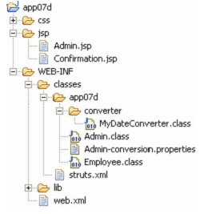

Ví dụ này gồm có hai action: Admin1 và Admin2 được sử dụng để thêm một đối tượng employee vào cơ sở dữ liệu.
Khai báo action:
<package name="app07d" extends="struts-default">
<action name="Admin1">
<result>/jsp/Admin.jsp</result>
</action>
<action name="Admin2" class="app07d.Admin">
<result name="input">/jsp/Admin.jsp</result>
<result name="success">/jsp/Confirmation.jsp</result>
</action>
</package>
Lớp Admin có hai thuộc tính adminId, employee, adminId là một String, còn employee có kiểu là Employee. Employee có những thuộc tính (firstName, lastName, birthDate). Làm thế nào để ta có thể sử dụng một custom convertor cho Admin và Employee cùng lúc với một HTML form?
Admin class
package app07d;
import com.opensymphony.xwork2.ActionSupport;
public class Admin extends ActionSupport {
private Employee employee;
private String adminId;
// getters and setters not shown

public String execute() {
// code to insert the employee to the database here

return SUCCESS;
}
}

Employee class
package app07d;
import java.util.Date;

public class Employee {
private String firstName;
private String lastName;
private Date birthDate;

// getters and setters not shown
}

OGNL hổ trợ cho chúng ta để làm việc này. Một Form Tag có thể ánh xạ đến thuộc tính của thuộc tính. Chẳng hạn, để ánh xạ thuộc tính lastName của thuộc tính employee của lớp action, ta sử dụng biểu thức OGNL là employee.lastName. Trang Admin.jsp sau trình bày những trường của form ánh xạ đến hai đối tượng:

<%@ taglib prefix="s" uri="/struts-tags" %>
<html>
<head>
<title>Add Employee</title>
<style type="text/css">@import url(css/main.css);</style>
<style>
.errorMessage {
color:red;
}
</style>
</head>
<body>
<div id="global" style="width:450px">
<h4>Add Employees</h4>
<s:form action="Admin2">
<s:textfield name="adminId" label="Admin ID"/>
<s:textfield name="employee.firstName"
label="Employee First Name"/>
<s:textfield name="employee.lastName"
label="Employee Last Name"/>
<s:textfield name="employee.birthDate"
label="Employee Birth Date (yyyy-MM-dd)"/>
<s:submit/>
</s:form>
</div>
</body>
</html>
Trang Confirmation.jsp trình cho thấy cách thức hiển thị thuộc tính adminId, cũng như những thuộc tính của đối tượng employee.
<%@ taglib prefix="s" uri="/struts-tags" %>
<html>
<head>
<title>Employee Details</title>
<style type="text/css">@import url(css/main.css);</style>
</head>
<body>
<div id="global" style="width:350px">
Admin Id: <s:property value="adminId"/>
<h4>Employee Created:</h4>
<s:property value="employee.firstName"/>
<s:property value="employee.lastName"/>
(<s:date name="employee.birthDate"
format="MMM dd, yyyy"/>)
</div>
</body>
</html>

Thuộc tính birthDate phải được cấu hình để sử dụng lớp MyDateConvertor. Tập tin cấu hình Admin-conversion.properties có nội dung như sau:
employee.birthDate=app07d.converter.MyDateConverter
Để chạy ví dụ ta mở trình duyệt theo đường dẫn sau:
http://localhost:8080/app07d/Admin1.action

Làm việc với tập hợp - Collection
Thông thường, trong thao tác nhập liệu mỗi lần ta chỉ thao tác với thông tin của một đối tượng. Để quá trình nhập liệu được nhanh, Struts hổ trợ làm việc với các đối tượng trong một Collection.
Ví dụ: (app07e) thay vì mỗi lần ta chỉ thêm một đối tượng employee ta sẽ thêm nhiều đối tượng employee cùng lúc.
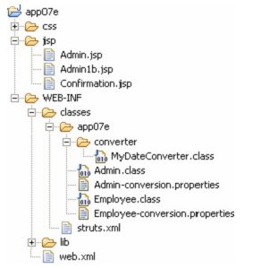

Khai báo action:
<package name="app07e" extends="struts-default">
<action name="Admin1">
<result>/jsp/Admin.jsp</result>
</action>
<action name="Admin2" class="app07e.Admin">
<result name="input">/jsp/Admin.jsp</result>
<result name="success">/jsp/Confirmation.jsp</result>
</action>
<action name="Admin1b">
<result>/jsp/Admin1b.jsp</result>
</action>
</package>
Trong đó:
Admin1: action dùng để hiển thị form để nhập liệu cho hai employee.
Admin2: dùng để thêm dữ liệu vào cơ sở dữ liệu và hiển thị dữ liệu đã được thêm vào.
Admin1b: cho phép người dùng chọn số lượng của employee được thêm vào.
Lớp Admin và Employee được trình bày sau đây. Lớp Admin có một thuộc tính employee có kiểu là Collection.
package app07e;
import java.util.Collection;
import com.opensymphony.xwork2.ActionSupport;

public class Admin extends ActionSupport {
private Collection employees;
public Collection getEmployees() {
return employees;
}
public void setEmployees(Collection employees) {
this.employees = employees;
}
}
package app07e;
import java.util.Date;

public class Employee {
private String firstName;
private String lastName;
private Date birthDate;

// getters and setters not shown

public String toString() {
return firstName + " " + lastName;
}
}

Trang Admin.jsp bao gồm một form cho phép người dùng có thể thêm hai employee. Employee thứ nhất là phần tử đầu tiên của thuộc tính Collection employees trong lớp action Admin. Nó sẽ được ký hiệu là employee[0], và employee thứ hai sẽ là employee[1]. Như vậy, tag textfield sẽ được ánh xạ với thuộc tính lastName của đối tượng employee thứ nhất sẽ có tên là employee[0].lastName.
Trang Admin.jsp
<%@ taglib prefix="s" uri="/struts-tags" %>
<html>
<head>
<title>Add Employees</title>
<style type="text/css">@import url(css/main.css);</style>
<style>
.errorMessage {
color:red;
}
</style>
</head>
<body>
<div id="global" style="width:450px">
<h4>Add Employees</h4>
<s:fielderror/>
<s:form theme="simple" action="Admin2">
<table>
<tr>
<th>First Name</th>
<th>Last Name</th>
<th>Birth Date</th>
</tr>
<tr>
<td><s:textfield name="employees[0].firstName"/></td>
<td><s:textfield name="employees[0].lastName"/></td>
<td><s:textfield name="employees[0].birthDate"/></td>
</tr>
<tr>
<td><s:textfield name="employees[1].firstName"/></td>
<td><s:textfield name="employees[1].lastName"/></td>
<td><s:textfield name="employees[1].birthDate"/></td>
</tr>
<tr>
<td colspan="3"><s:submit/></td>
</tr>
</table>
</s:form>
</div>
</body>
</html>
Trang Confirmation.jsp: sử dụng tag iterator để duyệt từng đối tượng employee trong lớp aciton Admin. Sử dụng tag date để định dạng thuộc tính birthDate.
<%@ taglib prefix="s" uri="/struts-tags" %>
<html>
<head>
<title>Confirmation</title>
<style type="text/css">@import url(css/main.css);</style>
</head>
<body>
<div id="global" style="width:350px">
<h4>Employee Created:</h4>
<table>
<s:iterator value="employees">
<tr>
<td><s:property value="firstName"/>
<s:property value="lastName"/>
(<s:date name="birthDate" format="MMM dd, yyyy"/>)
</td>
</tr>
</s:iterator>
</table>
</div>
<s:debug/>
</body>
</html>

Kết quả khi ta duyệt đường dẫn sau: http://localhost:8080/app07e/Admin1.action

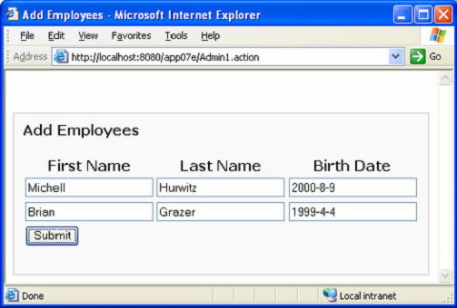

Khi submit thì kết quả là

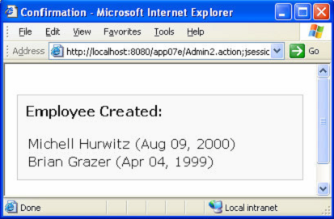

Ở trên ta đã sử dụng mã cứng cho trang Admin.jsp để thể hiện những textfield cho employee. Sau đây ta sử dụng tag iterator để tạo động các textfield. Chẳng hạn, để tạo một tập bốn trường ta làm như sau:
<s:iterator value="new int[4]" status="stat">
Hoặc, tốt hơn ta sử dụng tham số request count được nhận từ URL để xác định
new int[#parameters.count[0]]
Ở đây sử dụng [0] vì parameters thường trả về một mảng String.
Đây là những tag để xây dựng những textfield một cách động.
<s:iterator value="new int[#parameters.count[0]]" status="stat">
<tr>
<td><s:textfield
name="%{'employees['+#stat.index+'].firstName'}"/></td>
<td><s:textfield
name="%{'employees['+#stat.index+'].lastName'}"/></td>
<td><s:textfield
name="%{'employees['+#stat.index+'].birthDate'}"/></td>
</tr>
</s:iterator>

Ta gọi action bằng URL sau:

http://localhost:8080/app07e/Admin1b.action?count=n
Ở đây n là số dòng mà ta muốn tạo.

Làm việc với Map
Hầu hết các trường hợp ta sẽ sử dụng Collection. Một số trường hợp hiếm, ta cần phải sử dụng Map. Mặc dù việc này hơi khó, tuy nhiên Struts cũng hổ trợ cho chúng ta.
Sau đây ta sẽ tìm hiểu ví dụ. Ví dụ tương tự ở trên nhưng ở đây thuộc tính employee của lớp action Admin sẽ có kiểu là Map.
Lớp Admin
package app07f;
import java.util.Map;
import com.opensymphony.xwork2.ActionSupport;
public class Admin extends ActionSupport {
private Map employees;
private String[] userName;

// getters and setters not shown
}

Lớp Employee

package app07f;
import java.util.Date;
public class Employee {
private String firstName;
private String lastName;
private Date birthDate;
public String toString() {
return firstName + " " + lastName;
}
// getters and setters not shown
}

Tập tin Admin-conversion.properties dùng để cấu hình những thành phần của thuộc tính employees và nó sẽ tạo một Map mới nếu employees là null.

Element_employees=app07f.Employee
CreateIfNull_employees=true

Cấu hình sử dụng date convertor cho thuộc tính birthDate của đối tượng employee.
Tập tin Employee-conversion.properties:

birthDate=app07f.converter.MyDateConverter

Trang Admin.jsp bao gồm một form cho phép điền thông tin của hai employee. employee[‘user0’].lastName chỉ ra rằng thuộc tính lastName của trường trong employee Map mà có khóa là user0.

<%@ taglib prefix="s" uri="/struts-tags" %>
<html>
<head>
<title>Add Employees</title>
<style type="text/css">@import url(css/main.css);</style>
<style>
.errorMessage {
color:red;
}
</style>
</head>
<body>
<div id="global" style="width:450px">
<h4>Add Employees</h4>
<s:fielderror/>
<s:form theme="simple" action="Admin2">
<table>
<tr>
<th>First Name</th>
<th>Last Name</th>
<th>Birth Date</th>
</tr>
<tr>
<td><s:textfield name="employees['user0'].firstName"/></td>
<td><s:textfield name="employees['user0'].lastName"/></td>
<td><s:textfield name="employees['user0'].birthDate"/></td>
</tr>
<tr>
<td><s:textfield name="employees['user1'].firstName"/></td>
<td><s:textfield name="employees['user1'].lastName"/></td>
<td><s:textfield name="employees['user1'].birthDate"/></td>
</tr>
<tr>
<td colspan="3"><s:submit/></td>
</tr>
</table>
</s:form>
</div>
</body>
</html>
Trang Confirmation.jsp sử hiển thị dữ liệu được thêm vào bằng cách duyệt mỗi đối tượng trong Map.
<%@ taglib prefix="s" uri="/struts-tags" %>
<html>
<head>
<title>Confirmation</title>
<style type="text/css">@import url(css/main.css);</style>
</head>
<body>
<div id="global" style="width:350px">
<h4>Employees Created:</h4>
<ul>
<s:iterator value="employees.keySet()" var="key" status="stat">
<li><s:property value="#key"/>:
<s:property value="employees[#key].firstName"/>
<s:property value="employees[#key].lastName"/>
</li>
</s:iterator>
</ul>
</div>
</body>
</html>
Kết quả khi chạy ví dụ với URL: http://localhost:8080/app07f/Admin1.action là:
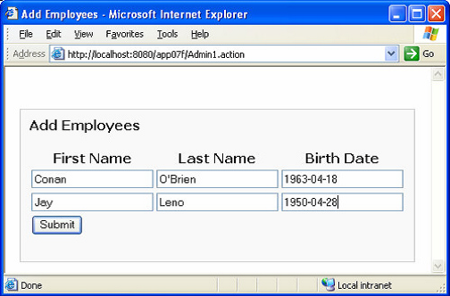
Kết quả khi submit form.
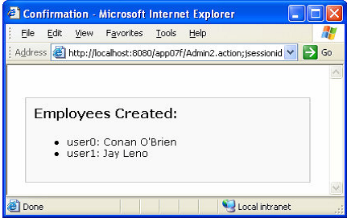

Tổng kết
Qua chương này chúng ta đã biết được cách để thực hiện việc chuyển đổi giữa các kiểu mà mặc định không hổ trợ.
Ngoài ra ta cũng biết rằng, việc chuyển đổi kiểu thực hiện khi populating thuộc tính của action. Khi quá trình chuyển đổi kiểu xảy ra lỗi, Struts sẽ hiển thị một error message để người dùng biết để nhập dữ liệu cho đúng. Chúng ta cũng đã biết cách viết lại error message.

Input Validation

Tổng quan
- Một ứng dụng web tốt phải đảm bảo dữ liệu người dùng nhập vào là hợp lệ. Ví dụ, bạn muốn kiểm tra thông tin người dùng được nhập vào ở form và thông tin này sẽ lưu xuống cơ sở dữ liệu, kiểm tra password nhập vào ít hơn n kí tự và ngày sinh phải là ngày nhỏ hơn ngày hiện tại.
- Trong Struts thì kiểm tra dữ liệu nhập sẽ dễ dàng với built-in validators, dựa trên Xwork Validation Framework. Bạn phải khai báo một file XML để kiểm tra dữ liệu nhập, phải khai báo rõ rãng những dữ liệu nhập kiểm tra, và gửi message đến browser nếu sai dữ liệu nhập.
- Có 2 loại validator: field validators và plain validators (non-field validators).
- Field validators của 1 form, hoạt động bằng cách kiểm tra lại dữ liệu trước khi dữ liệu này tác động vào thuộc tính action. Hầu hết các validators được dùng là field validators.
- Plain validators thì không liên quan một vùng mà nó được dùng để kiểm tra một điều kiện khi gặp.
- Sử dụng validator gồm 3 bước:
  - 1. Determine action mà có dữ liệu nhập cần kiểm tra (validator)
  - 2. Viết một file cấu hình validator, file này phải theo một trong 2 dạng sau:
    - ActionClass-validation.xml
    - ActionClass-alias-validation.xml
  - 3. Determine nơi mà user được trỏ đến khi validation thất bại bằng cách định nghĩa một <result name=”input”> trong struts.xml. Thông thường, giá trị của thẻ result là file JSP có xài validation form.
Chú ý trong việc đăng kí Validator:
Tất cả bundled validators được đăng kí bằng cách mặc định. Việc đăng kí giống như viết một Issue, nếu bạn xài các loại custom validator.

Cấu hình validator
- Để cấu hình validators, bạn phải viết một file cấu hình, là dạng XML theo chuẩn Xwork validator DTD
- Một file cấu hình validator luôn bắt đấu với trạng thái DOCTYPE

<!DOCTYPE validators PUBLIC
“-//OpenSymphony Group//Xwork Validator 1.0.2//EN”
“http://www.opensymphony.com/xwork/xwork-validator-1.0.2.dtd”>

- Thẻ đầu tiên trong file cấu hình validator là <validators>, nó có thể có bất kì các thẻ field và các thẻ validator con. Một thẻ field đại diện một form field mà có một hay nhiều trường validators cần kiểm tra. Một thẻ validator đại diện một plain validator. Sau đây là cấu trúc cơ bản của một file cấu hình validator

<!DOCTYPE validators PUBLIC
“-//OpenSymphony Group//Xwork Validator 1.0.2//EN”
“http://www.opensymphony.com/xwork/xwork-validator-1.0.2.dtd”>
<validators>
<field name =”…”>
…
</field>
<field name =”…”>
…
</field>
….
<validator type=”…”>
…
</validator>
<validator type=”…”>
…
</validator>
….
</validators>

- Thuộc tính name trong thẻ field chỉ rõ form field được validated
- Bạn có thể áp dụng bất kì nhiều điều kiện kiểm tra (validators) cho một form field bằng cách sử dụng các thẻ field-validator. Ví dụ, thẻ field chỉ rõ cái field userEmail phải được kiểm tra là bắt buộc có và là dạng email

<field name=”userEmail”>
<field-validator type=”required”>
</field-validator>
<field-validator type=”email”>
</field-validator>
</field>

- Thẻ field-validator phải có thuộc tính type, là thuộc tính chỉ rõ validator. Ngoài ra, thẻ này còn có thuộc tính short-circuit, thuộc tính này mang giá trị true hoặc false. Giá trị true chỉ rõ là nếu validator hiện thời thất bại, thì validators kế tiếp sẽ không thực thi. Ví dụ, nếu validator yêu cầu phải có bị thất bại, thì validator email sẽ được thực thi

<field name=”userEmail”>
<field-validator type=”required” short-circuit=”true”>
</field-validator>
<field-validator type=”email”>
</field-validator>
</field>

- Bạn có thể truyền thêm tham số vào một validator bằng thẻ param. Bạn cũng có thể định nghĩa một message error validation bằng cách sử dụng thẻ message. Ví dụ sau đây, sẽ kiểm tra độ dài chuỗi của field, gồm 2 tham số minLength và maxlength, và message error phải được hiện ra khi validation thất bại.
<field-validator type=”stringlength”>
<param name=”minLength>6</param>
<param name=”maxLength>14</param>
<message>
User name must be between 6 and 14 character long
</message>
</field-validator>
- Thẻ field-validator có thể có không hoặc nhiều thẻ param và co duy nhất một thẻ message
- Thẻ validator dùng để đại diện một plain validator. Nó có thể chứa nhiều thẻ param, và một thẻ message. Ví dụ, thẻ validator sau đây chỉ rõ max field phải lớn hơn min field
<validator type=”expression”>
<param name=”expression”>
max > min
</param>
<message>
Maximum temperature must be greater than Minimum temperature
</message>
</validator>
- Cũng như thẻ field validator, thẻ validator phải có thuộc tính type và có thể có thuộc tính short circuit attribute

Các gói validators
- Struts tích hợp các validators sau:
  - requrired validator
  - requiredstring validator
  - int validator
  - date validator
  - expression validator
  - fieldexpression validator
  - email validator
  - url validator
  - visitor validator
  - conversion validator
  - stringlength validator
  - regex validator

Required validator
- validator này giúp đảm bảo giá trị trong field không null.
- Ví dụ, class RequiredTestAction ở Listing 8.1 có 2 thuộc tính, là userName và password, và cấu hình validator ở Listing 8.2
Listing 8.1 class RequiredTestAction
package app08a;
import com.opensymphony.xwork2.ActionSupport;
public class RequiredTestAction extends ActionSupport {
private String userName;
private String password;
//Các phương thức getter và setter không được hiển thị ở đây
}

Listing 8.2. RequiredTestAction-validation.xml
<!DOCTYPE validators PUBLIC
“-//OpenSymphony Group//Xwork Validator 1.0.2//EN”
“http://www.opensymphony.com/xwork/xwork-validator-1.0.2.dtd”>
<validators>
<field name=”userName”>
<field-validator type=”required”>
<message>Please enter a user name</message>
</field-validator>
</field name=”password”>
<field-validator type=”required”>
<message>Please enter a password</message>
</field-validator>
<field name=”password”>
</field>
</validators>

Listing 8.3 Trang Required.jsp
<%@ taglib prefix=”s” uri=”/struts-tags” %>
<html>
<head>
<title>required Validator Example</title>
<style type=”text/css”>@import url(css/main.css);</style>
</head>
<style>.errorMessage{color:redl}</style>
<body>
<div id=”global” style=”width:350px”>
<h3>Enter user name and password</h3>
<s:fielderror/>
<s:form action=”Required2”>
<%-- <s:textfield name=”userName” label=”User name”/>
---%>
<s:password name=”password” label=”Passord”/>
<s:submit/>
</s:form>
</div>
</body>
</html>

- Hình 8.1 thể hiện form sau validation thất bại khi bỏ trống ô userName
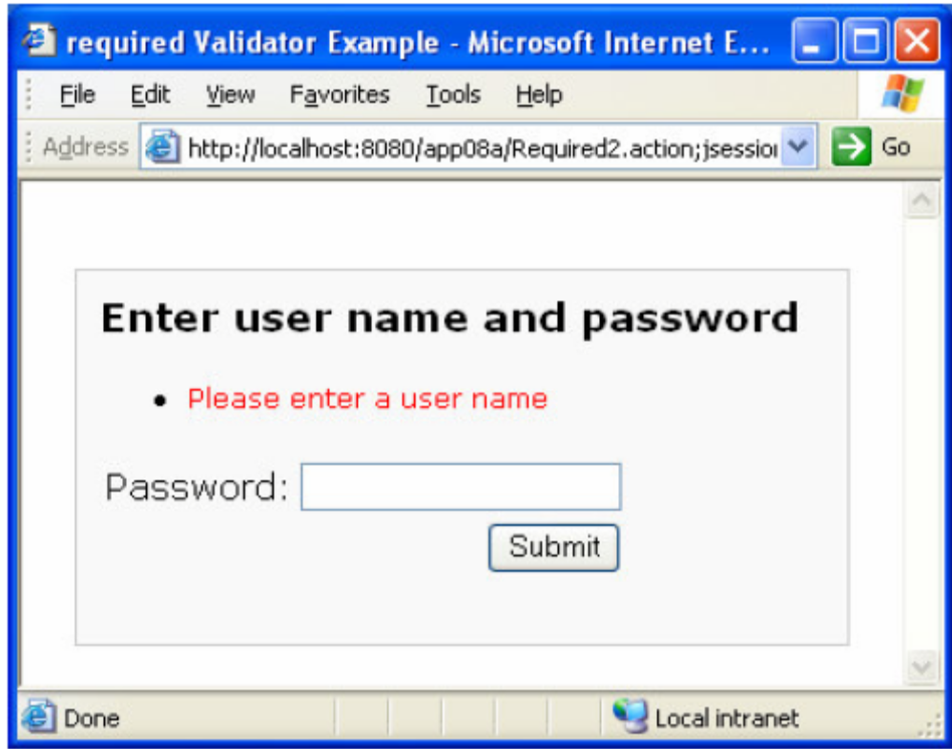
Hình 6.1

Requiredstring validator
- requriedstring validator đảm bảo giá trị một field không null hoặc trống. Nó có tham số trim, mặc định là true. Nếu trim là true, thì vùng validate sẽ cắt bỏ các khoảng trắng trước khi validation. Nếu trim là false, giá trị validate sẽ không cắt bỏ khoảng trắng. Tham số trim được mô tả trong bảng 8.1
- Ví dụ, class RequiredStringTestAction ở Listing 8.4 có thuộc tính cần validate là userName và password. File cấu hình validation ở Listing 8.5 sẽ yêu cầu kiểm tra requiredstring với field userName và password
Listing 8.4 Class RequiredStringTestAction
package app08a;
import com.opensymphony.xwork2.ActionSupport;
public class StringLengthTestAction extends ActionSupport {
private String userName;
private String password;
//Các phương thức getter và setter không hiển thị ở đây
}

Listing 8.5 RequiredStringTestAction-validation.xml
<!DOCTYPE validators PUBLIC
“-//OpenSymphony Group//Xwork Validator 1.0.2//EN”
“http://www.opensymphony.com/xwork/xwork-validator-1.0.2.dtd”>
<validators>
<field name=”userName”>
<field-validator type=”requiredstring”>
<param name=”trim”>true</param>
<message>Please enter a user name</message>
</field-validator>
</field name=”password”>
<field-validator type=”requiredstring”>
<param name=”trim”>false</param>
<message>Please enter a password</message>
</field-validator>
<field name=”password”>
</field>
</validators>

- Khi đó, kết quả ở trang JSP ta sẽ được khi gõ space vào ô UserName và bỏ trống ô password
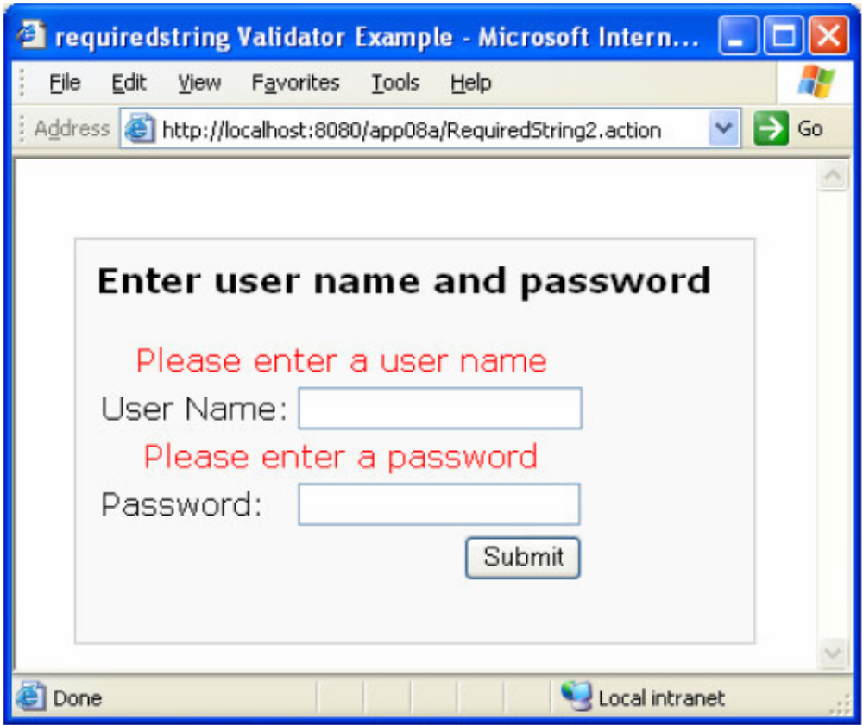
Hình 6.2

Stringlength validator
- stringlength được dùng để validate độ dài giá trị của một field không trống, bạn có thể khai báo độ dài minimum và maximum thông qua 2 tham số minLength và maxLength.
- Ví dụ, ở class StringLengthTestAction ở Listing 8.7 định nghĩa 2 thuộc tính là userName và password. Một user name phải có độ dài kí tự từ 6 đến 14. File cấu hình validator cho ví dụ trên ở Listing 8.8. Và ở trang StringLength.jsp ở Listing 8.9 thể hiện form có field được map với thuộc tính userName

Listing8.7 class StringLengthTestAction
package app08a;
import com.opensymphony.xwork2.ActionSupport;
public class RequiredStringTestAction extends ActionSupport {
private String userName;
private String password;
//Các phương thức getter và setter không hiển thị ở đây
}

Listing 8.8 File StringLengthTestAction-validation.xml
<!DOCTYPE validators PUBLIC
“-//OpenSymphony Group//Xwork Validator 1.0.2//EN”
“http://www.opensymphony.com/xwork/xwork-validator-1.0.2.dtd”>
<validators>
<field name=”userName”>
<field-validator type=”stringlength”>
<param name=”minLength”>4</param>
<param name=”maxLength”>16</param>
<message>
User name must be between 6 and 14 characters long
</message>
</field-validator>
</field>
</validators>

Listing 8.9 Trang StringLength.jsp
<%@ taglib prefix=”s” uri=”/struts-tags” %>
<html>
<head>
<title>stringlength Validator Example</title>
<style type=”text/css”>@import url(css/main.css);</style>
</head>
<style>.errorMessage{color:redl}</style>
<body>
<div id=”global” style=”width:480px”>
<h3>Select a user name</h3>
<s:form action=”StringLength2”>
<s:textfield name=”userName”
label=”User name (6-14 characters)”/>
<s:submit/>
</s:form>
</div>
</body>
</html>

- Khi đó ta được kết quả:

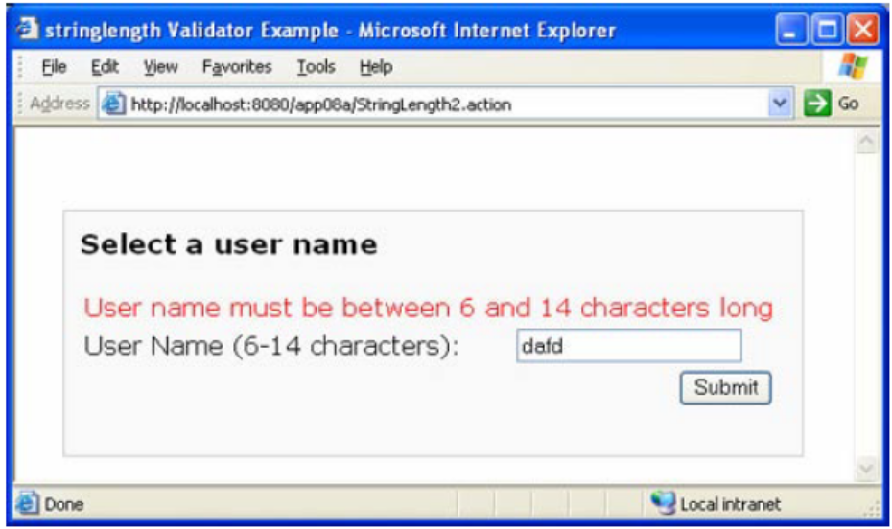
Hình 6.3

int validator
- int validator dùng để kiểm tra giá trị một field có thể chuyển qua thành kiểu int, hoặc kiểm tra giá trị này với 2 tham số min và max.
- Ví dụ, class IntTestAction ở Listing 8.10, có một thuộc tính là year
Listing 8.10 Class IntTestAction
package app08a;
import com.opensymphony.xwork2.ActionSupport;
public class IntTestAction extends ActionSupport {
private int year;
// Các phương thức getter và setter không thể hiện ở đây
}
- File cấu hình validator ở Listing 8.11 sẽ kiểm tra giá trị year được submit lên phải có giá trị từ 1990 đến 2009.
Listing 8.11 File IntTestAction-validation.xml
<!DOCTYPE validators PUBLIC
“-//OpenSymphony Group//Xwork Validator 1.0.2//EN”
“http://www.opensymphony.com/xwork/xwork-validator-1.0.2.dtd”>
<validators>
<field-validator type=”int”>
<param name=”min”>1990</param>
<param name=”max”>2009</param>
<message>Year must be between 1990 and 2009</message>
</field-validator>
</validators>
- Trang Int.jsp ở Listing 8.12 thể hiện một form với một tag textfield đặt tên là year, và khi form được submit, validator sẽ kiểm tra đảm bảo giá trị year thuộc phạm vi 1990 đến 2009
Listing 8.12 Trang In.jsp
…
<div id=”global” style=”width:350px”>
<h3>Enter a year</h3>
<s:form action=”Int2”>
<s:textfield name=”year” label=”Year (1990-2009)”/>
<s:submit/>
</s:form>
</div>
…
- Khi đó, ở trang Int.jsp ta chỉ nhập được giá trị của year từ 1990-2009
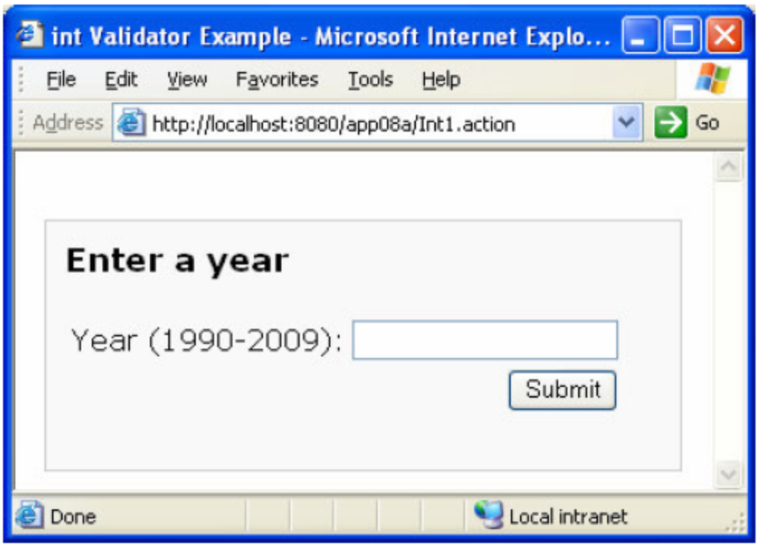
Hình 6.4

date validator
- validator này sẽ kiểm tra field date có nằm trong một phạm vi nhất định hay không, thông qua 2 tham số min và max
  - Chú ý: định dạng ngày tháng được dùng để kiểm tra ngày tháng phụ thuộc vào vị trí hiện tại (current locale).
- Ví dụ, class DateTestAction, ở Listing 8.13, dùng date validator trong file cấu hình DateTestAction-validation.xml ở Listing 8.14. Và Listing 8.15 sẽ có field là birthday dùng để submit date nhập vào.
Listing 8.13 class DateTestAction
package app08a;
import com.opensymphony.xwork2.ActionSupport;
public class DateTestAction extends ActionSupport {
private Date birthDate;
// Các phương thức getter và setter không thể hiện ở đây
}

Listing 8.14 File DateTestAction-validation.xml
<!DOCTYPE validators PUBLIC
“-//OpenSymphony Group//Xwork Validator 1.0.2//EN”
“http://www.opensymphony.com/xwork/xwork-validator-1.0.2.dtd”>
<validators>
<field name=”birthDate”>
<field-validator type=”date”>
<param name=”max”>1/1/2000</param>
<message>
You must have been born before the year 200 to register
</message>
</field-validator>
</field>
</validators>

- File cấu hình đã chỉ rõ giá trị của năm phải trước ngày 1 tháng 1 năm 2000. Định dạng date được sữ dụng ở đây là US_en.
Listing 8.15 Trang Date.jsp
…
<div id=”global” style=”width:350px”>
<h3>Enter your bithdate</h3>
<s:form action=”Date2”>
<s:textfield name=”birthDate” label=”Bith Date”/>
<s:submit/>
</s:form>
</div>
…
- Khi đó, ta sẽ được một form cho nhập ngày tháng và kiểm tra ngày tháng đó phải trước ngày 1-1-2000.
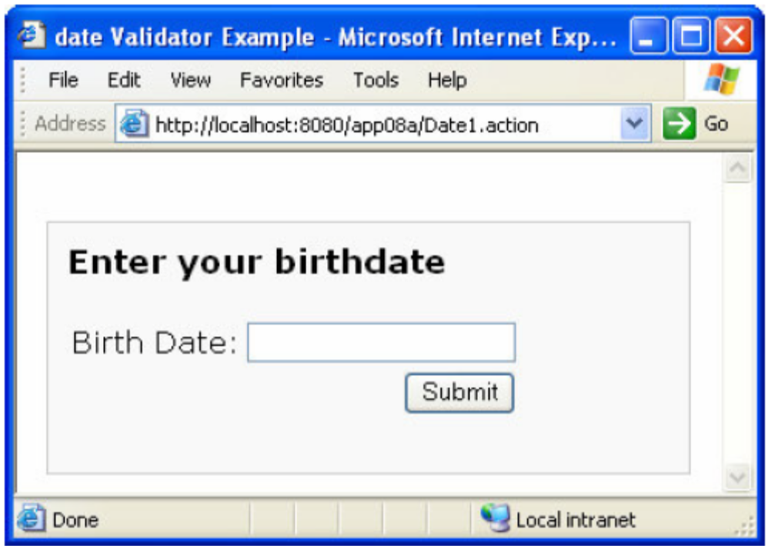
Hình 6.5

email validator
- email validator dùng để kiểm tra một chuỗi có phải là một địa chỉ email hay không. Validator này dùng Java regular Expression API và theo mẫu sau:

\\b(^[_A-Za-z0-9-]+(\\.[_A-Za-z0-9-]+)*@([A-Za-z0-9-])+(\\.[A-Za-z0-9-]+)*((\\.[A-Za-z0-9]{2,})|(\\.[A-Za-z0-9]{2,}\\.[A-Za-z0-9]{2,}))$)\\b

- Cấu trúc trên có nghĩa một email có thể bắt đầu bằng sự kết hợp của kí tự và số, và phải có kí tự @ để xác định rõ hostname
- Ví dụ, class EmailTestAction ở Listing 8.16 có thuộc tính email. File cấu hình validator ở Listing 8.17 sử dụng email validator để kiểm tra thuộc tính này.
Listing 8.16. The EmailTestAction class
package app08a;
import com.opensymphony.xwork2.ActionSupport;
public class EmailTestAction extends ActionSupport
{
private String email;
//getter and setter not shown
}

Listing 8.17. The EmailTestAction-validation.xml file
<!DOCTYPE validators PUBLIC "-//OpenSymphony Group//XWork Validator 1.0.2//EN" "http://www.opensymphony.com/xwork/xwork-validator-1.0.2.dtd">
<validators>
<field name="email">
<field-validator type="email">
<message>Invalid email</message>
</field-validator> \
</field>
</validators>

Listing 8.18. The Email.jsp page
…
<div id="global" style="width:350px">
<h3>Enter your email</h3>
<s:form action="Email2">
<s:textfield name="email" label="Email"/>
<s:submit/>
</s:form>
</div>
…

- Sau đó ta được kết quả như sau:
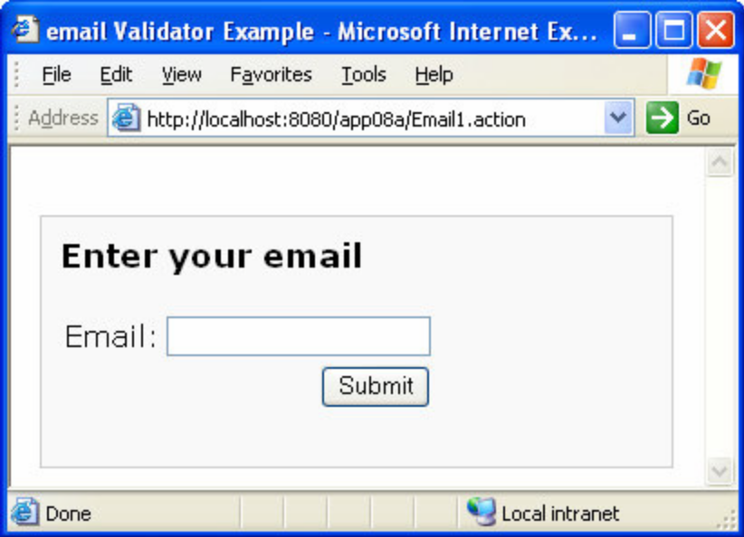
Hình 6.6

url validator
- url validator được dùng để kiểm tra một chuỗi có phải là URL hay không. Validator này hoạt động dựa trên việc tạo một đối tượng java.net.URL sử dụng chuỗi này. Nếu không xảy ra lỗi gì khi xử lý, validation là thành công.
- Các URL hợp lệ:
  - http://www.google.com
  - https://hotmail.com
  - ftp://yahoo.com
  - file:///C:/data/V3.doc
- Một trường hợp không hợp lệ vì không có protocol:
  - java.com
- Ví dụ, class UrlTestAction ở Listing 8.19 có một thuộc tính url. File cấu hình validation ở Listing 8.20
Listing 8.19. The UrlTestAction class
package app08a;
import com.opensymphony.xwork2.ActionSupport;
public class UrlTestAction extends ActionSupport
{
private String url;
// getter and setter not shown
}

Listing 8.20. The UrlTestAction-validation.xml file
<!DOCTYPE validators PUBLIC "-
//OpenSymphony Group//XWork Validator 1.0.2//EN" "http://www.opensymphony.com/xwork/xwork-validator-1.0.2.dtd">
<validators>
<field name="url">
<field-validator type="url">
<message>Invalid URL</message>
</field-validator>
</field>
</validators>

Listing 8.21. The Url.jsp page
…
<div id="global" style="width:350px">
<h3>What is your website?</h3>
<s:form action="Url2">
<s:textfield name="url" label="URL" size="40"/>
<s:submit/>
</s:form>
</div>
…

- Kết quả ta được như sau
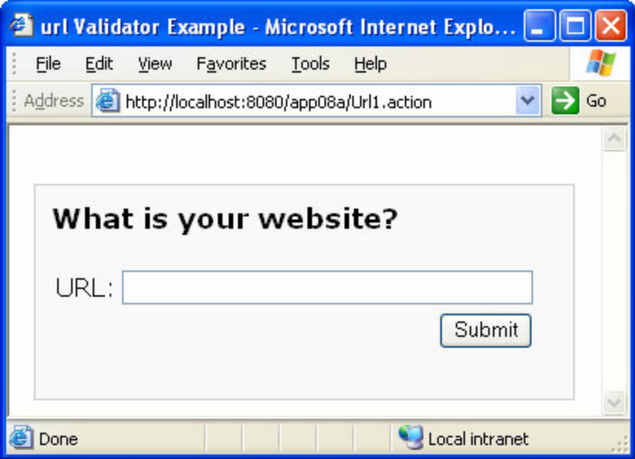
Hình 6.7

Regex validator
- Validator này kiểm tra một giá trị với dạng mẫu đã được khai báo. Nó gồm các parameter được thống kê trong Table 8.5.
Table 8.5
Name | Data Type | Description
expression* | String | Dạng mẫu để so sánh
caseSensitive | boolean | Indicates whether or not the matching should be done in a case sensitive way. The default value is true.
trim | boolean | Có cắt bỏ khoảng trắng trước khi validation hay không. Mặc định là true

Expression and fieldexpression Validators
- The expression và fieldexpression validators đều được dùng để validate lại một field thông qua biểu thức OGNL.
- Cả 2 validators này tương tự nhau, chỉ khác là expression validator sẽ sinh ra một action error, còn fieldexpression sẽ sinh ra một field error khi validation thất bại. Tham số của cả 2 validation này ở Table 8.6
Table 8.6
Name | Data Type | Description
expression* | String | Biểu thức OGNL chỉ rõ cách xử lý validation
- Ví dụ 1: The expression Validator Example
- Class ExpressionTestAction ở Listing 8.22 có 2 thuộc tính min và max. Listing 8.23 là file cấu hình validator có sử dụng expression validator và chỉ rõ giá trị thuộc tính max phải lơn hơn min. Listing 8.24 thể hiện JSP gồm form có 2 field.
Listing 8.22. The ExpressionTestAction class
package app08a;
import com.opensymphony.xwork2.ActionSupport;
public class ExpressionTestAction extends ActionSupport
{
private int min;
private int max;
// getters and setters not shown
}

Listing 8.23. The ExpressionTestAction-validation.xml file
<!DOCTYPE validators PUBLIC
"-//OpenSymphony Group//XWork Validator 1.0.2//EN" "http://www.opensymphony.com/xwork/xwork-validator-1.0.2.dtd"> <validators>
<validator type="expression">
<param name="expression"> max > min </param>
<message>
Maximum temperature must be greater than Minimum temperature
</message>
</validator>
</validators>

Listing 8.24. The Expression.jsp page
…
<div id="global" style="width:400px">
<s:actionerror/>
<h3>Enter the minimum and maximum temperatures</h3>
<s:form action="Expression2">
<s:textfield name="min" label="Minimum temperature"/>
<s:textfield name="max" label="Maximum temperature"/>
<s:submit/>
</s:form>
</div>
…
- Kết quả ta được như sau:
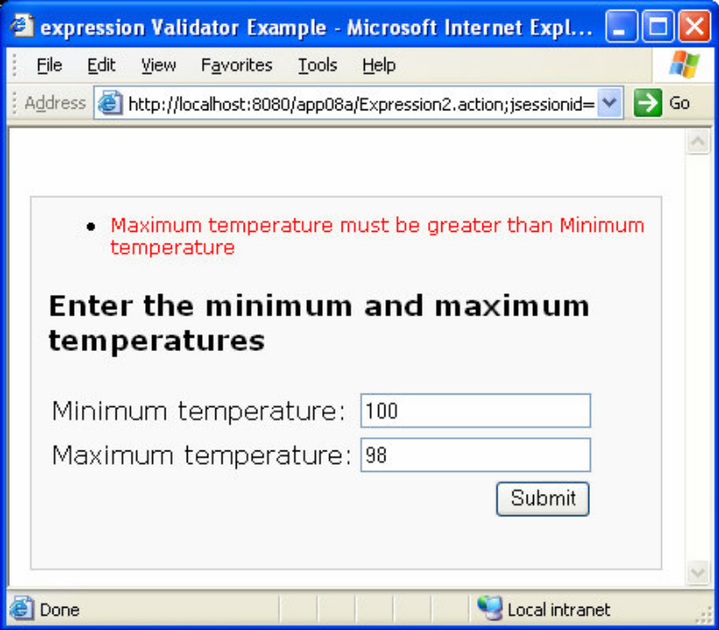
Hình 6.8
- Ví dụ 2: The fieldexpression Validator Example
- Tương tự Class FieldExpressionTestAction ở Listing 8.25 có 2 thuộc tính là min và max. File cấu hình validator ở Listing 8.26 chỉ rõ biểu thức OGNL cho fieldexpression validator. Listing 8.27 thể hiện trang JSP trong ví dụ này.
Listing 8.25. The FieldExpressionTestAction class
package app08a;
import com.opensymphony.xwork2.ActionSupport;
public class FieldExpressionTestAction extends ActionSupport {
private int min;
private int max;
// getters and setters not shown
}
Listing 8.26. The FieldExpressionTestAction-validation.xml file
<!DOCTYPE validators PUBLIC
"-//OpenSymphony Group//XWork Validator 1.0.2//EN" "http://www.opensymphony.com/xwork/xwork-validator-1.0.2.dtd">
<validators>
<field name="max">
<field-validator type="fieldexpression">
<param name="expression"> max > min </param>
<message>
Maximum temperature must be greater than Minimum temperature
</message>
</field-validator>
</field>
</validators>

Listing 8.27. The FieldExpression.jsp page
…
<div id="global" style="width:400px">
<h3>Enter the minimum and maximum temperatures</h3>
<s:form action="FieldExpression2">
<s:textfield name="min" label="Minimum temperature"/>
<s:textfield name="max" label="Maximum temperature"/>
<s:submit/>
</s:form>
</div>
…
- Kết quả ta được:
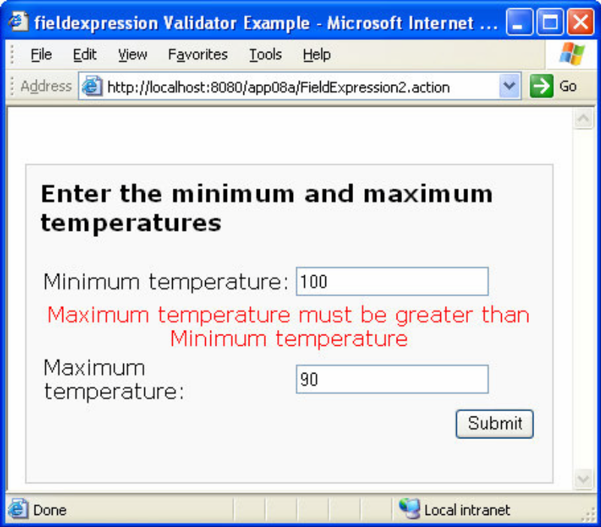
Hình 6.9

conversion validator
- conversion validator sẽ thông báo một conversion error message cho bạn khi chuyển đổi dạng một thuộc tính từ form về action sai kiểu. Validator này cũng cho phép bạn thêm một message ở conversion error message. Sau đây là message mặc định của một conversion error:
Invalid field value for field "fieldName".
- Bạn có thể add thêm message của mình:
Invalid field value for field "fieldName".
[Your custom message]
- Ví dụ, class ConversionTestAction ở Listing 8.28 có mộ thuộc tính age dạng integer. File cấu hình validator ở Listing 8.29 sử dụng conversion validator cho age field và add error message khi conversion thất bại.
Listing 8.28. The ConversionTestAction class
package app08a;
import com.opensymphony.xwork2.ActionSupport;
public class ConversionTestAction extends ActionSupport
{
private int age;
// getter and setter deleted
}

Listing 8.29. The ConversionTestAction-validation.xml file
<!DOCTYPE validators PUBLIC
"-//OpenSymphony Group//XWork Validator 1.0.2//EN"
"http://www.opensymphony.com/xwork/xwork-validator-1.0.2.dtd">
<validators>
<field name="age">
<field-validator type="conversion">
<message>
An age must be an integer.
</message>
</field-validator>
</field>
</validators>

Listing 8.30. The Conversion.jsp page
…
<div id="global" style="width:350px">
<h3>Enter your age</h3>
<s:form action="Conversion2">
<s:textfield name="age" label="Age"/>
<s:submit/>
</s:form>
</div>
…

- Kết quả ta được:
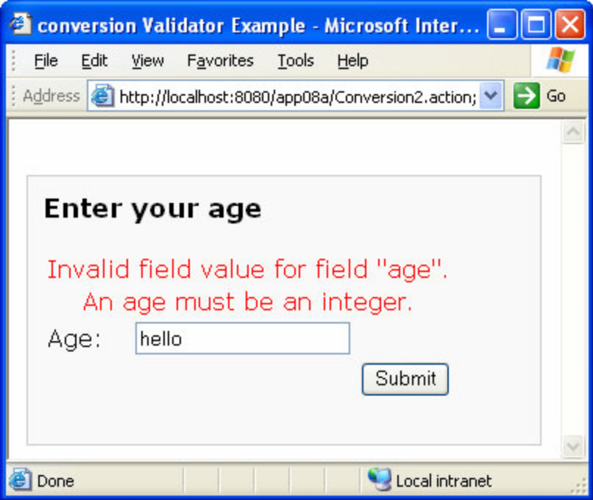
Hình 6.10

Tổng kết.
Input validation là một đặc tính của Struts hỗ trợ trong việc phát triển ứng dụng web. Thật sự, bản thân Struts đã đi kèm với một số validatior được dùng cho hầu hết các trường hợp. Sau khi bạn đã đọc chương này, bạn cũng có thể viết một custom validator cho các trường hợp phức tạp khác.

  - PERSISTENCE LAYER

TERSISTEN
Đến một lúc nào đó, ứng dụng cần lưu dữ liệu đến bộ nhớ phụ. Một số phương pháp có sẵn, bao gồm lưu xuống tập tin, lưu trong cơ sở dữ liệu quan hệ, tài liệu xml,.v.v. Trong số này, lưu dữ liệu vào cơ sở dữ liệu quan hệ thì đáng tin cậy và phổ biến nhất. Trong trường hợp này, những công cụ ánh xạ các đối tượng quan hệ trong cơ sở dữ liệu có sẵn để giúp người lập trình java quản lý các đối tượng.
Khi không sử dụng những công cụ này, thì chúng ta có những cách khác để làm bằng tay. Những cách đó là sử dụng mẫu Data Access Object (DAO), Java Data Objects (JDO), thư viện mã nguồn mở như Hibernate, .v.v. Trong số này, DAO dể tìm hiểu nhất và có thể sử dụng được trong hầu hết các ứng dụng. Trong chương này chúng ta sẽ tìm hiểu cách thức cài đặt mẫu thiết kế này.

Data Access Object Pattern
Với mẫu thiết kế này, với mỗi đối tượng cần thao tác chúng ta sẽ viết một lớp tương ứng. Chẳng hạn, ứng dụng của chúng ta cần phải thao tác với ba kiểu đối tượng Product, Customer, và Order thì chúng ta cần phải viết ba lớp DAO, mỗi lớp sẽ quản lý một kiểu đối tượng. Do đó, chúng ta phải có những lớp sau: ProductDAO, CustomerDAO, OrderDAO. Hậu tố DAO cho biết rằng đây là một lớp DAO. Đây là một chuẩn mà chúng ta phải thực hiện trừ phi có một lý do mà không thể thực hiện được.
Một lớp DAO đơn giản thì cần có khả năng thêm, xóa, sửa, hay duyệt những đối tượng, và tìm kiếm trên những đối tượng đó. Chẳng hạn, lớp ProductDAO có những phương thức hỗ trợ sau:

void addProduct(Product product)
void updateProduct(Product product)
void deleteProduct(int productId)
Product getProduct(int productId)
List<Product> findProducts(SearchCriteria searchCriteria)

Có rất nhiều biến thể khác nhau khi cài đặt mẫu thiết kế này. Tuy nhiên, chúng ta sẽ tìm hiểu ba biến thể phổ biến nhất: từ đơn giản đến phức tạp.

2.1 The Simplest Implementation of the DAO Pattern
Với cách cài đặt này, phía client sẽ tạo một thể hiện của lớp DAO một cách trực tiếp và gọi những phương thức của nó.

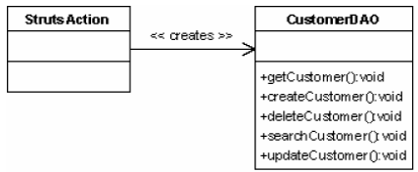
Hình 11-6MSEQ Hình \* ARABIC \

Khi một đối tượng Struts action cần truy cập thông tin của Product, nó tạo một thể hiện của lớp ProductDAO và gọi những phương thức của lớp này.

The DAO Pattern with A DAO Interface
Một ứng dụng Struts đơn gian thì cũng có hơn một lớp DAO. Những thể hiện của các lớp DAO cần có một khuôn mẫu chung khi lấy đối tượng kết nối đến DataSource. Do đó, để thuận tiện ta có một giao diện DAO cung cấp phương thức getConnection và một lớp DAOBase cung cấp những phương thức cài đặt. Tất cả những lớp DAO kế thừa DAOBase.
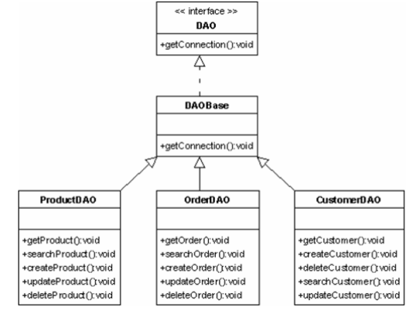
Hình 11-7MSEQ Hình \* ARABIC \s 2

The DAO Pattern with the Abstract Factory Pattern
Mỗi phương thức trong các lớp DAO truy xuất đến cơ sở dữ liệu sử dụng những câu truy vấn SQL. Nếu không may, những câu truy vấn này thay đổi phụ thuộc vào kiểu cơ sở dữ liệu. Chẳng hạn, để thêm một record vào bảng, cơ sở dữ liệu Oracle hổ trợ phát sinh số thứ tự khi tạo ra một record mới. Do đó, trong Oracle, chúng ta cần phải thực hiện hai thao tác khi thêm một record mới: phát sinh số thứ tự và thêm record. Đối với MySql, ngược lại, nó hổ trợ phát sinh số tự động khi một record mới được thêm vào. Trong trường hợp này, phương thức insert sẽ lệ thuộc vào cơ sở dữ liệu mà chúng ta sẽ thao tác. Để cho phép ứng dụng có thể hỗ trợ nhiều loại cơ sở dữ liệu, chúng ta sửa lại mẫu DAO thành mẫu Abstract Factory. Hình sau trình bày một giao diện CustomerDAO, hổ trợ hai loại cơ sở dữ liệu Oracle và MySql.

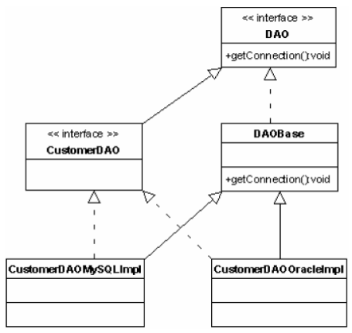
Hình 11-8 MEQ Hìn vEQ Hình \* ARABIC \s 2

Hibernate
Ngày nay, Hibernate đã trở nên phổ biến và được add-on cho Java EE và những ứng dụng khác. Nó là một framework hổ trợ rất tốt, làm việc với hiệu năng cao.
Sử dụng Hibernate chúng ta không cần phải cài đặt persistence layer. Thay vào đó chúng ta sẽ phải tạo cơ sở dữ liệu, quan hệ giữa các bảng và xác định cách thức để các đối tượng hoạt động. Hibernate hổ trợ gần như hầu hết những cơ sở dữ liệu hiện nay, và nó cung cấp một ngôn ngữ truy vấn HQL

Tổng kết
Trong hầu hết các ứng dụng chúng ta cần có một persistence layer để thao tác với các đối tượng. Persistence layer che giấu đi sự phức tạp trong việc truy cập cơ sở dữ liệu từ phía khách, đặc biệt là từ những đối tượng action.
Qua chương này chúng ta đã biết được cách cài đặt giao diện DAO. Có rất nhiều biến thể cho giao diện này tùy vào đặc điểm của ứng dụng mà ta sẽ có sự lựa chọn tương ứng/

CUSTOM INTERCEPTORS

Tổng quan
Struts đã tích hợp sẵn rất nhiều Interceptor mặc định cho chúng ta sử dụng, chẳng hạn như, Input Validation được quản lý bởi Validation Interceptor, File Upload Interceptor quản lý việc Upload tập tin. Validation Interceptor ngăn chặn một action form thực thi nếu không thỏa điều kiện.
Trong hầu hết các trường hợp thì việc sử dụng những Interceptor mặc định là đủ. Tuy nhiên, chúng ta cũng có thể tạo ra những Interceptor của riêng mình. Trong chương này chúng ta sẽ tìm hiểu vấn đề này.

Interceptor Interface
Interceptor là mc trường hợp thì việc sử dụng những Incom.opensymphony.xwork2.interceptor.Interceptor
package com.opensymphony.xwork2.interceptor;
import com.opensymphony.xwork2.ActionInvocation;
import java.io.Serializable;

public interface Interceptor extends Serializable {
void destroy();
void init();
String intercept(ActionInvocation invocation) throws Exception;
}
Giao diện này có ba phương thức sau:
- init: phương thức này chỉ gọi một lần sau khi interceptor được tạo. Chúng ta có thể override phương thức này để khởi tạo tài nguyên.
- intercept: phương thức này được gọi mỗi khi request đối với một action được gọi, override phương thức này giúp chúng ta có thể thực hiện những việc gì đó trước khi action được thực thi.
- destroy: phương thức này được gọi trước khi interceptor bị hủy. Dùng để hủy các tài nguyên đã khởi tạo trước đó.

Struts sẽ gọi phương thức intercept mỗi khi interceptor được đăng ký action. Mỗi lần phương thức này được gọi, Struts sẽ truyền vào một thể hiện của giao diện com.opensymphony.xwork2.ActionInvocation. Một ActionInvocation đại diện cho trạng thái thực thi của aciton, để từ trong một interceptor có thể lấy được các đối tượng Action cũng như Result liên quan tới action. Để thực hiện bước tiếp theo, interceptor gọi phương thức invoke trên ActionInvocation.
Ngoài ra còn có thể thêm bộ lắng nghe PreResultListener đến ActionInvocation, bằng cách gọi phương thức addPreResultListener trên ActionInvocation. Giao diện com.opensymphony.xwork2.interceptor.PreResultListener cho phép chúng ta có thể giúp chúng ta làm những việc gì đó sau khi action được thực thi và trước khi kết quả thực thi được trả về. Giao diện này có một phương thức beforeResult

:
void beforeResult(com.opensymphony.xwork2.ActionInvocation
invocation, java.lang.String resultCode)
Lớp AbstractInterceptor cài đặt giao diện Interceptor và cung cấp những phương thức cài đặt rỗng. Vì không phải interceptor nào cũng cần khởi tạo tài nguyên hay hủy. Việc kế thừa lớp này giúp ta bỏ qua việc cài đặt cho hai phương thức init và destroy.
package com.opensymphony.xwork2.interceptor;
import com.opensymphony.xwork2.ActionInvocation;
public abstract class AbstractInterceptor implements Interceptor {
public void init() {
}
public void destroy() {
}
public abstract String intercept(ActionInvocation invocation)
throws Exception;
}

Viết một Custom Interface:
Trong ví dụ này chúng ta sẽ viết một Custom Interceptor có tên là DataSourceInjectorInterceptor. Interceptor này sẽ đưa một DataSource cho một đối tượng action. Action có thể đưa cho các đối tượng của lớp Data Object Access (DAO) sử dụng. Trong ví dụ này, DataSource đươc thu lấy một lần thông qua JNDI và được lưu trong một biến tĩnh.

package interceptor;
import javax.naming.Context;
import javax.naming.InitialContext;
import javax.naming.NamingException;
import javax.sql.DataSource;

import com.opensymphony.xwork2.ActionInvocation;
import com.opensymphony.xwork2.interceptor.AbstractInterceptor;

public class DataSourceInjectorInterceptor extends
AbstractInterceptor {
private static DataSource dataSource;
private String dataSourceName;
public void setDataSourceName(String dataSourceName) {
this.dataSourceName = dataSourceName;
}

public void init() {
// init() is called AFTER properties are set
if (dataSource == null) {
System.out.println("Interceptor. init DS" );
try {
Context context = new InitialContext();
dataSource = (DataSource)
context.lookup(dataSourceName);
} catch (NamingException e) {
}
}
}

public String intercept(ActionInvocation invocation)
throws Exception {
Object action = invocation.getAction();
if (action instanceof DataSourceAware) {
((DataSourceAware) action).setDataSource(dataSource);
}
return invocation.invoke();
}

}

Mỗi khi action được gọi lại thì interceptor này sẽ được triệu gọi, interceptor sẽ đưa ra một đối tượng DataSource. Không phải action nào cũng lấy đối tượng này, chỉ có những action nào cài đặt giao diện DataSourceAware mới nhận được

package interceptor;
import javax.sql.DataSource;

public interface DataSourceAware {
void setDataSource(DataSource dataSource);
}

Sử dụng DataSourceInjectorInterceptor

Chúng ta đã có một Custom Interceptor, bây giờ chúng ta sẽ sử dụng nó trong ứng dụng. Ví dụ sau sử dụng action Product_list, action này sử dụng DataSourceInjectorInterceptor. Vì đây là một Custom Interceptor nên chúng ta phải đăng ký nó trong tập tin struts.xml trước khi sử dụng được nó. Khai báo như sau

<package name="default" extends="struts-default">
<interceptors>
<interceptor name="dataSourceInjector"
class="interceptor.DataSourceInjectorInterceptor">
<param name="dataSourceName">
java:/comp/env/jdbc/myDataSource
</param>
</interceptor>
</interceptors>

<action name="Product_list" class="app18a.ListProductAction">
<interceptor-ref name="dataSourceInjector"/>
<interceptor-ref name="defaultStack"/>
<result>/jsp/Products.jsp</result>
</action>
</package>

Action Product_list dùng để lấy danh sách product trong cơ sở dữ liệu. Cơ sở dữ liệu được truy xuất bằng cách sử dụng DataSource mà được đưa ra bởi Custom Interceptor.
Lớp ListProductAction

import interceptor.DataSourceAware;
import java.util.List;
import javax.sql.DataSource;
import com.opensymphony.xwork2.ActionSupport;
public class ListProductAction extends ActionSupport implements
DataSourceAware {
private DataSource dataSource;
private List<Product> products;

public void setDataSource(DataSource dataSource) {
this.dataSource = dataSource;
}
public List<Product> getProducts() {
return products;
}
public void setProducts(List<Product> products) {
this.products = products;
}

public String execute() {
ProductDAO productDAO = new ProductDAO();
productDAO.setDataSource(dataSource);
products = productDAO.getAllProducts();
return SUCCESS;
}
}
Có hai vấn đề cần phải chú ý:
- product là một thể hiện của lớp Product. Product là một đối tượng chuyển đổi có bốn thuộc tính, productId, name, description, price.
- Action ListProductAction cần phải cài đặt giao diện DataSourceAware để có thể trả ra một DataSource.
Lớp Product

public class Product {
private int productId;
private String name;
private String description;
private double price;
// getters and setters not shown
}
Lớp action ListProductAction sử dụng lớp ProductDAO để duyệt dữ liệu từ bảng Products trong cơ sở dữ liệu. Tất nhiên là ta phải tạo bảng này và thêm dữ liệu cho nó trước. Action sẽ đưa cho ProductDAO một DataSource bằng cách sử dụng gọi phương thức setDataSource của lớp ProductDAO.
import java.sql.Connection;
import java.sql.PreparedStatement;
import java.sql.ResultSet;
import java.sql.SQLException;
import java.util.ArrayList;
import java.util.List;
import javax.sql.DataSource;

public class ProductDAO {
private DataSource dataSource;
public void setDataSource(DataSource dataSource) {
this.dataSource = dataSource;
}
private static final String sql =
"SELECT productId, name, description, price FROM Products";

public List<Product> getAllProducts() {
List<Product> products = new ArrayList<Product>();
Connection connection = null;
PreparedStatement pStatement = null;
ResultSet resultSet = null;
try {
connection = dataSource.getConnection();
pStatement = connection.prepareStatement(sql);
resultSet = pStatement.executeQuery();
while (resultSet.next()) {
Product product = new Product();
product.setProductId(resultSet.getInt("productId"));
product.setName(resultSet.getString("name"));
product.setDescription(
resultSet.getString("description"));
product.setPrice(resultSet.getDouble("price"));
products.add(product);
}
} catch (SQLException e) {
e.printStackTrace();
} finally {
if (resultSet != null) {
try {
resultSet.close();
} catch (SQLException e) {
}
}
if (pStatement != null) {
try {
pStatement.close();
} catch (SQLException e) {
}
}
if (connection != null) {
try {
connection.close();
} catch (SQLException e) {
}
}
}
return products;
}
}
Gọi action bằng URL:
http://localhost:8080/app18a/Product_list.action
Kết quả sẽ hiển thị danh sách products trong cơ sở dữ liệu.

Tổng kết
Qua chương này chúng ta đã biết được cách viết một Custom Interceptor bằng cách cài đặt giao diện Interceptor hoặc kế thừa từ lớp AbstractInterceptor và cách thức để đăng ký Interceptor này trong ứng dụng.
Để sử dụng Interceptor thì ta phải cấu hình trong tập tin struts.xml và action cần phải cài đặt giao diện DataSourceAware.

Custom result types

Tổng quan
Struts đã tạo sẵn rất nhiều result type chuẩn cho chúng ta sử dụng như Dispatcher, Velocity, Freemarker hay Stream. Tuy nhiên đôi khi chúng ta có nhu cầu tạo ra một Custom result type để sử dụng. Trong chương này chúng ta sẽ biết được cách tạo ra và sử dụng một Custom result type.
Một result type phải cài đặt giao diện com.opensymphony.xwork2.Result. Giao diện này chỉ có một phương thức là execute:
void execute(ActionInvocation invocation)
Phương thức này được gọi khi kết quả được thực thi.
Chú ý:
- ActionInvocation đã được đề cập trong chương Custom Interceptor
- Rất nhiều result type kế thừa từ lớp org.apache.struts2.dispatcher.StrutsResultSupport thay vì cài đặt giao diện Result.

Viết một Custom plug-in
Trong phần này sẽ trình bày cách viết một custom result type. Đó là một result type để tạo ra một CAPTCHA image.
Có nhiêu cách để tạo ra một CAPTCHA. Cách thứ nhất là phát sinh ra hàng trăm ngàn cặp từ và lưu xuống cơ sở dữ liệu. Khi người dùng gửi đến trình duyệt một form, chúng ta sẽ gửi một image của từ thứ nhất và từ thứ hai được lưu trong một hidden field. Khi submit form, kiểm tra xem giá trị của hidden field có khớp với giá trị được gõ bởi người dùng. Nếu khớp thì chấp nhận.
Cách khác, không sử dụng cơ sở dữ liệu, bằng cách sử dụng cookie. Một Struts action sẽ chuyên làm nhiệm vụ phát sinh một từ và mã băm của nó và chuyển từ thành hình ảnh. Đồng thời, từ thứ hai hay mã băm được gửi đến trình duyệt dưới dạng cookie. Khi submit form, server sẽ kiểm tra giá trị được điền vào từ người dùng và cookie. Server sẽ làm việc này bằng cách sử dụng cùng thuật toán mà phát sinh ra từ đầu tiên.
Ở đây, sử dụng lớp com.brainysoftware.captcha.CaptchaUtil. Lớp này có những phương thức tĩnh sau:
public static String getRandomWord(int length)
Trả ra kết quả là một chuổi ngẫu nhiên với chiều dài được chỉ định.
public static String getHash(java.lang.String word)
Trả về một mã băm mà không thể đảo ngược được của từ chỉ định.
public static java.awt.image.BufferedImage getCaptchaImage(
java.lang.String word, int width, int height, int type)
Trả về một thể hiện hình ảnh của từ được chỉ định. Chiều dài và rộng tính theo đơn vị pixel.
public static boolean validate(java.lang.String word,
java.lang.String hash)
Trả về true nếu mã băm chỉ định là mã băm của từ được chỉ định. Ngược lại, false.
Bây giờ, chúng ta sẽ tạo một CAPTCHA result type với những lớp thư viện trên.
Lớp CaptchaResult sau đây là cốt lõi của new resutl type. Nó kế thừa từ lớp StrutsResultSupport và override phương thức doExecute.
package com.brainysoftware.captcha;
import java.awt.image.BufferedImage;
import javax.imageio.ImageIO;
import javax.servlet.http.Cookie;
import javax.servlet.http.HttpServletResponse;
import org.apache.struts2.dispatcher.StrutsResultSupport;
import com.opensymphony.xwork2.ActionInvocation;

public class CaptchaResult extends StrutsResultSupport {
private String hashCookieName = "hash";
private int wordLength = 6;
private int imageWidth = 200;
private int imageHeight = 70;

// getters and setters not shown

protected void doExecute(String finalLocation,
ActionInvocation invocation) throws Exception {
HttpServletResponse response = (HttpServletResponse)
invocation.getInvocationContext().get(HTTP_RESPONSE);
response.setContentType("image/jpg");
String word = CaptchaUtil.getRandomWord(wordLength);
String hash = CaptchaUtil.getHash(word);
Cookie hashCookie = new Cookie(hashCookieName, hash);
response.addCookie(hashCookie);
BufferedImage image = CaptchaUtil.getCaptchaImage(word,
imageWidth, imageHeight, 0);
ImageIO.write(image, "jpg", response.getOutputStream());
}
}
Phương thức doExecute đầu tiên sẽ tạo ra một số ngẫu nhiên và tạo một mã băm tương ứng và tạo một Cookie để chứa mã băm này. Sau đó thêm đối tượng cookie này vào đối tượng HttpServletResponse, tiếp theo phát sinh một BufferedImage của số ngẫu nhiên ban đầu và gửi image đến trình duyệt.

Sử dụng New Result Type
Ứng dụng nhỏ sau sẽ trình bày CAPTCHA login form mà có sử dụng result type ở phần trước. Khai báo action như sau:
<?xml version="1.0" encoding="UTF-8" ?>
<!DOCTYPE struts PUBLIC
"-//Apache Software Foundation//DTD Struts Configuration 2.0//EN"
"http://struts.apache.org/dtds/struts-2.0.dtd">

<struts>
<package name="app19a" extends="struts-default">
<result-types>
<result-type name="captcha"
class="com.brainysoftware.captcha.CaptchaResult"
/>
</result-types>
<action name="Login_input">
<result>/jsp/Login.jsp</result>
</action>
<action name="Login" class="app19a.Login">
<param name="hashCookieName">hashCookie</param>
<result name="success">/jsp/Thanks.jsp</result>
<result name="input">/jsp/Login.jsp</result>
</action>
<action name="GetCaptchaImage">
<result type="captcha">
<param name="hashCookieName">hashCookie</param>
<param name="wordLength">6</param>
<param name="imageWidth">90</param>
<param name="imageHeight">25</param>
</result>
</action>
</package>
</struts>
Captcha result type được khai báo bởi tag <result-types>. Có ba action được khai báo: Login_input dùng để hiển thị form login, action Login dùng để kiểm tra username, password và CAPTCHA, action GetCaptchaImage trả về một CAPTCHA image.
Lớp Login
package app19a;
import javax.servlet.http.Cookie;
import javax.servlet.http.HttpServletRequest;
import org.apache.struts2.interceptor.ServletRequestAware;
import com.brainysoftware.captcha.CaptchaUtil;
import com.opensymphony.xwork2.ActionSupport;

public class Login extends ActionSupport
implements ServletRequestAware {
private String userName;
private String password;
private String word;
private String hashCookieName = "hash";
private HttpServletRequest httpServletRequest;

// getters and setters not shown

public void setServletRequest(HttpServletRequest
httpServletRequest) {
this.httpServletRequest = httpServletRequest;
}
public String execute() {
Cookie[] cookies = httpServletRequest.getCookies();
String hash = null;
for (Cookie cookie : cookies) {
if (cookie.getName().equals(hashCookieName)) {
hash = cookie.getValue();
break;
}
}
if (hash != null
&& userName.equals("don")
&& password.equals("secret")
&& CaptchaUtil.validate(word, hash)) {
return SUCCESS;
} else {
addActionError("Login failed.");
return INPUT;
}
}
}
Phương thức execute trong lớp này verify username và password và validate từ được gõ vào và mã băm. Mã băm được lấy từ cookie còn từ nhận được từ textfield mà người dùng gõ vào.
Login.jsp
<%@ taglib prefix="s" uri="/struts-tags" %>
<html>
<head>
<title>Login with CAPTCHA</title>
<style type="text/css">@import url(css/main.css);</style>
</head>
<body>
<div id="global">
<h3>Enter your user name, password, and the image word</h3>
<s:actionerror/>
<s:form action="Login">
<s:textfield name="userName" label="User Name"/>
<s:password name="password" label="Password"/>
<tr>
<td><img src="GetCaptchaImage.action"/></td>
<td>
<s:textfield theme="simple" name="word"
value=""/>
</td>
</tr>
<s:submit value="Login"/>
</s:form>
</div>
</body>
</html>
Thuộc tính src của thẻ img có giá trị là action GetCaptchaImage.
Thanks.jsp
<%@ taglib prefix="s" uri="/struts-tags" %>
<html>
<head>
<title>Thank you</title>
<style type="text/css">@import url(css/main.css);</style>
</head>
<body>
<div id="global">
You're logged in.
</div>
</body>
</html>
Chú ý: phải chép những tập tin brainycaptcha.jar và brainycaptchaplugin.jar đến thư mục WEB-INF/lib.
Ta duyệt URL sau để chạy ứng dụng:
http://localhost:8080/app19a/Login_input.action

Tổng kết
Trong chương này chúng ta đã tìm hiinput.actionbrainycaư shaplugin.jar đến thư mục WEB-INF/lib.ut dùng để hiển thị form login, action Login dùng CAPTCHA image.

velocity

Tổng quan
Apache Velocity Engine là một engine mã nguồn mở cho việc tạo template đơn giản và hiệu quả trong ứng java.
Struts đã tích hợp sẵn thư viện Velocity.
Hầu hết những ứng dụng Struts sử dụng JSP cho thành phần View. Tuy nhiên JSP không phải là công nghệ duy nhất cho view. Chúng ta còn có Velocity và FreeMarker được sử dụng để hiển thị dữ liệu.
Velocity là một ngôn ngữ template. Template là một văn bản mà cung cấp cơ sở cho các tài liệu và cho phép chèn động những từ vào một số phần của nó. JSP cũng có thể được xem như là một template vì nó cho phép chèn giá trị thông qua Expression. Vì Velocity rất giống với JSP nên sẽ dễ dàng tiếp cận khi đã biết về JSP.
Không giống như JSP, Velocity không cho phép sử dụng mã Java và chỉ cho phép truy cập dữ liệu một cách thô sơ. Như vậy, người lập trình phải tách biệt giữa tầng presentation và business logic. Trước đây, tính chất này là lý do mà những người sử dụng Velocity đưa ra để rời bỏ JSP. Tuy nhiên, từ Servlet 2.0, chúng ta có thể cấu hình để không cho phép sử dụng mã java trong JSP.
Một điểm cần lưu ý nữa là những template Velocity có thể được đặt trong thư mục ứng dụng hoặc trong class path. Trong khi đó JSP chỉ có thể được đặt trong thư mục ứng dụng. Velocity sẽ tìm trong ứng dụng trước tiên, nếu không tìm thấy nó sẽ tìm tiếp trong class path. Ngoài ra template Velocity có thể được nạp từ một tập tin JAR trong khi JSP thì không. Do đó, nếu có nhu cầu triển khai một Struts plug-in thì Velocity là một sự lựa chọn tốt.

Những đối tượng ngầm định trong Velocity
Những đối tượng ngầm định được cài đặt trong Velocity.
Trong Struts, Velocity sẽ tìm kiếm dữ liệu theo thứ tự ưu tiên sau:
- Value Stack
- Action context
- Built-in variables
Giống như JSP, Velocity cho phép truy xuất những đối tượng quan trọng như ServletContext và HttpServletRequest. Sau đây là danh sách những đối tượng ngầm định:
Tên | Mô tả
Stack | Value Stack
action | Đối tượng action
response | Đối tượng HttpServletResponse
res | Tên đại diện (alias) cho đối tượng response
request | Đối tượng HttpServletRequest
req | Tên đại diện (alias) cho đối tượng request
session | Đối tượng HttpSession
application | Đối tượng ServletContext
base | request context path
Bảng 20-10

Tags
Velocity trong Struts kế thừa những thư viện Struts Tag. Velocity Tag giống với Struts Tag nhưng cú pháp sử dụng hơi khác. Để bắt đầu, ta không cần phải khác báo taglib như sử dụng với JSP:
<%@ taglib prefix="s" uri="/struts-tags" %>
Trong JSP, tag bắt đầu đặt trong < và >, tag kết thúc đặt trong </ và >. Trong Velocity, tag bắt đầu với #s và theo sau bằng tên tag. Hầu hết những tag là inline và không cần phải có tag kết thúc. Chẳng hạn
#stextfield
Một vài tag, trong đó có tag Form, yêu cầu phải có #end
#sform…
#stextfield…
#ssubmit…
#end
Những thuộc tính của Velocity Tag được đặt trong dấu ngoặckép. Mỗi thuộc tính gồm name và value được đóng trong dấu nháy kép và cách nhau bởi dấu bằng.
#stagName ("attribute-1=value-1" "attribute-2=value-2" ... )
Ví dụ:
#stextfield ("name=userName" "label=User Name")

Ví dụ
Trong ví dụ này sẽ trình bày cách sử dụng Velocity trong Struts. Ví dụ này có hai action được khai báo như sau
Ở đây, result type của action là velocity.
<?xml version="1.0" encoding="UTF-8"?>
<!DOCTYPE struts PUBLIC
"-//Apache Software Foundation//DTD Struts Configuration 2.0//EN"
"http://struts.apache.org/dtds/struts-2.0.dtd">
<struts>
<constant name="struts.devMode" value="true"></constant>
<package name="default" extends="struts-default">
<action name="Product_input">
<result type="velocity">/template/Product.vm</result>
</action>
<action name="Product_save" class="app20a.Product">
<result name="input" type="velocity">
/template/Product.vm
</result>
<result type="velocity">/template/Details.vm</result>
</action>
</package>
</struts>
Action Product_input sẽ chuyển tiếp đến template Product.vm. Template này có một form để nhập thông tin của Product.
<html>
<head>
<title>Add Product</title>
<style type="text/css">@import url(css/main.css);</style>
</head>
<body>
<div id="global" style="width:330px">
<h3>Thêm Sản phẩm</h3>
#sform ("action=Product_save")
#stextfield ("name=name" "label=Tên sản phẩm")
#stextfield ("name=description" "label=Mô tả")
#stextfield ("name=price" "label=Giá")
#ssubmit ("value=Thêm Sản Phẩm")
#end
</div>
</body>
Action Product_save sẽ gọi lớp action Product và chuyển tiếp đến template Details.vm.
package app20a;

import com.opensymphony.xwork2.ActionSupport;

public class Product extends ActionSupport{
private String productId;
private String name;
private String description;
private double price;
public String getProductId() {
return productId;
}
public void setProductId(String productId) {
this.productId = productId;
}

public String getName() {
return name;
}
public void setName(String name) {
this.name = name;
}
public String getDescription() {
return description;
}
public void setDescription(String description) {
this.description = description;
}
public double getPrice() {
return price;
}
public void setPrice(double price) {
this.price = price;
}

public String save(){
return SUCCESS;
}
}

<html>
<head>
<title>Add Product</title>
<style type="text/css">@import url(css/main.css);</style>
</head>
<body>
<div id="global" style="width:300px">
<h3>Product details</h3>
<table>
<tr>
<td>Tên: </td>
<td>#sproperty ("value=name")</td>
</tr>
<tr>
<td>Mô tả</td>
<td>${description}</td>
</tr>
<tr>
<td>Giá</td>
<td>${price}</td>
</tr>
</table>
</div>
</body>

Để có thể sử dụng template Velocity thì ứng dụng phải có các thư viện đi kèm: velocity-version.jar, velocity-version-dep.jar, velocity-tools.jar.
Để chạy ứng dụng ta sử dụng URL sau:
http://localhost:8080/Velocity/Product_input.action

Kết quả
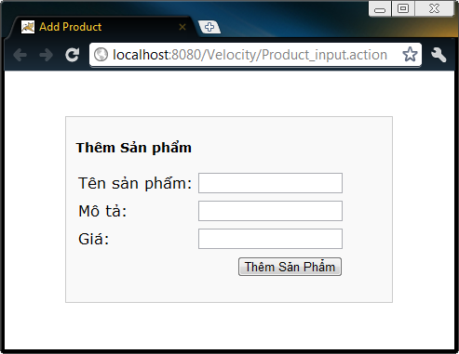
Hình 20-9

Nhấn vào “Thêm Sản Phẩm”
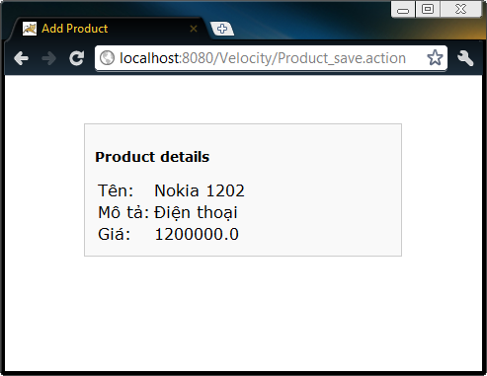
Hình 20-10

Tổng kết
Trong chương này chúng ta đã tìm hiểu kỹ thuật sử dụng Velocity để thể hiện thành phần View trong ứng dụng Struts. Bên cạnh kỹ thuật sử dụng JSP thông thường

.

Freemarker
FreeMarker là một template engine được viết trong Java và được sử dụng trong Struts. Thật vậy, Struts sử dụng FreeMarker như là một ngôn ngữ template mặc định. FreeMarker có nhiều tính năng nổi bật hơn Velocity.

Tổng quan
Để sử dụng FreeMarker trong Struts, chúng ta không cần phải cài đặt nó. Tập tin freemarker-VERSION.jar mà chứa FreeMarker engine đã được tích hợp trong thư viện triển khai của Struts. Thật vậy, thì không có tập tin này thì ứng dụng Struts không thể hoạt động được vì FreeMarker là template mặc định cho thư viện Struts Tag.
FreeMarker template có thể được đặt trong thư mục của ứng dụng hoặc class path. Mặc định, ứng dụng sẽ tìm kiếm trong thư mục ứng dụng trước sau đó sẽ tìm trong class path.
Trong Struts, FreeMarker sẽ tìm dữ liệu theo thứ tự sau:
- Built-in variables
- The Value Stack
- The action context
- Request scope
- Session scope
- Application scope
Giống như JSP, FreeMarker cho phép truy xuất những đối tượng quan trọng như ServletContext hay HttpServletRequest. Sau đây là danh sách các đối tượng được cài đặt sẵn trong FreeMarker:
Tên | Mô tả
Stack | Value Stack
action | Đối tượng action
response | Đối tượng HttpServletResponse
res | Tên đại diện (alias) cho đối tượng response
request | Đối tượng HttpServletRequest
req | Tên đại diện (alias) cho đối tượng request
session | Đối tượng HttpSession
application | Đối tượng ServletContext
base | request context path
Bảng 21-11

Free marker Tags
Struts cung cấp những tag FreeMarker mà được mở rộng thêm vào thư viện Struts Tags. Cú pháp rất quen thuộc với JSP. Sử dụng <@s.tag như là tag bắt đầu và </@s.tag> là tag kết thúc. Ở đây tag là tên của tag. Chẳng hạn, đây là form tag:
<@s.form action= “…”>
</@s.form>

Bây giờ ta sẽ so sánh với JSP Tags:
<s:form action="Product_save">
<s:textfield name="name" label="Product Name"/>
<s:textfield name="description" label="Description"/>
<s:textfield name="price" label="Price"/>
<s:submit value="Add Product"/>
</@s:form>
Tương tự với sử dụng FreeMarker:
<@s.form action="Product_save">
<@s.textfield name="name" label="Product Name"/>
<@s.textfield name="description" label="Description"/>
<@s.textfield name="price" label="Price"/>
<@s.submit value="Add Product"/>
</@s.form>
FreeMarker hổ trợ tính năng dynamic attributes, mà JSP không có. Trong JSP ta có thể sử dụng tag param để truyền giá trị đến tag chứa nó. Chẳng hạn,
<s:url value="myResource">
<s:param name="userId" value="%{userId}"/>
</s:url>
Trong FreeMarker không cần phải truyền tham số bằng cách sử dụng tag param. Thay vào đó chúng ta có thể thao tác như một dynamic attribute. Sử dụng FreeMarker cho đoạn mã ở trên như sau:
<@s.url value="myResource" userId="${userId}"/>

Ví dụ
Ứng dụng ví dụ sau sử dụng FreeMarker template thay cho JSP. Ứng dụng gồm có hai action: Product_input và Product_save được khai báo như sau:
<package name="app21a" extends="struts-default">
<action name="Product_input">
<result type="freemarker">/template/Product.ftl</result>
</action>
<action name="Product_save" class="app21a.Product">
<result name="input" type="freemarker">
/template/Product.ftl
</result>
<result type="freemarker">/template/Details.ftl</result>
</action>
</package>

Action Product_save sử dụng lớp action Product.
package app20a;

import com.opensymphony.xwork2.ActionSupport;

public class Product extends ActionSupport{
private String productId;
private String name;
private String description;
private double price;
public String getProductId() {
return productId;
}
public void setProductId(String productId) {
this.productId = productId;
}

public String getName() {
return name;
}
public void setName(String name) {
this.name = name;
}
public String getDescription() {
return description;
}
public void setDescription(String description) {
this.description = description;
}
public double getPrice() {
return price;
}
public void setPrice(double price) {
this.price = price;
}

public String save(){
return SUCCESS;
}
}
Hai template sử dụng FreeMarker
Product.ftl template
<html>
<head>
<title>Add Product</title>
<style type="text/css">@import url(css/main.css);</style>
</head>
<body>
<div id="global" style="width:330px">

<h3>Add Product</h3>

<@s.form action="Product_save">
<@s.textfield name="name" label="Product Name"/>
<@s.textfield name="description" label="Description"/>
<@s.textfield name="price" label="Price"/>
<@s.submit value="Add Product"/>
</@s.form>
</div>
</body>
Details.ftl template
<html>
<head>
<title>Details</title>
<style type="text/css">@import url(css/main.css);</style>
</head>
<body>
<div id="global" style="width:300px">

<h3>Product Details</h3>
<table>
<tr>
<td>Name:</td>
<td><@s.property value="name"/></td>
</tr>
<tr>
<td>Description:</td>
<td>${description}</td>
</tr>
<tr>
<td>Price:</td>
<td>${price}</td>
</tr>
</table>

</div>
</body>
Chú ý: Để truy xuất thuộc tính của lớp action ta có thể sử dụng tag property hoặc sử dụng cú pháp ${}.
Để chạy ứng dụng ta duyệt theo URL sau:
http://localhost:8080/app21a/Product_input.action
Kết quả hiển thị:
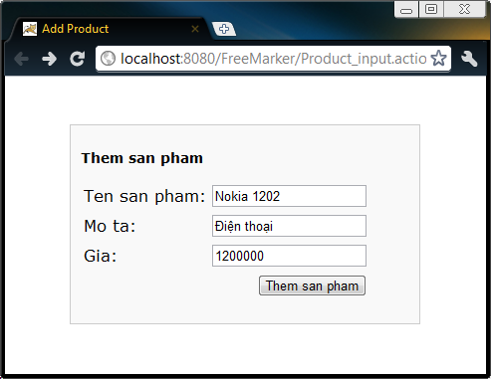
Hình 21-11
Nhấn vào nút “Them san pham”
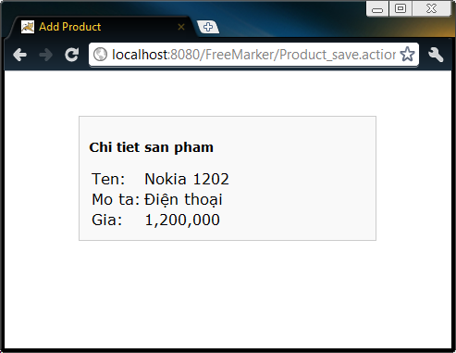
Hình 21-12

Tổng kết
FreeMarker là một ngôn ngữ template được sử dụng để render những tag trong thư viện Struts Tags. Đây còn là một sự lựa chọn tốt cho JSP và nó còn cho phép những template có thể được đặt bên trong class path, hay dưới thư mục ứng dụng. Với tính năng này cho phép những FreeMarker template có thể được triển khai trong những tập tin JAR.

Chương 22: XSLT Results
- Extensible Stylesheet Language (XSL) là World Wide Web Consortium đặc tả cho định dạng XML. XSL định nghĩa một tài liệu XML về cách hiển thị. XSL của XML giống như CSS của HTML. Có 2 kĩ thuật định nghĩa cho một đặc tả XSL: XSL Formatting Objects và XSL Transformations (XSLT). Trọng tâm chính của chương này là dạng Struts XSLT result.
- Chi tiết kĩ thuật về XSLT có thểm tham khảo ở: http://www.w3.org/TR/xslt

Tổng quan
- Tài liệu XML được sử dụng để trao đổi dữ liệu dễ dàng. Không giống như các cơ sở dữ liệu mà phải chỉ rõ từng định dạng loại dữ liệu làm cho việc trao đổi trở nên khó khăn hơn, tài liệu XML là dạng text bình thường có thể hiểu dễ dàng khi đọc. Ví du, tài liệu XML sau đây có chưa thông tin của một employee (nhân viên).
<employee>
<employeeId>34</employeeId>
<firstName>Jen</firstName>
<lastName>Goodhope</lastName>
<birthDate>2/25/1980</birthDate>
<hiredDate>3/22/2006</hiredDate>
</employee>
- Nếu bạn gửi tập tin XML này, bên nhận sẽ dễ dàng hiểu và có thể thao tác với các công cụ riêng của họ. Tuy nhiên, cũng không hoàn toàn dễ dàng, vì bên nhận có thể có các tập tin XML chứa thông tin nhân viên, mà định dạng khác nhau. Thay vì dùng employeeId thì họ dùng id, hoặc employee thay cho worker.

<worker>
<id>50</id>
<firstName>Max</firstName>
<lastName>Ocean</lastName>
<birthDate>12/13/1977</birthDate>
<hiredDate>10/5/2005</hiredDate>
</worker>
- Nếu dữ liệu của tập tin XML đầu tiên được trộn với tập tin XML thứ hai, thì phải có một vài chuyển đổi <employee> thành <worker>, và <employeeId> thành <id>. Đây là nhiệm vụ của XSLT.
- Hình 22.1 thể hiện cách thức hoạt động của XSLT. XSLT processor có nhiệm vụ chính là đọc XML ban đầu và sử dụng stylesheet để đổi tập tin XML thành một dạng khác.

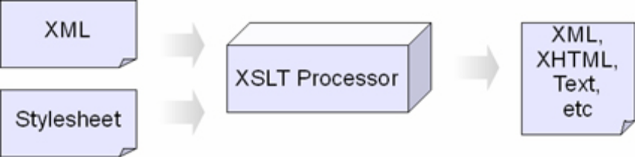
Hình 22.1 Cách thức hoạt động của XSLT.
- Một XSL stylesheet là một file XML với đuôi là xsl hoặc xslt. Element root (gọi là thẻ gốc) của XSL stylesheet là <xsl:stylesheet> hoặc <xsl:transform>. Sau đây là cuấ trúc của một XSL stylesheet:

<?xml version="1.0" encoding="UTF-8"?>
<xsl:stylesheet version="1.0"
xmlns:xsl="http://www.w3.org/1999/XSL/Transform">
...
</xsl:stylesheet>
- Thẻ xsl:stylesheet có 2 thuộc tính. Thuộc tính đầu khai báo version, ở ví dụ trên là 1.0. Thuộc tính thứ 2 khai báo XML namespace. Ở ví dụ trên được chỉ tới W3C XSLT namespace. Tiền tố xsl hay được sử dụng cho một XSL stylesheet.
- Danh sách các thẻ được tìm thấy trong đặc tả (đặc tả ở đâu ko biết nữa). Sau đây là một vài thẻ quan trọng:
  - xsl:template: Định nghĩa một template. Nó có thuộc tính là match để liên kết template với một thẻ trong file XML ban đầu. Ví dụ, thẻ xsl:template sẽ match với root của XML ban đầu:

<xsl:template match="/">

  - xsl:value-of. Đọc một giá trị của một thẻ XML và thêm nó vào ouput stream. Bạn có thể chọn lựa một thẻ XML bằng cách sử dụng thuộc tính select. Ví dụ, Xuất giá trị của thẻ name thuộc thẻ result:

<xsl:value-of select="/result/name"/>

  - xsl:for-each. Dùng để lặp hết một node trong XML. Thẻ này cũng có thuộc tính select để chỉ rõ thẻ cần lặp trong file XML. Ví dụ, thẻ xsl:for-each lặp hết tất cả thẻ result/supplier và xuất ra giá trị từng thẻ supplier thành định dạng table của HTML.

<table>
<xsl:for-each select="/result/supplier">
<tr>
<td><xsl:value-of select="supplierName"/></td>
<td><xsl:value-of select="address"/></td>
</tr>
</xsl:for-each>
</table>

The XSLT Result Type
- XML chuyển đổi thành XML khác không phải là dạng biến đổi duy nhất mà XSLT có thể thực hiện. XSLT còn có thể thực hiện XML biến thành XHTML. Thực sự, XSLT có thể biến XML thành bất kì dạng văn bản nào.
- Struts XSLT result type kiểm tra trong Value Stack và tạo ra một file XML raw (tạm gọi là file XML chưa được chỉnh sửa), với một thẻ result là thẻ root. Lồng bên trong thẻ này là toàn bộ các thuộc tính của action và các thông tin khác, ví dụ như nơi tạo, ngôn ngữ.. XSLT result sẽ sử dụng các XSLT stylesheet để chuyển raw XML thành dạng XML hoặc XHTML.
- XSLT result có các tham số sau:
  - stylesheetLocation: vị trí lưu trữ file stylesheet.
  - excudingPattem. Specifies excluded elements. Note that there's a typo (there is no 1 in excluding) that has not been fixed until Struts version 2.0.9. (Không hiểu rõ)
  - matchingPattern. Đặc tả pattern được matching. Mặc định matches tất cả.
  - parse. Chỉ rõ tham số stylesheetLocation có được parsed thành OGNL expressions hay không. Mặc định là không có (false).
Note there is also a deprecated location parameter that does the same thing as stylesheetLocation.
Note
By default XSLT stylesheets are cached. In development mode it's easier if they are not. You can change this behavior by setting struts.xslt.nocache to true in the struts.properties file
(XSLT Result Type chưa rõ các tham số của nó, tham khảo trang 388, sách Struts 2 Design and Programming (2008) )
- Ví dụ, cho class action Product ở Listing 22.1, trong class này có thuộc tính là supplier kiểu Supplier - chi tiết ở Listing 22.2
Listing 22.1 Product action class
package app22a;
import com.opensymphony.xwork2.ActionSupport;
public class Product extends ActionSupport {
private String productId;
private String name;
private String description;
private double price;
private Supplier supplier;

// getters and setters not shown
public String execute() {
productId = "345";
name = "Epson";
description = "Super printer";
price = 12.34;
supplier = new Supplier();
supplier.setSupplierId("20a");
supplier.setName("Online Business Ltd.");
supplier.setAddress("Oakville, Ontario");
return SUCCESS;
}
}
Listing 22.2 Supplier class
public class Supplier {
private String supplierId;
private String name;
private String address;
// getters and setters not shown
}
  - XSLT result sẽ tạo ra một file XML raw từ Product action:
<result>
<actionErrors></actionErrors>
<actionMessages></actionMessages>
<description>
<#text>Super printer</#text>
</description>
<errorMessages></errorMessages>
<errors></errors>
<fieldErrors></fieldErrors>
<locale>
<ISO3Country>
<#text>USA</#text>
</ISO3Country>
<ISO3Language>
<#text>eng</#text>
</ISO3Language>
<country>
<#text>US</#text>
</country>
<displayCountry>
<#text>United States</#text>
</displayCountry>
<displayLanguage>
<#text>English</#text>
</displayLanguage>
<displayName>
<#text>English (United States)</#text>
</displayName>
<displayVariant>
<#text></#text>
</displayVariant>
<language>
<#text>en</#text>
</language>
<variant>
<#text></#text>
</variant>
</locale>
<name>
<#text>Epson</#text>
</name>
<price>
<#text>12.34</#text>
</price>
<productId>
<#text>345</#text>
</productId>
<supplier>
<address>
<#text>Oakville, Ontario</#text>
</address>
<name>
<#text>Online Business Ltd. </#text>
</name>
<supplierId>
<#text>20a</#text>
</supplierId>
</supplier>
<texts>
<#text>null</#text>
</texts>
</result>

Ví dụ
- Ví dụ, ứng dụng app22a có một action sử dụng XSLT result. Action đó là Product action (xem lại Listing 22.1) được chuyển đổi thành XHTML. Chi tiết khai báo action ở Listing 22.3
Listing 22.3. The action declaration
<package name="app22a" extends="struts-default">
<action name="XSL" class="app22a.Product">
<result name="success" type="xslt">
<param name="stylesheetLocation">
/xsl/Product.xsl </param>
</result>
</action>
</package>
- Action XSL sử dụng một XSLT result để sử dụng template Product.xsl - ở Listing 22.4
Listing 22.4 Product.xsl template
<?xml version="1.0" encoding="UTF-8"?>
<xsl:stylesheet version="1.0"
xmlns:xsl="http://www.w3.org/1999/XSL/Transform">
<xsl:template match="/">
<product>
<productName>
<xsl:value-of select="/result/name"/>
</productName>
<productDescription>
<xsl:value-of select="/result/description"/>
</productDescription>
<price>
<xsl:value-of select="/result/price"/>
</price>
<supplierName>
<xsl:value-of select="/result/supplier/name"/>
</supplierName>
</product>
</xsl:template>
</xsl:stylesheet>
- Bạn có thể kiểm tra lại ví dụ vừa rồi bằng cách vào đường dẫn sau: http://localhost:8080/app22a/XSL.action
- Kết quả ta được như hình 22.1
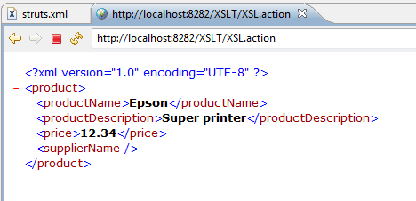
Hình 22.1 – XSL.action

Tổng kết:
XSLT result type chuyển đổi một đối tượng action thành XML . Kiểu kết quả trả ra của XSLT này tuy không thông dụng như Dispatcher, nhưng được dùng trong những ứng dụng mà yêu cầu xuất ra XML, ví dụ web services. Trong chương nay, chúng ta đã biết được cách thức làm việc và sử dụng nó.

Chương 23: PLUG-INS
Struts plug-in là một cơ chế cung cấp và hỗ trợ tái sử dụng lại code. Plugin-in cơ bản là một file JAR. Trong đó chứa nhiều Java class, FreeMarker, hoặc Velocity templates, và một file struts-plugin.xml. Sau đây là cách cấu hình ứng dụng sử dụng plug-in.

Tổng quát
- Struts được thiết kể có thể mở rộng thêm plug-ins. Cách sử dụng plug-in dễ dàng bằng cách copy file plug-in JAR và thư mục WEB-INF/lib. Không giống như một tập tin JAR bình thường, một plug-in có thể có chứa file struts-plugin.xml tuân thủ các quy tắc tương tự như file struts.xml. File này thiết lập cấu hình trong plug-in, và khi Struts load các file cấu hình theo thứ tự sau:
  - File struts-default.xml trong struts2-core-[VERSION].jar
  - Tất cả các file struts-plugin.xml trong các plug-ins của ứng dụng
  - File struts.xml
- Do đó, chúng ta có thể định nghĩa lại các giá trị của file struts-default.xml trong file struts-plugin.xml, dĩ nhiên file struts.xml sẽ là file định nghĩa lại các giá trị cuối cùng của các file khác.
- Chúng ta có thể phân bố lại các thành phần struts trong plug-in, như thêm package, result type, custom interceptors, actions, tag libraries…

The Plug-in Registry
- Struts có đi kèm một số plug-in, như Tiles plug-in, JfreeChart plug-in, và SiteMesh plug-in. Tuy nhiên, khi xài Struts người ta vẫn thích thú với plug-in bên ngoài khác, hầu hết là miễn phí. Web site tham khảo này có chứa các plug-ins Registry của Struts2:
https://cwiki.apache.org/S2PLUGINS/home.html

Writing A Custom Plugin
- Viết plug-in không khó, nếu bạn biết cách tạo một file JAR, bạn cũng có thể tạo một plug-in. Ở ứng dụng app23a có chưa một result type mới là CaptchaResult class (Chương 19 – “Custom Result Types”)
- CAPTCHE result type dự vào class CaptchaResult, lớp này được extends StrutsResultSupport. In order for the result type to be easily used in applications, you need to package it as a plug-in. Ví đây là một result type, bạn cần đăng kí nó trong struts-plugin.xml. Listing 23.1 là file struts-plugin.xml.
Listing 23.1 struts-plugin.xml
<?xml version="1.0" encoding="UTF-8" ?>
<!DOCTYPE struts PUBLIC "
-//Apache Software Foundation//DTD Struts Configuration 2.0//EN"
"http://struts.apache.org/dtds/struts-2.0.dtd">
<struts>
<package name="captcha-default" extends="struts-default">
<result-types>
<result-type name="captcha"
class="com.brainysoftware.captcha.CaptchaResult" />
</result-types>
</package>
</struts>
- Cấu trúc thự mục trong ứng dụng plug-in của chúng ta như hình 23.1 Gồm 1 class và một file XML.
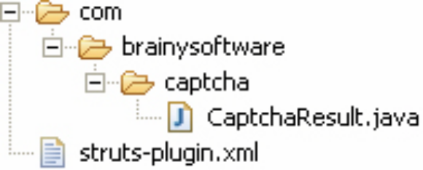
Hình 23.2 Cấu trúc thư mục của captcha plug-in
- Tiếp theo là bước tạo file JAR. Cách chuẩn nhất (không phải dễ nhất) là sử dụng lệnh jar (command line) có trong JDK. Điều kiện là JDK của bạn phải được add được dẫn để bạn có thể gọi lệnh jar bất kì nơi nào trong máy tính.
  - 1.Thay đổi thư mục hiện hành đến thư mục có struts-plugin.xml (trong môi trường cmd). Thư mục này cũng sẽ chứa thư mục com
  - 2. Đánh dòng lệnh sau và Enter
jar -cvf captchaplugin.jar *
- Một file JAR có tên là captchaplugin.jar sẽ được tao, đây là file JAR mà chúng ta làm plug-in

Sử dụng Captcha Plug-in
- Sau đây là ứng dụng app23b sẽ minh họa cách sử dụng plug-in Captcha đã thảo luận trước đó. Đầu tiên, bạn phải copy file JAR và thư mục WEB-INF/lib của ứng dụng. Ngoài ra, bởi vì các plug-in sử dụng các class trong Brainy Software's CAPTCHA component, bạn cũng phải copy brainycaptcha.jar.
- Ứng dụng có 3 action là Login_input, Login, và GetCaptchaImage. Các action này được khai báo ở Listing 23.2
Listing 23.2 Khai báo action
<package name="app23b" extends="captcha-default">
<action name="Login_input">
<result>/jsp/Login.jsp</result>
</action>
<action name="Login" class="app23b.Login">
<result name="success">/jsp/Thanks.jsp</result>
<result name="input">/jsp/Login.jsp</result>
<param name="hashCookieName">hashCookie</param>
</action>
<action name="GetCaptchaImage">
<result type="captcha">
<param name="hashCookieName">hashCookie</param>
<param name="wordLength">6</param>
<param name="imageWidth">90</param>
<param name="imageHeight">25</param>
</result>
</action>
</package>
- Đầu tiên, bạn phải chú ý đến thuộc tính extends trong thẻ package. Nó mang giá trị là captcha-default, là đại diện cho một package trong Captcha plug-in. Vì captcha-default mở rộng struts-default, bạn có thể kế thừa tất cả các thiết lập bên trong package này. Ngoài ra, bạn có thể dùng result type captche mới (action GetCaptchaImage có result type là captcha).
- Sau đây là class Login ở Listing 23.3
Listing 23.3 Class Login
package app23b;
import javax.servlet.http.Cookie;
import javax.servlet.http.HttpServletRequest;
import org.apache.struts2.interceptor.ServletRequestAware;
import com.brainysoftware.captcha.CaptchaUtil;
import com.opensymphony.xwork2.ActionSupport;
public class Login extends ActionSupport
implements ServletRequestAware {
private String userName;
private String password;
private String word;
private String hashCookieName = "hash";
private HttpServletRequest
httpServletRequest;

public void setServletRequest(HttpServletRequest
httpServletRequest) {
this.httpServletRequest = httpServletRequest;
}
// getters and setters not shown

public String execute() {
Cookie[] cookies = httpServletRequest.getCookies();
String hash = null;
for (Cookie cookie : cookies) {
if (cookie.getName().equals(hashCookieName)) {
hash = cookie.getValue(); break;
}
}
if (hash != null
&& userName.equals("don")
&& password.equals("secret")
&& CaptchaUtil.validate(word, hash)) {
return SUCCESS;
}
else {
addActionError("Login failed.");
return INPUT;
}
}
}

- Chúng ta đặc biệt chú ý phương thức execute. Cách thức hoạt động đã được giải thích trong chương 19. Người dùng có thể đăng nhập bằng username là don, password là secret, và nhập từ từ hình ảnh CAPTCHA
- Trang Login.jsp thể hiện Login form. Chi tiết trang này ở Listing 23.4. Trang Thank.jsp là trang bạn thấy sau khi login thành công, ở Listing 23.5
Listing 23.4 Trang Login.jsp
<%@ taglib prefix="s" uri="/struts-tags" %>
<html>
<head>
<title>Login with CAPTCHA</title>
<style type="text/css">@import url(css/main.css);</style>
</head>
<body>
<div id="global">
<h3>Enter your user name, password, and the image word</h3>
<s:actionerror/>
<s:form action="Login">
<s:textfield name="userName" label="User Name"/>
<s:password name="password" label="Password"/>
<tr>
<td><img src="GetCaptchaImage.action"/></td>
<td><s:textfield theme="simple" name="word" value=""/></td>
</tr>
<s:submit value="Login"/>
</s:form>
</div>
</body>
</html>
Listing 23.5 Trang Thank.jsp
<%@ taglib prefix="s" uri="/struts-tags" %>
<html>
<head>
<title>Thank you</title>
<style type="text/css">@import url(css/main.css);</style>
</head>
<body>
<div id="global"> You're logged in. </div>
</body>
</html>
- Chú ý, bạn phải copy cả 2 file brainycaptcha.jar và captchaplugin.jar vào WEB-INF/lib của project
- Để kiểm tra, bạn vào URL sau:
http://localhost:8080/app23b/Login_input.action
- Bạn sẽ thấy hình ảnh captcha trong trang Login ở hình 23.3

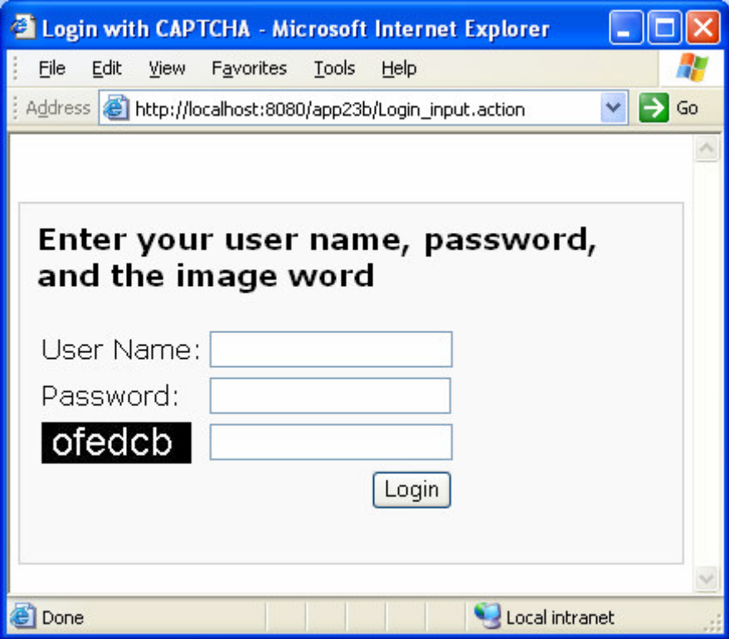
Hình 23.2 – CAPTCHA trong trong Login

Tổng kết
Struts cung cấp một cách tái sử dụng code bằng plug-ins. Trong chương này đã chỉ cách viết và sử dụng nó.

PheeMar
Hình 2-1 27
Hình 3-1 50
Hình 4-3 66
Hình 11-1MSEQ Hình \* ARABIC \ 144
Hình 11-2MSEQ Hình \* ARABIC \s 2 145
Hình 11-3 MEQ Hìn vEQ Hình \* ARABIC \s 2 146
Hình 20-1 170
Hình 20-2 171
Hình 21-1 178
Hình 21-2 179

Bảng 1-1 15
Bảng 3-1 36
Bảng 3-2 37
Bảng 3-3 37
Bảng 3-4 38
Bảng 3-5 41
Bảng 3-8 45
Bảng 3-10 48
Bảng 4-5 58
Bảng 20-1 166
Bảng 21-1 173

CAPTCHA là chữ viết tắt của cụm từ “Completely Automated Public Turing test to tell Computers and Human Apart”. CAPTCHA được sử dụng để ngăn chặn spammer gửi thông điệp đến form.

